建设项目环境影响报告表
（生态影响类）

项目名称：内蒙古鄂尔多斯热电有限责任公司燃煤自备电厂可再生能源替代工程项目（风电部分）
建设单位（盖章） ：内蒙古鄂尔多斯热电有限责任公司
编制日期：2026年7月

中华人民共和国生态环境部制

一、建设项目基本情况
建设项目名称 | 内蒙古鄂尔多斯热电有限责任公司燃煤自备电厂可再生能源替代工程项目（风电部分）
项目代码 | 2404-150602-60-01-150785
建设单位联系人 | 乔科 | 联系方式 |  | 17684770330
建设地点 | 内蒙古自治区鄂尔多斯市东胜区罕台镇九成功村和永胜村境内
地理坐标 | （109度47分25.026秒，39度49分31.741秒）
建设项目行业类别 | 四十一、电力、热力生产和供应业  90、陆上风力发电4415、太阳能发电4416（不含居民家用光伏发电）、其他电力生产4419（不含海上的潮汐能、波浪能、温差能等发电） |  | 用地（用海）面积（m²）/长度（km） |  | 54233.33m²（永久占地面积为3948.08m²，临时占地面积为50285.25m²）
建设性质 | ☑新建（迁建）  □改建  □扩建  □技术改造 |  | 建设项目  申报情形 |  | ☑首次申报项目  □不予批准后再次申报项目  □超五年重新审核项目  □重大变动重新报批项目
项目审批（核准/备案）部门（选填） | 鄂尔多斯市能源局 |  | 项目审批（核准/  备案）文号（选填） |  | 核准  鄂能局审批发〔2026〕29号
总投资（万元） | 7689.47 |  | 环保投资（万元） |  | 60
环保投资占比（%） | 0.78 |  | 施工工期 |  | 4个月
是否开工建设 | ☑否  □是：
专项评价设置情况 | 专项评价设置判定一览表
  专项评价的类别 | 涉及项目类别 | 本项目情况 | 是否需设专项评价
  地表水 | 水力发电：引水式发电、涉及调峰发电的项目；  人工湖、人工湿地：全部； 水库：全部；  引水工程：全部（配套的管线工程等除外）；  防洪除涝工程：包含水库的项目；  河湖整治：涉及清淤且底泥存在重金属污染的项目 | 本项目为风力发电项目，不涉及需开展地表水专项评价的行业类别 | 否
  地下水 | 陆地石油和天然气开采：全部；  地下水（含矿泉水）开采：全部；  水利、水电、交通等：含穿越可溶岩地层隧道的项目 | 本项目为风力发电项目，不涉及需开展地下水专项评价的行业类别 | 否
  生态 | 涉及环境敏感区（不包括饮用水水源保护区，以居住、医疗卫生、文化教育、科研、行政办公为主要功能的区域，以及文物保护单位）的项目 | 本项目不涉及《建设项目环境影响评价分类管理名录（2021年版）》中针对该类项目所列的敏感区。 | 否
  大气 | 油气、液体化工码头：全部；  干散货（含煤炭、矿石）、件杂、多用途、通用码头：涉及粉尘、挥发性有机物排放的项目 | 本项目为风力发电项目，运营期不涉及废气排放，同时不涉及需开展大气专项评价的行业类别 | 否
  噪声 | 公路、铁路、机场等交通运输业涉及环境敏感区（以居住、医疗卫生、文化教育、科研、行政办公为主要功能的区域）的项目；  城市道路（不含维护，不含支路、人行天桥、人行地道）：全部 | 本项目为风力发电项目，不涉及需开展噪声专项评价行业类别 | 否
  环境风险 | 石油和天然气开采：全部；  油气、液体化工码头：全部；  原油、成品油、天然气管线（不含城镇天然气管线、企业厂区内管线），危险化学品输送管线（不含企业厂区内管线）：全部 | 本项目为风力发电项目，不涉及需开展环境风险专项评价行业类别 | 否
规划情况 | 规划名称：《东胜区罕台镇国土空间总体规划（2021-2035）》。  审批机关：鄂尔多斯市人民政府。  审批文件名称：鄂尔多斯市人民政府关于东胜区罕台镇等3个镇国土空间总体规划（2021—2035年）的批复。  文号：鄂府发〔2024〕74号。
规划环境影响评价情况 | 无
规划及规划环境影响评价符合性分析 | 与《东胜区罕台镇国土空间总体规划（2021-2035）》符合性分析：  依据《东胜区罕台镇国土空间总体规划（2021-2035）》，罕台镇总体定位为“绒纺主导的低碳绿色小镇、富有特色的农旅融合先行区、城郊型的乡村振兴示范区”。  罕台镇构建高质量产业体系：积极延伸绒纺产业和农旅休闲产业链，培育都市农业、健康康养与新能源三大产业发展。罕台镇产业体系具体见图1-1。  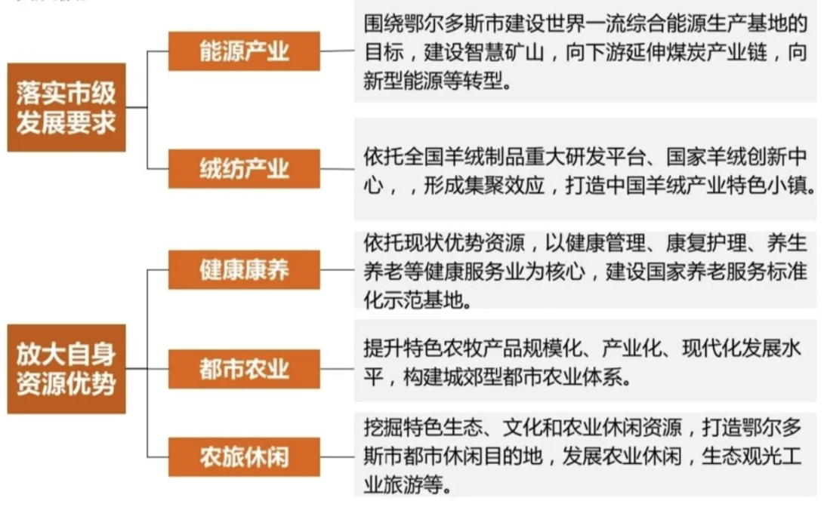  图1-1 罕台镇产业体系图  本项目为内蒙古鄂尔多斯热电有限责任公司燃煤自备电厂可再生能源替代工程项目（风电部分），属于新能源项目，属于罕台镇三大产业中的“新能源”产业；同时项目已取得《鄂尔多斯市自然资源局关于内蒙古鄂尔多斯热电有限责任公司燃煤自备电厂可再生能源替代工程项目建设用地预审与选址意见书的批复》（鄂自然资发〔2026〕66号，2026年4月14日），该文件明确项目用地已纳入鄂尔多斯市人民政府批准的《东胜区罕台镇国土空间规划（2021-2035年）》。  综上，本项目的建设符合《东胜区罕台镇国土空间总体规划（2021-2035）》规划要求。
其他符合性分析 | 1、产业政策符合性  本项目为风力发电项目，风力发电是可再生能源技术发展的重点，是电源结构调整、节能减排的有效措施之一，是我国《可再生能源产业发展指导目录》中明确支持鼓励项目“并网型风力发电”。  本风电场建设地点位于内蒙古自治区鄂尔多斯市境内，属于《产业结构调整指导目录(2024年本)》中第一类鼓励类第五项“新能源”中第1款“风力发电技术与应用：15MW等级及以上海上风电机组技术开发与设备制造，漂浮式海上风电技术，高原、山区风电场建设与设备生产制造，海上风电场建设与设备及海底电缆制造，稀土永磁材料在风力发电机中应用”，属于鼓励类项目。  本项目于2026年4月21日已取得《鄂尔多斯市能源局关于内蒙古鄂尔多斯热电有限责任公司燃煤自备电厂可再生能源替代工程项目（风电部分）核准的批复》（鄂能局审批发〔2026〕29号），项目代码：2404-150602-60-01-150785。  综上，本项目的建设符合产业政策要求。  2、规划符合性分析  （1）与《内蒙古自治区国民经济和社会发展第十四个五年规划和2035年远景目标纲要》符合性分析  根据《内蒙古自治区国民经济和社会发展第十四个五年规划和2035年远景目标纲要》，构建多元化能源供应方式立足于现有产业基础，加快形成多种能源协同互补、综合利用、集约高效的供能方式。坚持大规模外送和本地消纳、集中式和分布式开发并举，推进风光等可再生能源高比例发展，重点建设包头、鄂尔多斯、乌兰察布、巴彦淖尔、阿拉善等千万千瓦级新能源基地。到2025年，新能源成为电力装机增量的主体能源，新能源装机比重超过50%。推进源网荷储一体化、风光火储一体化综合应用示范。实施控煤减碳工程，有序释放煤炭先进产能。  本项目为风力发电项目，选址位于鄂尔多斯市境内，项目的建设符合《内蒙古自治区国民经济和社会发展第十四个五年规划和2035年远景目标纲要》的要求。  （2）与《内蒙古自治区“十四五”能源发展规划》相符性分析  《内蒙古自治区“十四五”能源发展规划》指出，“到2035年，自治区全面建成国家现代能源经济示范区，能源发展和生态环境保护实现和谐共融，北方重要生态安全屏障全面建成。能源发展绿色、数字、创新转型全面形成，能源行业治理能力现代化基本实现。风、光、氢、储成为自治区新主导产业，全国现代能源供给中心全面建成。碳排放总量达峰后稳中有降，城乡能源基础设施发展差距显著缩小，能源基本公共服务均等化基本实现，能源发展红利共享迈出坚实步伐。”  充分利用黄河几字湾地区丰富的风能资源，在呼包鄂、乌兰察布市、巴彦淖尔市、阿拉善盟等盟市的边境沿线、荒漠地区规划建设大型风电基地。  本项目为风力发电项目，选址位于内蒙古自治区鄂尔多斯市境内，项目建设符合《内蒙古自治区“十四五”能源发展规划》的要求。  （3）与《内蒙古自治区“十四五”生态环境保护规划》相符性分析  《内蒙古自治区“十四五”生态环境保护规划》中指出“优化能源供给结构。加速能源体系清洁低碳发展进程，优先开发利用可再生能源，打造风能、光伏、氢能、储能“四大产业集群”，推动非化石能源和天然气成为能源消费增量的主体。实施新能源倍增工程，到2025年力争可再生能源占全部电源装机比重达到45%左右。”  本项目为风力发电项目，风能为可再生能源，本项目属于可再生能源开发项目，属于“四大产业集群”中的范畴，项目的建设符合《内蒙古自治区“十四五”生态环境保护规划》要求。  （4）与《鄂尔多斯市国民经济和社会发展第十四个五年规划和2035年远景目标纲要》符合性分析  《鄂尔多斯市国民经济和社会发展第十四个五年规划和2035年远景目标纲要》指出：“强化新能源对地区转型发展的战略牵引，加快优化能源供给结构。以风能和太阳能开发利用为重点，以“风光火储一体化”“源网荷储一体化”示范为引领，全力加快发展新能源产业，加快建立以新能源为主体的新型电力系统。太阳能与风能。坚持集中与分散开发利用并举，不断扩大分布式利用规模，拓展分布式能源消费场景，提高发电效率、降低发电成本，提升可再生能源电力市场竞争力。力争到“十四五”末，全市可再生能源装机约占全市电力总装机的50%，预计达到5000万千瓦，新能源发电比重约占全部发电的28%。”  本项目为风力发电项目，属于新能源开发利用项目，为重点开发利用项目，项目的建设符合《鄂尔多斯市国民经济和社会发展第十四个五年规划和2035年远景目标纲要》的要求。  （5）与《鄂尔多斯市“十四五”生态环境保护规划》相符性分析  《鄂尔多斯市“十四五”生态环境保护规划》指出：“优化能源供给结构。推进能源革命，推动非化石能源成为能源消费增量的主体，全市新增电量需求主要由可再生能源提供。依托风光资源和电力外送通道，建设风、光、火、储、输多能互补能源基地，完善煤、油、气、醇（甲醇、乙二醇）、醚（二甲醚）、风、光、火、生（生物质）多能互补、综合利用的能源供给体系。新建风电、太阳能发电项目，重点布局在沙漠、荒漠半荒漠、采煤沉陷区、露天矿排土场等地区以及工业园区附近。到2025年，争取新增可再生能源装机约5000万千瓦，可再生能源装机占电力总装机比重超过50%，其中新增风电装机约1000万千瓦，光伏发电装机约4000万千瓦。”  本项目为风力发电项目，风能为可再生能源，本项目属于可再生能源开发项目，项目的建设符合《鄂尔多斯市“十四五”生态环境保护规划》要求。  （6）与《鄂尔多斯市“十四五”能源综合发展规划》（鄂府办发〔2022〕74号）符合性分析  《鄂尔多斯市“十四五”能源综合发展规划》指出：“坚持集中和分布并重、自用与外送并举、上网与离网并行，坚持新能源开发和生态环境治理相结合，以沙漠、荒漠、戈壁地区为重点，结合干旱硬梁区、采煤沉陷区及孔兑两岸等区域，大力提升风电、光伏发电规模，推进源网荷储一体化和多能互补发展，加快建设绿色、先进、经济、安全、高效的大型风电光伏基地，因地制宜发展生物质能，积极培育新能源及装备制造千亿产业集群，推动新能源高质量跃升发展，打造新能源产业高地；结合能源绿色转型、产业融合发展需求，优先在新能源资源优越、靠近负荷中心地区，大力推进新能源就地开发消纳。到2025年，新增就地消纳风电装机规模400万千瓦、光伏装机规模1500万千瓦；结合风光氢储一体化、火电灵活性改造，布局就近消纳新能源发电项目”  本项目为风力发电项目，属于新能源开发类项目，项目的建设符合《鄂尔多斯市“十四五”能源综合发展规划》要求。  3、《关于支持和规范风电光伏发电项目用地有关事项的通知》（内自然资字〔2021〕500号）符合性分析  根据《关于支持和规范风电光伏发电项目用地有关事项的通知》，本项目建设用地符合通知要求，具体见表1-1。  表1-1 符合性分析表  4、与《关于支持风电开发建设规范使用林地草地有关工作的通知》（林资规〔2026〕1号）符合性分析  根据《关于支持风电开发建设规范使用林地草地有关工作的通知》（林资规〔2026〕1号），本项目建设用地符合通知要求，具体见表1-2。  表1-2 符合性分析表  5、与《风电场工程建设用地和环境保护管理暂行办法》符合性分析  根据《风电场工程建设用地和环境保护管理暂行办法》，本项目建设用地和环境保护要求符合暂行办法要求，具体见表1-3。  表1-3 符合性分析表  6、生态环境分区管控符合性分析  ①生态保护红线  根据《鄂尔多斯市生态环境分区管控动态更新成果（2023年版）》，鄂尔多斯市全市共划定环境管控单元171个，包括优先保护单元、重点管控单元、一般管控单元三类，实施分类管控。  优先保护单元：共76个，面积占比为64.35%。主要包括鄂尔多斯市生态保护红线、自然保护地、集中式饮用水水源保护区等生态功能重要区和生态环境敏感区。该区域以生态环境保护优先为原则，依法禁止或限制大规模、高强度的工业开发和城镇建设，确保生态环境功能不降低。  重点管控单元：共86个，面积占比为28.10%。主要包括工业园区、城市、矿区等开发强度高、污染排放量大、环境问题相对集中的区域，以及生态需水补给区等。该区域应不断提升资源利用效率，有针对性地加强污染物排放控制和环境风险防控，解决生态环境质量不达标、生态环境风险高等问题。  一般管控单元：优先保护单元、重点管控单元之外为一般管控单元，共9个，面积占比为7.56%。该区域主要落实生态环境保护基本要求。  本项目建设地点位于鄂尔多斯市东胜区罕台镇境内，位于重点管控单元内。根据《鄂尔多斯市自然资源局关于内蒙古鄂尔多斯热电有限责任公司燃煤自备电厂可再生能源替代工程项目建设用地预审与选址意见书的批复》（鄂自然资发〔2026〕66号，2026年4月14日），项目不位于各级自然保护区、不涉及生态保护红线、不位于水源地保护区范围内。  本项目选址不在生态保护红线范围内，本项目建设满足生态保护红线相关要求。项目选址与生态保护红线位置关系见附图4。  ②资源利用上线  本项目为风力发电项目，主要将风能转化为电能，风能资源为可再生清洁能源，属于可再生能源利用项目，符合资源利用上线要求。  ③环境质量底线  根据《2025年内蒙古自治区生态环境状况公报》，项目所在区域为达标区域；根据区域声环境质量现状监测，区域声环境质量满足1类标准限值要求，区域声环境质量较好。  本项目施工建设过程会产生一定量的废气、废水、噪声、固体废物等环境污染物，运营期无大气污染物产生及排放，产生的噪声等污染在采取相应防治措施后可满足相应的排放标准，达标排放，故本项目的建设不会降低当地的环境质量，不会对周围环境造成不良影响。  因此，项目建设符合环境质量底线的要求。  ④生态环境准入清单  本项目建设地点位于内蒙古自治区鄂尔多斯市东胜区罕台镇境内，根据《鄂尔多斯市生态环境准入清单》，本项目选址位于东胜区大气环境高排放重点管控区（NO_{X}/VOC_{S}）重点管控单元内，管控单元编码为：ZH15060220001。本项目与东胜区大气环境高排放重点管控区（NO_{X}/VOC_{S}）重点管控单元准入清单符合性分析见表1-4。  表1-4 生态环境准入符合性分析一览表  综上所述，项目的建设符合生态环境分区管控的相关要求。项目位于鄂尔多斯市环境管控单元图位置见附图2、附图3。
  项目 | 《关于支持和规范风电光伏发电项目用地有关事项的通知》（内自然资字〔2021〕500号） | 本项目的相关情况 | 符合性分析
  建设用地 | 支持风电光伏发电项目使用未利用土地；风电光伏发电项目使用沙漠、戈壁、荒漠、荒草地等未利用土地的，对不占压土地、不改变地表形态的用地部分，可按原地类认定，不改变土地用途；项目用地允许与土地权利人以租赁等方式取得，双方签订补偿协议，报当地旗县自然资源主管部门备案；对项目永久性建筑用地部分，应当办理建设用地审批手续。 | 本项目建设用地主要为天然牧草地、灌木林地等，永久性占地按要求办理土地审批手续。 | 符合
  建设用地 | 鼓励风电光伏发电项目利用露天矿排土场、采煤沉陷区土地。 | 本项目不涉及。 | 符合
  建设用地 | 规范风电光伏发电项目使用农用地；风电光伏发电项目使用农用地的，所有用地部分应当办理建设用地审批手续。对于使用永久基本农田以外耕地的，除桩基用地外，严禁硬化地面、破坏耕作层。 | 本项目占地主要为天然牧草地、灌木林地等，征用的少量农用地后期办理建设用地审批手续。项目不涉及使用永久基本农田。 | 符合
  建设用地 | 风电光伏发电项目选址应严格避让永久基本农田和生态保护红线，防止耕地“非农化”、遏制耕地“非粮化”，保护好草原、林地等重要生态资源，加强重要生态系统保护和资源永续利用。 | 根据《鄂尔多斯市自然资源局东胜区分局关于内蒙古鄂尔多斯热电有限责任公司燃煤自备电厂可再生能源替代工程项目用地情况的函》（2026年3月5日），本项目占地不涉及生态保护红线、不占用永久基本农田，项目选址已避让永久基本农田和生态保护红线，项目占用部分草地和灌木林地，施工结束后对临时占地进行植被恢复，对永久占地进行占补平衡；项目开工前需办理林草批复手续，在取得批复后方可开工建设，做到保护好草原、林地等重要生态资源的要求。 | 符合
  建设用地 | 新建风电光伏发电项目严格控制在永久基本农田内选址，任何单位和个人不得擅自占用或改变其用途。 |  | 符合
  建设用地 | 除国家重大战略项目外，新建风电光伏发电项目应避让生态保护红线。 |  | 符合
  建设用地 | 呼伦贝尔市、兴安盟、通辽市和赤峰市，锡林郭勒盟的锡林浩特市、东乌珠穆沁旗（含乌拉盖地区）、西乌珠穆沁旗、正蓝旗、多伦县、阿巴嘎旗生态保护红线外的基本草原，严格控制新建风电光伏发电项目。 | 本项目建设地点不位于上述区域，同时不涉及基本草原。 | 符合
  建设用地 | 对东部地区呼伦贝尔市、兴安盟、通辽市、赤峰市和锡林郭勒盟实行最严格的林地保护制度，严格控制新建风电光伏发电项目占用林地；保障中部地区呼和浩特市、包头市、乌兰察布市和鄂尔多斯市风电光伏发电项目使用林地需求；支持西部地区高效利用风光资源。全区各地新建风电场项目禁止占用天然林、乔木林地，新建光伏电站项目阵列组件只能占用无林地。 | 项目选址位于鄂尔多斯市，项目占用少量灌木林地，不占用天然林、乔木林地，项目占用的少量灌木林地后期办理占用林地审批手续，符合“保障中部地区呼和浩特市、包头市、乌兰察布市和鄂尔多斯市风电光伏发电项目使用林地需求”要求。 | 符合
  项目 | 《关于支持风电开发建设规范使用林地草地有关工作的通知》（林资规〔2026〕1号） | 本项目的相关情况 | 符合性分析
  具体要求 | 生态保护红线、自然保护地、重要湿地、重点国有林区林地草地内不得新建、扩建风电场项目。在上述禁建区外，支持风电场项目开发建设并规范使用林地草地。风机基础、施工和检修道路、升压站、集电线路等需要使用（含临时使用）林地草地的，应避让以下区域：国家级公益林中的乔木林地（包括未成林造林地和迹地），年降水量400毫米以下区域的乔木林地，基本草原，野生动物重要栖息地（迁徙通道）及其他集群活动区域。确需占用野生动物重要栖息地（迁徙通道）及其他集群活动区域的，应当进行严格评估并采取修建野生动物通道等措施，消除或减少不利影响。列入国家级重大项目，经论证确实无法避让的，可以占用基本草原。 | 本项目建设地点不涉及生态保护红线、自然保护地、重要湿地、重点国有林区，本项目占用部分灌木林地，不涉及乔木林地（具体见附图17）、不涉及基本草原，不涉及野生动物重要栖息地（迁徙通道）及其他集群活动区域。 | 符合
  具体要求 | 新建、改扩建风电场应当严格按规定办理林地草地审核审批手续，符合使用林地草地条件的，应当加快办理审核审批手续；涉及新增建设用地的，须依法依规办理建设用地审批手续；涉及湿地、野生动物重要栖息地、迁徙通道、重点保护野生植物生长环境的，应按照《中华人民共和国湿地保护法》《中华人民共和国野生动物保护法》《中华人民共和国野生植物保护条例》等有关规定执行。严禁通过违规改造现地的方式规避禁限建规定。风电场施工和检修道路，应尽可能利用现有道路；确需新建或扩建的，可结合防火路、农村道路等，按相关行业标准建设，严防水土流失，促进林区道路综合利用。施工道路经论证无法恢复的，应与检修道路一并办理永久使用林地草地手续。 | 项目占用部分草地、灌木林地，后期按规定尽快办理林地草地审批手续；本项目施工和检修道路大部分依托区域现有农村道路。 | 符合
  具体要求 | 各级林草主管部门要按照本通知要求，加强部门间协调对接，推进风电场项目用地用林用草联动审批，实行全过程监管。风电场项目配套森林草原防灭火设施应当与该建设项目同步规划、设计、施工、验收。用地单位应加大生态影响监测力度，严格落实保护和影响消减措施，及时采取有效措施保障鸟类等野生动物的迁徙安全；临时使用林地草地期满后，要及时依法恢复林草植被和生产条件。项目退役后，鼓励用地修复与森林草原修复有机结合，可通过各类生态修复工程和国土绿化项目优先修复为林地草地。 | 项目所在区域受人为活动等因素影响，项目区无大型野生动物，同时选址不在鸟类迁徙通道上，不影响鸟类等野生动物的迁徙安全；项目施工结束后及时进行植被恢复，确保植被恢复覆盖度不低于现状水平。 | 符合
  项目 | 《风电场工程建设用地和环境保护管理暂行办法》（发改能源〔2005〕1511号） | 本项目的相关情况 | 符合性分析
  建设  用地 | 风电场工程建设用地应本着节约和集约利用土地的原则，尽量使用未利用土地，少占或不占耕地，并尽量避开省级以上政府部门依法批准的需要特殊保护的区域。 | 本项目设计阶段考虑了节约、集约用地的原则，建设用地主要为草地、灌木林地，不占用基本农田、自然保护区等特殊保护区域。 | 符合
  建设  用地 | 风电场工程建设用地按实际占用土地面积计算和征地。其中，非封闭管理的风电场中的风电机组用地，按照基础实际占用面积征地；风电场其它永久设施用地按照实际占地面积征地；建设施工期临时用地依法按规定办理。 | 本项目按实际占用土地面积征地；风电场其它永久设施用地按照实际占地面积征地；临时用地施工期结束后及时进行植被恢复及相关补偿措施。 | 符合
  建设  用地 | 风电场工程建设用地预审工作由省级国土资源管理部门负责。 | 本项目建设用地取得了《鄂尔多斯市自然资源局关于内蒙古鄂尔多斯热电有限责任公司燃煤自备电厂可再生能源替代工程项目建设用地预审与选址意见书的批复》（鄂自然资发〔2026〕66号，2026年4月14日）。 | 符合
  建设  用地 | 建设用地单位在申请核准前要取得用地预审批准文件。 |  | 符合
  建设  用地 | 风电场项目经核准后，项目建设单位应依法申请使用土地，涉及农用地和集体土地的，应依法办理农用地转用和土地征收手续。 |  | 符合
  环境  保护 | 风电场工程建设项目实行环境影响评价制度。风电场建设的环境影响评价由所在地省级环境保护行政主管部门负责审批。凡涉及国家级自然保护区的风电场工程建设项目，省级环境保护行政主管部门在审批前，应征求国家环境保护行政主管部门的意见。 | 本项目实行了环境影响评价制度，项目不涉及各级自然保护区。 | 符合
  环境  保护 | 加强环境影响评价工作，认真编制环境影响报告书。风电规划、预可行性研究报告和可行性研究报告都要编制环境影响评价篇章，对风电建设的环境问题、拟采取措施和效果进行分析和评价。 | 本项目按分类管理名录编制了环境影响报告表，可行性研究报告对环境问题、采取的措施和效果进行分析和评价。 | 符合
  环境  保护 | 建设单位在项目申请核准前要取得项目环境影响评价批准文件。项目环境影响评价报告应委托有相应资质的单位编制，并提交“风电场工程建设项目环境影响报告书”。 | 建设单位委托我公司编制了该项目的环评报告。 | 符合
  环境  保护 | 风电场工程经核准后，项目建设单位要按照环境影响报告书及其审批意见的要求，加强环境保护设计，落实环境保护措施。按规定程序申请环境保护设施竣工验收，验收合格后，该项目方可正式投入运营。 | 建设单位按环评及批复要求落实环境保护措施，并进行竣工环境保护验收工作，验收合格后投产。 | 符合
  环境管控单元编码 | 环境管控单元名称 | 行政区划 |  |  | 管控单元分类 | 生态保护重点 | 本项目符合性分析
  环境管控单元编码 | 环境管控单元名称 | 省 | 市 | 区 | 管控单元分类 | 生态保护重点 | 本项目符合性分析
  ZH15060  220001 | 东胜区大气环境高排放重点管控区(NO_{X}/VOC_{S}) | 内蒙古自治区 | 鄂尔多斯市 | 东胜区 | 重点管控单元 | / | 本项目符合性分析
  管控维度 | 管控要求 |  |  |  |  |  | /
  空间布局约束 | 1、严控新建、扩建高污染、高耗水、高耗能项目。  2、城市建成区禁止新建35蒸吨/小时以下燃煤锅炉。  3、在集中供热管网覆盖区域内，禁止新建、扩建分散燃烧煤炭、重油、渣油的供热设施。 |  |  |  |  |  | 本项目为风电建设项目，为再生能源利用项目。1.不属于高污染、高耗水、高耗能项目；2.不涉及新建35蒸吨/小时以下燃煤锅炉；3.项目不涉及新建、扩建分散燃烧煤炭、重油、渣油的供热设施。  项目符合空间布局约束要求。
  污染物排放管控 | 1、推进65蒸吨及以上燃煤锅炉执行大气污染物特别排放限值。  2、科学有序推进碳达峰碳中和。积极稳妥推进碳达峰碳中和“1+N+X”政策体系落实，推动国家出台《新时期推进内蒙古绿色低碳高质量发展若干支持意见》，在落实碳达峰碳中和目标任务过程中锻造新的产业竞争优势。推动能源、工业、建筑、交通等领域清洁低碳转型，建立健全碳排放统计核算制度，提升生态系统碳汇能力。 |  |  |  |  |  | 本项目为风电项目。1.不涉及65蒸吨及以上燃煤锅炉建设；2.项目为可再生能源发电项目，可助力推进碳达峰中和的有效落实；3.本项目不涉及大气污染物及碳排放；4.本项目不属于冶炼项目，且不涉及大气污染物排放。  综上，项目符合污染物排放管控标准。
  污染物排放管控 | 3、推动减污降碳协同增效。加快补齐环境基础设施短板。完善大气污染物与温室气体协同控制相关政策。建立减污降碳协同治理管理工作机制，统筹碳排放权交易和排污权交易管理，建立温室气体清单报告、重点企业温室气体排放报告、重点企业排污许可执行情况报告等制度。  4、新建和改扩建冶炼项目严格落实项目备案、环境影响评价、节能审查等政策规定，符合行业规范条件、能耗限额标准先进值、清洁运输、污染物区域消减措施等要求，国家或地方已出台超低排放要求的，应满足超低排放要求，大气污染防治重点区域须同时符合重污染天气绩效分级A级、煤炭减量替代等要求。
  环境风险防控 | 1、建立重污染天气预警体系，完善重度及以上污染天气的区域联合预警机制，实施区域应急联动。  2、加强重大环境风险源的风险管控，构建区域环境风险联防联控机制，建立突发环境事故状态下的应急监测与人员疏散联动机制。 |  |  |  |  |  | 项目不涉及大气污染物排放；项目按要求制定环境风险应急预案并备案，成立应急组织机构，配备必要的应急设施和应急物资，定期开展环境风险应急演练。因此符合环境风险防控要求。
  资源利用效率 | -- |  |  |  |  |  | --

二、建设内容
地理位置 | 东胜区位于内蒙古自治区西南部、鄂尔多斯市中部偏东。地理坐标为东经109°08′—110°23′，北纬39°39′—39°58′，东与准格尔旗交界，南与伊金霍洛旗和康巴什区毗邻，西与杭锦旗接壤，北与达拉特旗相连。东胜区总面积为2160平方千米。  本项目建设地点位于内蒙古自治区鄂尔多斯市东胜区罕台镇境内，项目中心点坐标为东经109°47″25.026′，北纬39°49″31.741′，地理位置见附图1。  风电场拐点坐标见表2-1，风机中心点坐标见表2-2，箱式变压器拐点坐标见表2-3，集电线路塔基中心点坐标见表2-4。  表2-1 项目风电场拐点坐标一览表  表2-2 项目风机中心坐标一览表  表2-3 项目箱变拐点坐标一览表  表2-4 项目集电线路塔基中心点坐标一览表
  序号 | 2000坐标系
  序号 | X | Y
  1 | 4410949.5723 | 37395353.9448
  2 | 4410778.3514 | 37395364.9316
  3 | 4410355.1344 | 37395672.6081
  4 | 4410355.1344 | 37395787.0514
  5 | 4410639.5811 | 37396653.5418
  6 | 4410951.3305 | 37396495.6495
  7 | 4411025.2107 | 37396059.1258
  8 | 4411045.3493 | 37395424.5457
  9 | 4410949.5723 | 37395353.9448
  风机编号 | 2000坐标系
  风机编号 | X | Y
  T1 | 4410926.5 | 37395388.0
  T2 | 4410389.1 | 37395696.4
  T3 | 4410831.0 | 37396443.7
  序号 | 2000坐标系
  序号 | X | Y
  B1 | 4410930.276 | 37395405.322
  B1 | 4410930.276 | 37395410.822
  B1 | 4410922.776 | 37395410.822
  B1 | 4410922.776 | 37395405.322
  B2 | 4410392.850 | 37395713.648
  B2 | 4410392.850 | 37395719.148
  B2 | 4410385.350 | 37395719.148
  B2 | 4410385.350 | 37395713.648
  B3 | 4410834.772 | 37396461.012
  B3 | 4410834.772 | 37396466.512
  B3 | 4410827.272 | 37396466.512
  B3 | 4410827.272 | 37396461.012
  序号 | 2000坐标系
  序号 | X | Y
  J1 | 4410398.699 | 395836.563
  G2 | 4410462.023 | 395979.039
  G3 | 4410524.987 | 396120.785
  J2(TJ2) | 4410602.643 | 396295.437
  G6 | 4410698.968 | 396488.379
  J3 | 4410744.030 | 396578.621
  TJ1 | 4410904.645 | 395493.427
  TG2 | 4410839.878 | 395665.477
  TG3 | 4410771.325 | 395847.476
  TG4 | 4410685.041 | 396076.668
项目组成及规模 | 1、工程建设内容  1.1项目由来  风能资源是清洁的可再生能源，风力发电是新能源领域中技术最成熟、最具规模开发条件和商业化发展前景的发电方式之一。我国风能资源较为丰富，发展风电对于缓解能源、环境压力，促进我国转变能源发展方式、推进战略性新兴产业发展有重要意义，也是我国作为一个负责任的发展中国家应对气候变化，实现对世界“提高非化石能源消费比例和减少CO₂排放量”庄严承诺的有效措施。  风电场建成后可以改善当地的能源结构，提高非化石能源消费比例，减少CO₂排放量，保护该地区的大气环境质量，促进当地国民经济和社会可持续发展，社会效益和环境效益显著。  内蒙古自治区是国家重要的能源基地，在促进能源发展、保障能源生产方面发挥了重要作用。依托丰富的风能、太阳能等资源优势，积极稳妥有序推进分散式风电、分布式光伏发电项目的规划布局和开发建设，促进风电和光伏发电产业发展和技术进步，为促进能源结构优化调整，加快推进绿色低碳发展提供有力保障。分散式风电、分布式光伏发电项目是一种新型的，具有广阔发展前景的发电及能源综合利用方式，具备灵活性开发的特点。它倡导就近发电、就近并网、就近转换、就近使用的原则，解决了电力在升压及长途转移运输中的损耗问题，提高电力系统运行经济性和灵活性。  根据《中华人民共和国环境保护法》、《中华人民共和国环境影响评价法》以及《建设项目环境保护管理条例》（国务院第682号令）等有关规定。本项目属于《建设项目环境影响评价分类管理名录（2021年版）》（部令第16号）中“四十一、电力、热力生产和供应业”中“90、陆上风力发电 4415，其他风力发电”，本项目属于报告表类别。本项目建设前需进行环境影响评价工作。受建设单位委托，我公司承担本项目的环境影响评价工作。评价单位在分析工程项目特点及现场踏勘的基础上，编制了本项目的环境影响报告表，现上报审批。  1.2项目建设规模  内蒙古鄂尔多斯热电有限责任公司燃煤自备电厂可再生能源替代工程项目（风电部分）规划建设总容量为15MW，共建设3台5000kW风力发电机组，风电机组轮毂高度110m，叶轮直径191m，一次建成。项目年发电量46428MW▪ h，所发电量通过35kV集电线路接入燃煤自备电厂已建成升压站35kV侧。  1.3项目建设内容  本项目建设内容主要为：安装3台单机容量5MW风力发电机组（总装机容量15MW），配套建设35kV集电线路（总长6.69km）、2.5MW/5MWh储能系统等。每台风机配备一台5500kVA箱式变压器，每台箱式变压器配套3.2m³的事故集油池，用于收集、暂存事故状态下泄漏的变压器油。项目总用地面积54233.33m²，其中永久用地3948.08m²、临时用地50285.25m²。工程总投资7689.47万元，其中环保投资60万元，占总投资的0.78%。  项目组成表见表2-5，工程特性表见表2-6。  表2-5 项目组成一览表  表2-6 工程特性表  2、劳动定员及工作制度  本项目风电场运维检修人员由燃煤自备电厂劳动定员调配，不新增劳动定员；年工作365天。  3、项目占地  项目用地已取得《鄂尔多斯市自然资源局关于内蒙古鄂尔多斯热电有限责任公司燃煤自备电厂可再生能源替代工程项目建设用地预审与选址意见书的批复》（鄂自然资发〔2026〕66号，2026年4月14日），项目永久占地用地总面积为0.3732公顷，其中，风机及箱变占地面积为0.1309公顷，道路占地面积为0.2423公顷。  （1）永久占地  工程永久性征地范围主要包括风力发电机及箱式变压器占地、集电线路塔基占地及检修道路占地，工程永久性征地面积为3948.08m²。  风力发电机永久占地：本项目单个风力发电机基础占地面积395.0833m²，则3台风电发电机永久占地面积为1185.25m²。  箱式变压器永久占地；本项目单个箱式变压器基础占地面积41.25m²，则3台箱式变压器永久占地面积为123.75m²。  集电线路塔基永久占地：本项目集电线路采用架空和电缆两部分，塔基10座，共216.08m²。  检修道路占地：新建检修道路长度为440.5455m，道路路基宽5.5m，则新建检修道路面积为2423m²。  （2）临时占地  临时占地主要包括施工生产生活区占地、风力发电机组吊装场地占地、架空线路施工占地、地埋集电线路临时用地、施工道路占地等，临时占地50285.25m²。  施工生产生活区占地：本项目施工期设置1座施工生产生活区，占地面积为4500m²，为临时占地。  风力发电机组吊装场地临时占地：本项目施工期每台风力发电机组均设1处吊装平台，每个吊装场地占地面积为5000m²，属于临时占地，则3个风力发电机组吊装场地临时占地面积为15000m²。  地埋集电线路占地（风机至箱变；风电场至自备电厂升压站35kV侧）：根据设计，地埋集电线路总长度为5.01km；管沟开挖作业带宽度5m，则地埋集电线路临时占地面积为25050m²。  架空线路塔基施工临时占地：根据设计，塔基施工临时占地1896m²。  施工道路占地：根据设计，利用原有乡村道路改造施工道路长度为2559.5m，主要利用原有乡村道路改造（主要将道路拓宽〔由4.0m拓宽至5.5m〕并加固），则施工道路拓宽部分临时占地面积为3839.25m²。  据现场踏勘及遥感解译情况，项目占地类型主要为天然牧草地及灌木林地。项目实施过程中避开居民点，不涉及征地拆迁及移民安置问题。项目占地面积包括永久占地与临时占地。永久占地包括风电机组基础占地、箱式变压器基础占地、集电线路塔基基础占地、检修道路占地。临时占地包括吊装平台、施工生产生活区、地埋集电线路临时用地等。  本工程总占地面积54233.33m²，其中永久占地3948.08m²，临时占地50285.25m²。  占地情况见表2-7。  表2-7 风电场用地指标  4、土石方平衡  本工程挖方量为75485.71m³，填方量75485.71m³。土石方平衡，项目不设置弃土场。项目土石方组成情况见表2-8。  表2-8 土石方组成表  5、公用工程  1）供电  本项目施工电源由50KV柴油发电机供给，满足施工生活用电的需求。各机位的施工电源，可以通过施工承包方自备的小型柴油发电机解决。运营期项目供电引自本风电场。  2）给排水  本项目风电场运维检修人员由燃煤自备电厂劳动定员调配，不新增劳动定员。项目运营期不涉及给排水。
  工程  类别 | 单项  工程 |  | 主要工程内容
  主体  工程 | 风电机组 |  | 建设规模为15MW，共建设3台5.0MW风力发电机组，机型为3台WTGS5000A，安装轮毂高度110m，叶片数3片，叶轮直径191m，风机的塔筒、叶片及机舱由厂家预制，本项目只进行风机地基浇筑及设备安装，钢筋混凝土扩展基础底部平面呈半径10.9m的圆形，底板外圆高度0.8m，底板棱台高度2.2m，台柱高度为1.85m，台柱直径为3.5m，基础埋深为4.2m，用C40混凝土浇筑。
  主体  工程 | 箱式变压器 |  | 每台风力发电机组配置1台箱式变压器，采用油浸式，共安装3台箱式变压器（S18-5500），容量为5500kVA。箱式变压器由厂家预制，本项目只进行箱变地基浇筑及设备安装，采用现浇混凝土箱式基础；箱变基础初步考虑采用天然地基，箱变基础采用混凝土结构。初步设计基础下设100mm厚C15 素混凝土垫层，基础尺寸暂定为7.5m×5.5m，基础采用C30混凝土。
  辅助工程 | 进场道路 |  | 项目进场道路利用区域内现状道路（永胜路）引接，新建进场道路长度约344m的进场道路，该道路兼检修道路。
  辅助工程 | 施工道路及检修道路 |  | 根据设计，场内施工道路路基宽5.5m，路面宽4.0m，路线参照《风电场工程道路设计规范》（NB/T 10209-2019）标准进行设计，设计行车速度15km/h；道路总长3.0km，其中440.5m为新建道路，2559.5m利用原有乡村道路改造（主要将道路拓宽〔由4.0m拓宽至5.5m〕并加固），施工结束后转变为检修道路，新建道路总长度、宽度均不发生变化，原有乡村道路恢复至原有宽度。  新建道路占地性质为永久占地。利用原有乡村道路（扩宽部分）为临时占地。
  辅助工程 | 集电线路 |  | 集电线路采用架空和电缆两部分，风电场内集电线路采用架空集电线路，风电机组至箱变及风电场至自备电厂已建35kV开关柜采用地埋电缆。  集电线路总长度为6.69km，其中，架空部分1.68km，电缆部分5.01km。架空线路塔基占地性质为永久占地，电缆等占地为临时占地。
  辅助工程 | 储能系统 |  | 储能系统占地面积210m²，建设地点位于内蒙古鄂尔多斯热电有限责任公司燃煤自备电厂厂区内，不新增占地。储能系统规模为2.5MW/5MWh，采用磷酸锂铁电池。
  公用工程 | 供电 |  | 本项目施工电源由50kV柴油发电机供给，满足施工生活用电的需求。项目运营期用电直接取自本风电场。
  公用工程 | 供水 |  | ①施工生产用水拟由周边村庄外购，采用运水车将水运送到现场指定地点。生活用水设置10m³生活用水储水箱，满足日常生活用水要求。  ②运营期不新增劳动定员，不涉及供水。
  公用工程 | 排水 |  | ①施工排水：施工期生产废水经临时沉淀池沉淀后回用于施工降尘用水，生活污水排入临时防渗化粪池，定期清掏外运。  ②运营期排水：运营期无工艺废水、生活污水产生及排放。
  临时工程 | 施工生产生活区 |  | 施工临建布置于风电场范围内，施工临建项目包括临时宿舍及办公室（1500m²）、综合仓库（1500m²）、材料存放加工场（1500m²），施工生产生活区临时占地共4500m²。项目施工期混凝土采用商品混凝土，不设置拌合站。
  临时工程 | 吊装平台 |  | 每台风力发电机组均设1处吊装平台，每个吊装场地占地面积为5000m²，3个风力发电机组吊装场地临时占地面积为15000m²。
  环保  工程 | 废气 |  | 施工期废气针对施工扬尘要求采用洒水抑尘、土方覆盖等措施；针对施工机械废气要求使用优质燃料、加强车辆保养。运营期巡检时采用控制车速并洒水抑尘措施。
  环保  工程 | 废水 |  | ①施工废水：施工期生产废水经临时沉淀池沉淀后回用于施工环节，生活污水排入临时防渗化粪池，定期清掏外运。  ②运营期废水：运营期无工艺废水产生及排放，不新增生活污水。
  环保  工程 | 噪声 |  | 选用低噪声设备，采取基础减振、隔声等措施。
  环保  工程 | 生态保护 |  | 设计时优化风电机组位置，减少对植物的破坏；减少施工临时占地，避免对植物的破坏；对临时占地及时恢复，进行生态修复，采取防治水土流失治理措施。
  环保  工程 | 固废 | 事故  油池 | 每台箱式变压器设1座3.2m³事故油池，共设置3座事故油池，用于收集事故状态下泄漏的废油。箱变周围设集油坑，集油坑铺设厚度不小于250mm的卵石，卵石直径为50～90mm，主变油坑尺寸大于主变压器外轮廓各1m。集油坑底设有排油管，变压器事故时能将事故油排至事故油池中，事故油池容积约3.2m³，可容纳最大事故排油量。事故油池属于重点防渗区，重点防渗区防渗要求为等效黏土防渗层Mb≥6.0m，K≤1×10⁻¹⁰cm/s的防渗要求。
  环保  工程 | 固废 | 固废处置 | ①风力发电机维修废矿物油及含油抹布手套及时委托有资质单位拉运处置；  ②风电场内箱式变压器事故废油经箱变事故油池（3台箱变配套3座3.2m³事故油池）收集，产生后及时委托有资质单位拉运处置；  ③废储能电池由厂家回收再生，不在厂区暂存；  ④废风机叶片产生后委托有资质单位回收处置，不得在场区内进行切割、分解、填埋等。
  名 称 |  |  |  |  | 单位 | 参数或数值
  风  电  场  场  址 | 海拔高度 |  |  |  | m | 1480
  风  电  场  场  址 | 经度（东经） |  |  |  |  | 109°47″25.026
  风  电  场  场  址 | 纬度（北纬） |  |  |  |  | 39°49″31.741
  风  电  场  场  址 | 年平均风速（轮毂高度110m） |  |  |  | m/s | 7.0
  风  电  场  场  址 | 年平均风功率密度（轮毂高度110m） |  |  |  | W/m² | 295
  风  电  场  场  址 | 盛行风向 |  |  |  |  | 主风向集中于NW~NNW
  主要设备 | 风电场主要机电设备 | 风电机组 |  | 台数 | 台 | 3
  主要设备 | 风电场主要机电设备 |  |  | 额定功率 | kW | 5000
  主要设备 | 风电场主要机电设备 |  |  | 叶片数 | 个 | 3
  主要设备 | 风电场主要机电设备 |  |  | 风轮直径 | m | 191
  主要设备 | 风电场主要机电设备 |  |  | 扫风面积 | m | 28652
  主要设备 | 风电场主要机电设备 |  |  | 切入风速 | m/s | 3.0
  主要设备 | 风电场主要机电设备 |  |  | 额定风速 | m/s | 9
  主要设备 | 风电场主要机电设备 |  |  | 切出风速 | m/s | 25.0
  主要设备 | 风电场主要机电设备 |  |  | 安全风速 | m/s | /
  主要设备 | 风电场主要机电设备 |  |  | 安全等级 |  | IEC IIIc
  主要设备 | 风电场主要机电设备 |  |  | 轮毂高度 | m | 110
  主要设备 | 风电场主要机电设备 |  |  | 输出电压 | V | 1140
  主要设备 | 风电场主要机电设备 |  |  | 发电机额定功率 | kW | /
  主要设备 | 风电场主要机电设备 |  |  | 发电机功率因数 |  | -0.98～+0.98
  主要设备 | 风电场主要机电设备 | 机组升压  变压器 |  | 套数 | 套 | 3
  主要设备 | 风电场主要机电设备 |  |  | 功率 |  | -0.98～+0.98
  主要设备 | 风电场主要机电设备 | 集电线路 |  | 电压等级 | kV | 35
  主要设备 | 风电场主要机电设备 |  |  | 回路数 | 回 | 1
  土建 | 风电机组基础 |  |  | 数量 | 座 | 3
  土建 |  |  |  | 型式 |  | 圆形扩展基础
  土建 | 机组升压变压器基础 |  |  | 数量 | 座 | 3
  土建 |  |  |  | 型式 |  | 箱式基础
  施工 | 工  程  量 |  | 土石方开挖 |  | 10⁴m³ | 7.55
  施工 |  |  | 土石方回填 |  | 10⁴m³ | 7.55
  施工 |  |  | 混凝土 |  | m³ | 2628
  施工 |  |  | 钢筋 |  | t | 237
  施工 |  |  | 进场道路 |  | m | 344
  施工 |  |  | 场内道路 |  | km | 3.0
  施工 |  |  | 总工期（建设期） |  | 月 | 4
  永久占地 | 项目 | 单位 | 面积 | 占地  类型 | 备注
  永久占地 | 风力发电机基础占地面积 | m² | 1185.25 | 天然牧草地、其他草地、灌木林地、其他林地等 | 单个风机基础占地395.0833m²，共3座
  永久占地 | 箱式变压器基础占地面积 | m² | 123.75 | 天然牧草地、其他草地、灌木林地、其他林地等 | 单个箱变基础占地41.25m²，共3座
  永久占地 | 集电线路塔基基础占地面积 | m² | 216.08 | 天然牧草地、其他草地、灌木林地、其他林地等 | 10个塔基基础占地共216.08m²。
  永久占地 | 检修道路 | m² | 2423 | 天然牧草地、其他草地、灌木林地、其他林地等 | 新建长度440.5455m，宽5.5m
  小计 |  | m² | 3948.08 | 天然牧草地、其他草地、灌木林地、其他林地等 | /
  临时占地 | 吊装平台临时用地 | m² | 15000 | 主要为天然牧草地人工牧草地、道路 | 单个吊装场地5000m²，共设3个吊装场地
  临时占地 | 施工生产生活区 | m² | 4500 | 主要为天然牧草地人工牧草地、道路 | 临时宿舍及办公室（1500m²）、综合仓库（1500 m²）、材料存放及加工场（1500 m²）
  临时占地 | 地埋集电线路临时用地 | m² | 25050 | 主要为天然牧草地人工牧草地、道路 | 总长5.01km，宽5m
  临时占地 | 架空线路施工占地 | m² | 1896 | 主要为天然牧草地人工牧草地、道路 | /
  临时占地 | 施工道路 | m² | 3839.25 | 主要为天然牧草地人工牧草地、道路 | 利用现有乡村道路改造，长度2559.5m，宽度由现有4.0m拓宽至5.5m。
  小计 |  | m² | 50285.25 | 主要为天然牧草地人工牧草地、道路 | /
  合计 |  | m² | 54233.33 | / | /
  项目 |  | 土石方总量 | 开挖 | 回填 | 弃土及去向或用途
  风机机组 | 表土剥离 | 748.29 | 355.58 | 392.71 | 基础植被恢复
  风机机组 | 基础开挖 | 13200 | 7800 | 5400 | 2400（去吊装场地，用于场地平整）
  箱变 | 表土剥离 | 37.13 | 37.13 | 0 | 37.13（风机基础植被恢复）
  箱变 | 基础开挖 | 37 | 25 | 12 | 13（检修道路平整）
  吊装场地 | 表土剥离 | 9000 | 4500 | 4500 | 植被恢复
  吊装场地 | 基础开挖 | 4600 | 1000 | 3600 | 0
  集电线路塔基 | 表土剥离 | 1268 | 634 | 634 | 植被恢复
  集电线路塔基 | 基础开挖 | 400 | 300 | 100 | 200（吊装场地）
  施工生产生活区 | 表土剥离 | 2700 | 1350 | 1350 | 植被恢复
  施工生产生活区 | 场地平整 | 4000 | 2000 | 2000 | 0
  地埋集电线路 | 表土剥离 | 15030 | 7515 | 7515 | 植被恢复
  地埋集电线路 | 基础开挖 | 90180 | 45090 | 45090 | 0
  检修道路 | 表土剥离 | 1454 | 727 | 727 | 检修道路两侧植被恢复
  检修道路 | 道路平整 | 3013 | 1500 | 1513 | 0
  施工道路 | 表土剥离 | 2304 | 1152 | 1152 | 植被恢复
  施工道路 | 道路平整 | 3000 | 1500 | 1500 | 0
  合计 |  | 150971.42 | 75485.71 | 75485.71 | 0
总平面及现场布置 | 1、风电场总平面布置  1.1概况  本项目风电场主要建设风力发电机组及箱式变压器、检修道路、集电线路3个部分。  1.2风力发电机组及箱式变压器  风电场风力发电机组主要根据当地风能资源分布情况布置，为分散型点状分布，共安装3台风机。风力发电机组出口接线采用一机一变，即每台风力发电机组配一台箱式变压器，箱式变压器的安装位置与风力发电机组间距在30m范围内，以确保设备相互间的安全距离。风力发电机组平面布置图见附图5。  1.3道路工程  本项目建设施工道路3.0km，其中440.5m为新建道路，2559.5m利用原有乡村道路改造（主要将道路拓宽〔由4.0m拓宽至5.5m〕并加固），施工结束后转变为检修道路，新建道路总长度、宽度均不发生变化，原有乡村道路恢复至原有宽度。道路走向与风机排布方向保持一致，道路通往每个风力发电机组。  1.4集电线路  集电线路采用架空和电缆两部分，其中架空部分长1.68km，电缆部分长5.01km。架空线路位于风场内，主要连接每个箱变，然后汇集，由地埋电缆输送至自备电厂变电站35kV侧。本项目集电线路图见附图5。  1.5施工生产生活  本项目施工临建布置于风电场范围内，施工临建项目包括临时宿舍及办公室（1500m²）、综合仓库（1500m²）、材料、设备存放及加工场（1500m²），施工临时占地共4500m²。施工生产生活区位置具体见附图5。
施工方案 | 1、施工工艺  1）施工（检修）道路施工工艺  本工程布置风机3台，道路平曲线半径应尽可能满足风机设备厂家或运输单位提出的最小指标要求，条件允许时应尽量采用较高的平曲线指标。施工道路长3.0km，路基宽度定为5.5m，路面宽度4.0m，路面采用级配碎石路面。运行期检修道路保留4.0m路面宽度，设计速度15km/h，路面采用级配碎石路面。道路施工程序及要求：  （1）地基表层处理  清除地表草皮、腐殖土后，并进行表土剥离，将地基表层碾压密实，地基的压实密度（重型）不应小于94%。剥离表土临时堆存于路基范围内，并采取苫盖措施，施工结束后用于检修道路两侧植被恢复。  （2）摊铺天然砂砾垫层  将级配良好的天然砂砾摊铺均匀，在最佳含水量条件下进行碾压，碾压要均匀平整，至混合物不松动为止。  （3）面层施工  碎砾石要铺撒均匀，每层摊铺厚度不得大于15cm，用5-6t压路机碾压至碎石无松动为止，一般压6-10遍。泥结碎砾石灌浆要均匀，灌满孔隙，使表面与碎石齐平。灌浆1-2小时后，在表面未干前铺嵌缝料，要铺撒均匀，用8-12t压路机碾压，并随时注意将石屑扫匀，约压10遍。  （4）铺磨耗层  铺撒前先将路面用水湿润，把磨耗层混合料拌湿后隔日铺撒，再用6t以下压路机碾压6-10遍，磨耗层铺好后的初期，应洒水养护，结合行车自然碾压以进一步压实。  2）风力发电机组施工工艺  （1）基础施工  风力发电机组基础底部平面呈半径10.9m的圆形，底板外圆高度0.8m，底板棱台高度2.2m，台柱高度为1.85m，台柱直径为3.5m，基础埋深为4.2m。基础拟采用C40混凝土浇筑，基底下设100 mm厚C15素混凝土垫层，承台基坑开挖深度为4.1m，开挖边坡拟采用1:0.75。  风机基础混凝土采用薄层连续浇筑形式，层厚300mm～500mm。混凝土拌和料采用6m³混凝土罐车运至浇筑点，泵送混凝土入仓，人工振捣浇筑。风机基础混凝土施工工艺流程如下：浇筑仓面准备(基础环安装、绑钢筋、立模)→质检及仓面验收→混凝土搅拌车运输→泵送混凝土入仓→平仓振捣→洒水养护→拆模→质量检查→修补缺陷。  浇筑混凝土后，进行基坑的回填。回填土要求分层夯实，分层厚度20cm～30cm，密实度达到0.95以上。  土方回填应在混凝土浇筑14天后进行。回填时应分层回填，电动打夯机分层进行夯实，并预留沉降量。剩余土石方就近平整场地。  （2）风力发电机组安装  本风电场安装3台5.0MW（叶轮直径191m，轮毂高度110m）的风电机组，总装机容量15MW。  采用两套起吊设备进行安装。主吊设备采用1600t履带式起重机，辅吊采用150t汽车式起重机。  a) 塔筒安装  塔筒安装前，应掌握安装期间工程区气象条件，以确保安装作业安全。安装时，先利用起重机提升下塔筒，慢慢将塔筒竖立，使塔筒的下端准确坐落在基础法兰钢管上，按设计要求连接法兰盘，做到牢固可靠。上塔筒的安装方法与下塔筒相同。  b) 风力发电机组安装  风速是影响风力发电机组安装的主要因素，当风速超过12m/s时，不允许安装风力发电机。在与当地气象部门密切联系的同时，现场设置风力观测站，以便现场施工人员做出可靠判断，确保风力发电机组安装顺利进行。  机舱安装时，施工人员站在塔架平台上，利用吊车提升机舱，机舱提起至安装高度后，再慢慢下落，机舱应完全坐在塔架法兰盘上，按设计要求连接法兰盘。转子叶片和轮毂在地面组装好后，利用起重机整体提升，轮毂法兰和机舱法兰按设计要求联结。上述作业完成并经验收合格后，移去施工设施，进行风力发电机组调试，完毕后投入运行。  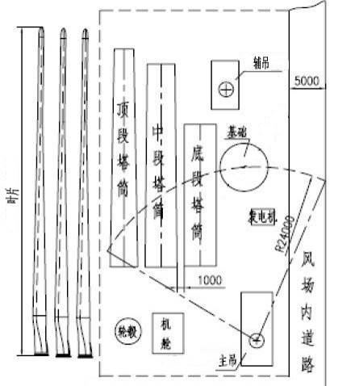  图2-1 安装平台示意图  3）箱变基础施工工艺  本项目每台风电机组配置一组箱变，即为一机一变方案，箱变基础与风电机组通过电缆沟相连，共计3座。箱式变压器基础施工顺序为：定位放线→基础机械挖土→基槽验收→混凝土垫层浇筑→绑扎钢筋、架设模板→承台混凝土浇筑→拆模→验收→土石方回填碾压。  箱式变压器基础土方开挖采用反铲挖掘机开挖，并辅以人工修正基坑边坡，基础开挖完工后，应将基坑清理干净，进行验收。开挖土方堆放在基础周边，待混凝土浇筑完毕后，进行土方回填、夯实。  箱式变压器的基础采用混凝土基础。浇筑基础混凝土时，先浇筑150mm厚度的C15混凝土垫层，待混凝土达到设计强度后，再进行绑扎钢筋、架设模板，浇筑C30混凝土基础，基础尺寸暂定为7.5m×5.5m。  箱变周围设集油坑，集油坑铺设厚度不小于250mm的卵石，卵石直径为50～90mm，主变油坑尺寸大于主变压器外轮廓各1m。集油坑底设有排油管，变压器事故时能将事故油排至事故油池中，事故油池容积约3.2m³，可容纳最大事故排油量，降低火灾规模，减小火灾损失。事故油池属于重点防渗区，重点防渗区防渗要求为等效黏土防渗层Mb≥6.0m，K≤1×10⁻¹⁰cm/s的防渗要求。  箱式变压器安装：安装时靠近箱体顶部有用于装卸的吊钩，起吊钢缆拉伸时与垂直线间的角度不能超过30°，如有必要，应用横杆支撑钢缆，以免造成箱变结构或起吊钩的变形。箱变大部分重量集中在装有铁心、绕组和绝缘油的箱体中的变压器，高低压终端箱内大部分是空的，重量相对较轻，使用吊钩或起重机不当可能造成箱变或其附件的损坏，或引起人员伤害。在安装完毕后，接上试验电缆插头，按国家有关试验规程进行试验。  4）集电线路施工工艺  集电线路采用架空和电缆两部分，其中架空部分长1.68km，电缆部分长5.01km。  （1）直埋部分  直埋电缆施工方法采用小型挖掘设备并辅以人工开挖电缆沟按设计要求深度开挖。开挖出的表土集中堆存于集电线路侧的表土堆场，开挖的土石就近堆放在埋沟旁边，待电缆敷设好后，经验收合格，先用软土或砂（外购）按设计厚度回填，然后铺保护板，上部用开挖料回填至电缆沟顶部。整个直埋电缆不穿越环境敏感区。直埋敷设的电缆引入构筑物（排管），在贯穿墙孔处应设置保护管，且对管口实施阻水堵塞。在埋沟开挖完工后，对敷设电缆部位进行清理，然后进行电缆敷设、电缆整理及终端制作。  项目部分电缆穿越市政道路，采用顶管工艺施工，不涉及路面开挖。  土石方回填后，将表土全部回填于表层，并进行植被恢复。  （2）架空部分  风电场范围内集电线路大部分采用架空连接方式。35kV侧接地方式按低电阻接地方式设计，当风电场35kV集电线路发生单相接地时，迅速将故障回路跳开，避免事故扩大，保证系统的稳定。根据设计，架空线路每隔5km设1处牵张场地，本项目架空线路总长度为1.68km，因此，本项目设1处牵张场地。  全线铁塔基础采用现浇钢筋混凝土台阶式基础，铁塔基础采用C25混凝土，铁塔基础保护帽采用C15细石混凝土。铁塔基础中地脚螺栓采用35号优质碳素钢，基础中配置的主筋采用HRB400级钢筋。本工程一般地段无侵蚀性，基础混凝土采用普通硅酸盐水泥。  塔基开挖之前先将表土进行剥离，剥离的表土集中堆存于表土堆场。土石方回填后，将表土全部回填于表层，并进行植被恢复。  2、施工时序  施工时序主要为场内道路施工、基础施工、地面构筑物基础施工、设备安装等。  3、建设周期  项目建设总工期4个月，施工进度安排具体为：  （1）从第1月第1日开始到第1个月底为施工进场前准备工作期，主要完成进场物资准备，施工供水、供电系统、场地平整及部分道路施工以及部分临时用房建设。  （2）本工程风机基础、集电线路和箱变基础施工从第2月第1日到第3月底完成全部土建施工。  （3）风力发电机组的安装工程从第3月第1日到第4月底，3台风电机组全部安装结束，箱式变压器同步安装完毕，并进行调试。
其他 | 无

三、生态环境现状、保护目标及评价标准
生态环境现状 | 1、大气环境质量现状  根据内蒙古自治区生态环境厅2026年6月2日发布的《2025年内蒙古自治区生态环境状况公报》“2025年，12个盟市空气质量均达标。全区环境空气质量平均优良天数比例为 92.1%，同比上升2.5个百分点；重污染天数比例为1.2%，扣除异常沙尘天气影响后为0.1%，同比下降 0.1个百分点”。  项目建设地点位于鄂尔多斯市，故本项目所在区域为环境空气质量达标区。  2、生态环境现状  1）项目所在区域主体功能区规划和生态功能区划情况  根据《内蒙古自治区主体功能区划》，内蒙古自治区国土空间分为以下主体功能区：按开发方式，分为重点开发区域、限制开发区域和禁止开发区域；按开发内容，分为城市化地区、农产品主产区和重点生态功能区；按层级，分为国家级和自治区级两个层面。  根据《内蒙古自治区主体功能区规划》，东胜区属于国家级重点开发区域—呼包鄂地区。  功能定位：国家级重点开发区域，全国重要的经济增长极，自治区参与区域竞争的中坚力量。全国重要的能源和新型化工基地，农畜产品加工基地，稀土新材料产业基地，北方地区重要的冶金和装备制造业基地；全区重要的科技创新与技术研发基地，战略性新兴产业和现代服务业基地，全区的经济、文化中心。  发展方向：引导呼包鄂三市城市间分工协作、产业错位发展，加快“两化”融合试验区建设，推进工业园区化、集约化、循环绿色发展，提高资源利用效率，建设以主要交通干线和沿黄河为轴线的产业带。统筹发展市政和现代服务体系，建设呼包鄂城镇群。加强节能减排、灌区节水改造以及城市和工业节水，加强黄河水生态治理和草原生态系统保护，完善引黄灌区农田防护林网，构建沿黄河生态涵养带，增强可持续发展能力。促进三市产业互动互补、市场互融互通、基础设施共建共享，形成一体化发展的格局。  本项目为风力发电项目，符合《内蒙古自治区主体功能区规划》要求。  项目区域位于鄂尔多斯高原典型草原沙漠化控制生态功能区（Ⅲ-5-2）。  主体功能区规划图及项目位置见附图15，生态功能区划图及项目位置见附图16。  2）生态现状  本次生态环境质量现状调查在充分搜集和利用现有研究成果与资料的基础上，采取资料收集、现场调查、3S技术相结合的方法，对评价区范围2025年度的生态环境质量现状分别进行了调查，并划定了评价区范围。评价区范围为风电场外扩500m范围、输电线路外扩300m范围，总面积583.62hm²。  本次生态环境质量现状评价中，2025年遥感影像以中巴资源卫星图像数据源为信息源，结合云量信息，选取适合月份的遥感影像，拍摄时间2025年6月，空间分辨率为2.36m（详见附图8）。该时段植物生长相对旺盛，植被和土地利用类型分异明显。评价所选用遥感影像时间、分辨率和光潜数据生态环境信息丰富，保证了遥感解译结果的科学性和准确性，满足生态评价工作等级要求。  （1）植被现状调查  本项目评价区范围较小，因此采用植被群落调查法确定评价区植被类型。在确定地类边界、明确土地利用现状的基础上，对评价区范围内的其他草地、天然牧草地、其他林地、灌木林地等分别进行植被群落调查，调查过程中采用奥维等软件对不同群落进行拍照并定位，划定植被群落调查解译标志区。室内作业利用ArcGIS软件对现场勘查资料进行分析，并采用方精云等提出的分类标准，对评价区植被类型进行分类，最终形成本项目的植被类型数据库。调查结果如下：评价区域地处干旱区，植被种类不丰富，植被类型从大类上分为草原、灌丛、森林、栽培植被等4类。评价区植被类型面积见表3-1。评价区植被类型见附图9。  表3-1 各植被类型面积及占总面积比例  根据表3-1，项目风场范围内植被类型主要为干旱草地，占地面积53.96hm²，占比为85.96%，其次为农田，占地面积7.72hm²，占比12.28%；同时风场范围还分布有一定量的灌丛、生产生活服务用地。  （2）土地利用现状  项目位于鄂尔多斯市东胜区罕台镇境内，本项目评价区土地利用类型主要为天然牧草地、其他草地、灌木林地、其他林地等。评价范围土地利用现状见表3-2，土地利用类型图见附图10。  表3-2 评价范围内各类土地面积  根据表3-2，项目风场范围内土地类型主要为天然牧草地，占地面积21.21hm²，占比为33.78%，其次为其他草地，占地面积18.03hm²，占比28.66%；同时风场范围还分布有一定量的旱地、灌木林地、乔木林地、道路用地等用地。  （3）植被覆盖现状  项目植被覆盖情况见表3-3，评价区植被覆盖图见附图11。  表3-3 植被覆盖现状表  根据表3-3，项目风场范围内低覆盖度（<10％）占地面积为6.66hm²，占比10.59%，中低覆盖度（10％~30％）占地面积为33.87hm²，占比53.86%，中覆盖度（30％~50％）占地面积为14.53hm²，占比23.11%，中高覆盖度（50％~70％）占地面积为0.11hm²，占比0.17%。  （4）生态系统类型  评价范围内主要包括森林、灌丛、草地、农田、城镇等5个类型。生态系统类型具体见表3-4，生态系统类型图见附图12。  表3-4 生态系统类型及其在区域中所占比例  根据表3-4，项目风场范围内生态系统类型主要包含森林生态系统（0.06hm²）、灌丛生态系统（0.22hm²）、草地生态系统（53.96hm²）、农田生态系统（7.72hm²）、城镇生态系统（0.93hm²），占比分别为0.10%、0.34%、85.81%、12.28%、1.48%。  （5）动物种类及其分布状况  结合相关文献资料，进行评价区两栖类、哺乳类和爬行类区系特征分析。评价区域内的常见动物名录见表3-5。  表3-5 评价区野生动物名录  3、地下水环境质量现状  根据《环境影响评价技术导则地下水环境》（HJ610-2016）附录A，本项目属于“34、其他能源发电”，属于Ⅳ类建设项目，可不开展地下水环境影响评价工作，因此，本次评价不进行环境现状监测。  4、土壤环境质量现状  根据《环境影响评价技术导则土壤环境（试行）》（HJ964-2018）附录A 的 表A.1 可知，项目类别为本项目属于“电力热力燃气及水生产和供应业”，属于Ⅳ类建设项目；则本项目不需要开展土壤环境影响评价工作，因此，本次评价不进行环境现状监测。  5、声环境质量现状  为掌握区域声环境质量现状，受建设单位委托，内蒙古城矿环境检测有限公司于2026年4月27日-28日对本项目场界四周及区域敏感点进行了声环境质量现状监测。  噪声监测结果见表3-6，现状监测布点见附图13。  表3-6 项目监测结果一览表 单位：dB  根据监测统计结果，各监测点噪声监测结果昼间、夜间值均符合《声环境质量标准》（GB3096-2008）1类标准值。
  序号 | 植被类型 |  |  |  | 评价区范围 |  | 项目范围
  序号 | 植被型组 | 植被型 | 植被亚型 | 群系 | 面积  (hm²) | 比例  （%） | 面积  (hm²) | 比例  （%）
  1 | Ⅰ草本植被（草地） | 一、干旱草地 | （一）温性其他丛生禾草草地 | 1、针茅、蒿草、长芒草、丛生禾草草原 | 367.89 | 63.04 | 53.96 | 85.81
  2 | Ⅱ灌丛 | 二、落叶阔叶灌丛 | （二）温带落叶阔叶灌丛 | 2、锦鸡儿、沙棘灌丛 | 17.17 | 2.94 | 0.22 | 0.34
  3 | Ⅲ森林 | 三、落叶阔叶林 | （三）温带落叶阔叶林 | 3、杨树、柳树 | 23.14 | 3.97 | 0.06 | 0.10
  4 | Ⅳ栽培植被 | 四、一年一熟粮食作物或经济作物田 |  | 4、以小麦、玉米、马铃薯等种植为主的一年一熟粮食作物或耐寒经济作物田 | 91.21 | 15.63 | 7.72 | 12.28
  5 | Ⅴ水体 |  |  |  | 1.20 | 0.21 | 0.00 | 0.00
  6 | Ⅵ生产生活服务区 |  |  |  | 83.00 | 14.22 | 0.93 | 1.48
  合计 |  |  |  |  | 583.62 | 100.00 | 62.89 | 100.00
  序号 | 地类名称 |  | 评价区范围 |  | 项目范围
  序号 | 一级类 | 二级类 | 面积  (hm²) | 比例  （%） | 面积  (hm²) | 比例  （%）
  1 | 01耕地 | 0103旱地 | 91.21 | 15.63 | 7.72 | 12.28
  2 | 03林地 | 0301乔木林地 | 10.37 | 1.78 | 0.00 | 0.00
  3 | 03林地 | 0305灌木林地 | 17.17 | 2.94 | 0.22 | 0.34
  4 | 03林地 | 0307其他林地 | 12.77 | 2.19 | 0.06 | 0.10
  5 | 04草地 | 0401天然牧草地 | 140.02 | 23.99 | 21.24 | 33.78
  6 | 04草地 | 0402人工牧草地 | 27.63 | 4.73 | 14.68 | 23.35
  7 | 04草地 | 0404其他草地 | 200.24 | 34.31 | 18.03 | 28.68
  8 | 05商业用地 |  | 6.26 | 1.07 | 0.00 | 0.00
  9 | 06工矿仓储用地 | 0601工业用地 | 18.87 | 3.23 | 0.00 | 0.00
  10 | 08公共管理与公共服务用地 |  | 10.16 | 1.74 | 0.00 | 0.00
  11 | 10交通运输用地 | 1003公路用地 | 26.16 | 4.48 | 0.00 | 0.00
  12 | 10交通运输用地 | 1004城镇村道路用地 | 9.74 | 1.67 | 0.00 | 0.00
  13 | 10交通运输用地 | 1006农村道路 | 4.62 | 0.79 | 0.93 | 1.48
  14 | 11水域及水利设施用地 | 1103水库水面 | 0.96 | 0.17 | 0.00 | 0.00
  15 | 11水域及水利设施用地 | 1104坑塘水面 | 0.24 | 0.04 | 0.00 | 0.00
  16 | 11水域及水利设施用地 | 1109水工建筑用地 | 0.29 | 0.05 | 0.00 | 0.00
  17 | 12其他土地 | 1202设施农用地 | 0.03 | 0.00 | 0.00 | 0.00
  18 | 20城镇村 | 203村庄 | 6.88 | 1.18 | 0.00 | 0.00
  合计 |  |  | 583.62 | 100.00 | 62.89 | 100.00
  序号 | 植被覆盖度 | 评价区范围 |  | 项目范围
  序号 | 植被覆盖度 | 面积  (hm²) | 比例  （%） | 面积  (hm²) | 比例  （%）
  1 | 低覆盖度（<10％） | 128.70 | 22.05 | 6.66 | 10.59
  2 | 中低覆盖度（10％~30％） | 240.79 | 41.26 | 33.87 | 53.86
  3 | 中覆盖度（30％~50％） | 109.59 | 18.78 | 14.53 | 23.11
  4 | 中高覆盖度（50％~70％） | 10.81 | 1.85 | 0.11 | 0.17
  5 | 高覆盖度（＞70％） | 2.51 | 0.43 | 0.00 | 0.00
  6 | 农业植被覆盖度 | 91.21 | 15.63 | 7.72 | 12.28
  合计 |  | 583.62 | 100.00 | 62.89 | 100.00
  序号 | 生态系统类型 |  | 评价区范围 |  | 项目范围
  序号 |  |  | 面积  (hm²) | 比例  （%） | 面积  (hm²) | 比例  （%）
  1 | 1森林生态系统 | 13稀疏林 | 23.14 | 3.97 | 0.06 | 0.10
  2 | 2灌丛生态系统 | 23稀疏灌丛 | 17.17 | 2.94 | 0.22 | 0.34
  3 | 3草地生态系统 | 32草丛 | 367.89 | 63.04 | 53.96 | 85.81
  4 | 5农田生态系统 | 51耕地 | 91.21 | 15.63 | 7.72 | 12.28
  5 | 6城镇生态系统 | 61居住地 | 23.30 | 3.99 | 0.00 | 0.00
  6 | 6城镇生态系统 | 63工矿交通 | 60.90 | 10.44 | 0.93 | 1.48
  合计 |  |  | 583.62 | 100.00 | 62.89 | 100.00
  序号 | 中文名 | 学名 | 分布生境类型
  一、爬行纲 REPTILIA
  （1）有鳞目 SQUAMATA
  1 | 荒漠沙蜥 | Phrynocephalus przewalskii | 沙地、荒漠
  二、鸟纲 AVES
  （2）鸽形目 COLUMIFORMES
  2 | 毛腿沙鸡 | Syrrhaptes paradoxus | 草地、灌丛
  （3）雀形目 PASSERIIFORMES
  3 | 小沙百灵 | Calandrella rufescens | 草地、沙地
  4 | 灰沙燕 | Riparia riparia | 草地、农田
  5 | 树麻雀 | Passer montanus | 草地、灌丛
  6 | 喜鹊 | Pica pica | 草地、灌丛
  三、哺乳纲 MAMMALTA
  （1）啮齿目 RODENTIA
  7 | 小家鼠 | Mus musculus | 草地、沙地
  采样  时间 | 类型 | 测点编号 | 测点位置 | 检测结果Leq dB（A） |  | 限值Leq dB（A）
   |  |  |  | 昼间 | 夜间 | 昼间 | 夜间
  2026.  4.27-2026.  4.28 | 环境噪声 | 1# | 风电场场地东侧外1m处 | 47 | 34 | 55 | 45
  2026.  4.27-2026.  4.28 | 环境噪声 | 2# | 风电场场地南侧外1m处 | 48 | 40 | 55 | 45
  2026.  4.27-2026.  4.28 | 环境噪声 | 3# | 风电场场地西侧外1m处 | 45 | 41 | 55 | 45
  2026.  4.27-2026.  4.28 | 环境噪声 | 4# | 风电场场地北侧外1m处 | 44 | 34 | 55 | 45
  2026.  4.27-2026.  4.28 | 环境噪声 | 5# | 敏感点（位于F1号风机西北侧449m处） | 42 | 37 | 55 | 45
  2026.  4.27-2026.  4.28 | 环境噪声 | 6# | 敏感点（位于F1号风机西北侧462m处） | 46 | 36 | 55 | 45
  2026.  4.27-2026.  4.28 | 环境噪声 | 7# | 敏感点（位于F1号风机南侧591m处） | 48 | 38 | 55 | 45
  2026.  4.27-2026.  4.28 | 环境噪声 | 8# | 敏感点（位于F3号风机东南侧467m处） | 46 | 41 | 55 | 45
  2026.  4.27-2026.  4.28 | 环境噪声 | 9# | 敏感点（位于F3号风机西南侧727m处） | 48 | 38 | 55 | 45
  2026.  4.27-2026.  4.28 | 环境噪声 | 10# | 敏感点（位于F1号风机北侧505m处） | 45 | 36 | 55 | 45
与项目有关的原有环境污染和生态破坏问题 | 无
生态环境保护目标 | 本项目建设地点位于内蒙古自治区鄂尔多斯市东胜区罕台镇境内，结合拟建工程产污特点，项目运营期无废气排放，项目评价范围内环境保护敏感目标见表3-7，环境敏感保护目标图见附图6。  表3-7 环境保护目标
  环境要素 | 保护目标 | 保护措施 | 方位 | 相对距离 | 评价范围
  声环境 | 无 | 基础减振、隔声、消声等措施 | / | / | 项目施工、检修道路、集电线路200m范围内
  声环境 | 王元渠居民  （3人） | 基础减振、隔声、消声等措施 | NW | 449m | 风电机组500m范围内
  声环境 | 王元渠居民  （3人） | 基础减振、隔声、消声等措施 | NW | 462m | 风电机组500m范围内
  声环境 | 散户居民（6人） | 基础减振、隔声、消声等措施 | SSE | 467m | 风电机组500m范围内
  生态 | 项目风电场地周边500m范围内植被；集电线路周边300m范围内植被 | 通过采取项目区内地面硬化及绿化、生态恢复、合理规划项目区道路、严禁占用项目区外土地及破坏现有植被等措施减轻项目区周围生态环境的影响以及减少水土流失的产生。占用公益林部分要求占补平衡，临时占地在施工前办理临时占地手续。 | 项目风电场周边500m范围；集电线路周边300m范围
评价  标准 | 1、环境质量标准  1.1环境空气  本项目所在区域的环境空气质量功能区属于二类区，现状评价中SO₂、NO₂、CO、O₃、PM_{2.5}、PM₁₀执行《环境空气质量标准》(GB3095-2026)过渡阶段二级标准限值，具体标准见表3-8。  表3-8 《环境空气质量标准》(GB3095-2026)  1.2声环境  本项目环境噪声评价标准执行《声环境质量标准》（GB3096-2008）1类标准。具体标准见表3-9。  表3-9 《声环境质量标准》（GB3096-2008）  2、污染物排放标准  2.1废气  项目施工扬尘执行《大气污染物综合排放标准》（GB16297-1996）二级标准，具体见表3-10。  表3-10 《大气污染物综合排放标准》（GB16297-1996）  2.2噪声  项目施工期噪声排放执行《建筑施工噪声排放标准》（GB12523—2025），施工过程中场界噪声等效声级排放限值要求具体见表3-11。  表3-11 《建筑施工噪声排放标准》（GB12523—2025）  2.3固体废物  一般工业固体废物参照执行《一般工业固体废物贮存和填埋污染控制标准》（GB18599－2020）；危险废物执行《危险废物贮存污染控制标准》（GB18597-2023）的相关要求。
  污染物名称 | 二级标准限值
  污染物名称 | 年平均 | 24小时平均 | 1小时平均
  二氧化硫（SO₂） | 20μg/m³ | 50μg/m³ | 150μg/m³
  二氧化氮（NO₂） | 30μg/m³ | 50μg/m³ | 200μg/m³
  可吸入颗粒物（PM₁₀） | 50μg/m³ | 100μg/m³ | /
  颗粒物（PM_{2.5}） | 25μg/m³ | 50μg/m³ | /
  臭氧（O₃） | / | 160μg/m³ | 200μg/m³
  一氧化碳（CO） | / | 4mg/m³ | 10mg/m³
  类别 | 昼间 | 夜间
  1类dB(A) | 55 | 45
  污染物 | 最高允许排放浓度（mg/m³） | 无组织排放监控浓度限值
  污染物 | 最高允许排放浓度（mg/m³） | 监控点 | 浓度（mg/m³）
  粉尘 | 120 | 周界外浓度最高点 | 1.0
  污染来源 | 标准限值〔dB(A)〕
  建设施工 | 昼间 | 夜间
  建设施工 | 70 | 55
其他 | 项目为风力发电项目，属于清洁能源开发利用项目，不产生大气污染物；项目无废水产生及排放。  项目无需进行总量申请。

四、生态环境影响分析
施工期生态环境影响分析 | 1、施工期工艺流程及产污环节  本项目施工主要内容包括风力发电机、箱变、检修道路及集电线路等施工，施工结束后进行临时构筑物的拆除等。各单元施工工序相对简单，对环境造成的影响主要体现在施工扬尘、施工噪声、施工废水、施工固废和生态影响方面。这些影响随着施工活动的结束都将消除。  项目施工期工艺流程及产污环节见图4-1。  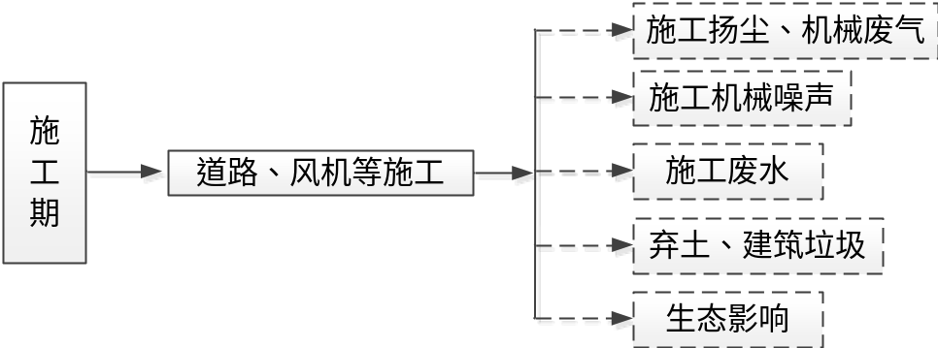  图4-1 项目施工期工艺流程及产污环节  2、施工期影响因素分析  （1）大气污染  主要为施工扬尘及施工机械尾气。  （2）废水  主要为施工废水及施工人员生活污水。  （3）噪声  主要为施工机械噪声及运输车辆产生的噪声。  （4）固体废物  主要为土石方及建筑垃圾，施工人员产生的生活垃圾。  （5）生态  施工期间对地表植被、土体结构、野生动物、生态系统等的影响。  3、施工期环境影响分析  1）大气环境影响分析  项目施工期的大气污染物主要来自施工扬尘和施工机械、汽车及柴油发电机工作时产生的燃油废气。如管理不当，会对项目附近环境带来一定影响。  （1）施工扬尘  施工废气对环境空气质量产生影响的主要是扬尘，工程施工扬尘来源包括建筑材料堆放产生的扬尘；基础开挖、填土等施工作业产生的扬尘；建筑材料及土石方运输车辆在施工便道及施工场地行驶过程中产生的道路扬尘；施工垃圾的堆放和清运过程产生的扬尘。在天气晴朗、施工现场未定时洒水的情况下，其中尤以TSP对周围环境影响较为突出。施工废气主要是施工扬尘的无组织粉尘。  汽车运输也会产生扬尘污染，其扬尘量、粒径大小等与多种因素如路面状况、车辆行驶速度、载重量和天气情况等相关。其中风速、风向等天气状况直接影响扬尘的传输方向和距离。由于汽车运输过程中产生的扬尘时间短、扬尘落地快，其影响范围主要集中在运输道路两侧，如果采用硬化道路、道路定时洒水抑尘、车辆不要装载过满并采取密闭或遮盖措施，可大大减少运输扬尘对周围环境空气的影响。  扬尘排放量大小直接与施工期现场条件、管理水平、机械化程度、施工季节及当地气候等诸多因素有关，因此较难进行定量分析。  Q=2.1（V₅₀-V₀）³e^{-1.023W}  Q——起尘量，kg/t·a；  V₅₀——距离地面50m 的风速，m/s；  V₀——起尘风速，m/s；  W——尘粒的含水率，%。  不同粒径的尘粒的沉降速度见表4-1。  表4-1不同粒径的尘粒的沉降速度  由表4-1 可知尘粒的沉降速度随粒径的增大而迅速增大。建设单位和施工单位在施工过程应采取运输车辆遮盖、施工场地及堆场遮挡、洒水措施，但影响周期短，随施工结束而消失，施工期不会对大气环境造成较大影响。  （2）燃油废气  施工机械、运输车辆及柴油发电机大多以柴油作为燃料，燃料燃烧过程中会产生CO、SO₂、NOx、碳氢化合物和烟尘，产生情况主要决定因素为燃料油种类、机械性能、作业方式和风力等，其中受机械性能、作业方式因素的影响最大，如运输车辆和部分施工机械在怠速、减速和加速时产生的污染较为严重。各类施工机械流动性较强，且燃料用量不大，所产生的废气少且较为分散，在易于扩散的气象条件下，该废气对周围环境的影响不大。随着施工期的结束，该污染物也随即消失。故施工期燃油废气对周围大气环境影响较小。  2）水环境影响分析  （1）施工废水  施工废水主要为混凝土保养时排放的废水，根据类比分析，施工期用水量约为30m³/d，施工期用水量为3600m³。施工废水排放系数取0.6，则整个施工期机械冲洗废水产生量约为2160m³（采用沉淀池处理，循环使用）。该废水主要污染物为SS，据同类资料调查，废水中污染物浓度可达SS1000mg/L，经计算，主要污染物SS产生量为4.67t。  根据项目特点，设1座20m³的可移动式沉淀箱，沉淀箱采取防渗措施，渗透系数≤10⁻⁷cm/s，废水经沉淀处理后循环使用或用于施工道路洒水抑尘等用水。  由于本风电场工程施工布置较为分散，范围也较广，且产生时间不连续，因此产生的施工废水不会形成水流，且废水均循环使用或洒水抑尘等，不直接外排，不会对环境产生不利影响。  （2）生活污水  本项目施工人数30人，施工人员按日人均用水量60L计算，施工期为4个月，污水排放系数按0.8计算，施工期共产生污水量172.8m³。本项目施工人员日常使用防渗化粪池，定期由环卫部门清运至东胜区北郊水质净化厂处理，不直接外排，不会对水环境造成影响。  3）声环境影响分析  （1）施工机械噪声源强  施工过程中需要使用多种施工机械和运输车辆，这些设备会辐射出强烈的噪声，其中施工机械主要有挖掘机、推土机、装载机、压路机等，运输车辆包括各种卡车、自卸车，这些设备的运行噪声见表4-2。  表4-2 主要施工机械和车辆的噪声级  （2）噪声预测模式  由于预测点距声源的距离远远大于声源本身的尺寸，各噪声源设备辐射的噪声在户外传播可视为点声源。因此采用《环境影响评价技术导则 声环境》（HJ2.4-2021）中推荐的工业噪声预测模式，应用过程中将根据具体情况做必要简化，主要考虑距离衰减作用。  ①建设项目声源在预测点产生的等效声级贡献值（Leqg）计算公式：  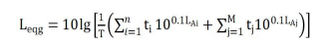  式中：Leqg—建设项目声源在预测点产生的噪声贡献值，dB（A）；  LAi—第i个室外声源在预测点产生的A声级，dB（A）；  T—用于计算等效声级的时间，s；  N—室外声源个数；  ti—在T时间内i声源工作时间，s；  M—等效室外声源个数；  tj——在T时间内j声源工作时间，s。  ②预测点的预测等效声级（Leq）计算公式：  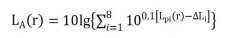  式中：LA（r）—距声源r处的A声级，dB（A）；  Lpi（r）—预测点（r）处，第i倍频带声压级，dB；  △Li—第i倍频带的A计权网络修正值，dB。  ③无指向性点声源几何发散衰减的基本公式是：  Lp(r) = Lp(r0 ) − 20 lg(r / r0 )  式中：L_{P}—预测点处声压级，dB；  L_{P}（r₀）—参考位置r0处的声压级，dB；  r—预测点距声源的距离，m；  r₀—参考位置距声源的距离，m；  （3）噪声结果分析  工程使用机械种类较多，且多为非固定噪声源，因此，本次评价根据点源衰减模式计算施工机械对现场周围声环境的影响，其中同类型设备预测时按照噪声级最大者进行，详见表4-3。  表4-3 主要施工机械噪声衰减状况表 单位：dB（A）  由上述数据得出以下结论：  ①根据《建筑施工噪声排放标准》（GB12523—2025）的规定，昼间的噪声限值为70dB，夜间限值为55dB。由预测结果可知：昼间施工机械噪声在距施工场地50m内可达到标准限值，夜间在100m内可达到标准限值。  ②施工噪声主要发生在基础开挖施工、混凝土浇筑施工和吊装施工阶段。  ③本项目声环境评价范围内无噪声敏感点，居民点在施工场地400m以外，不会受施工噪声影响，满足1类标准要求；检修道路、施工道路两侧200m范围内无敏感点，基本不会对居民生活产生影响。  为减轻施工噪声的影响，施工单位应合理安排施工进度和时间，文明施工、环保施工，道路施工尽量采用低噪声设备，昼间避免机械同时施工。由于施工期结束后，随着工程竣工，施工噪声的影响将不再存在，施工噪声对环境的不利影响是暂时的，短期的行为。因此施工期只要加强管理，就可以减轻噪声对周边声环境的影响。  4）固体废物环境影响分析  本项目在施工期产生的固体废弃物主要为建筑垃圾、生活垃圾。如不妥善处理这些建筑固体废弃物，则会阻碍交通，污染环境。  （1）建筑垃圾  施工期建筑垃圾主要包括施工临建拆除产生的建筑垃圾、废弃混凝土、钢筋头、破砖、包装箱等，集中收集后，对其中可利用的进行回收回填合理处置，不可利用的集中收集运往鄂尔多斯市金辰环境卫生工程有限公司东胜区装修垃圾资源化利用厂处置。  （2）土石方  项目施工期土石方主要来源于场地平整、基础开挖，产生的土石方部分用于回填及道路平整，剩余土石方用于吊装场地平整，无弃方。  （3）生活垃圾  施工期每日施工人数约30人，生活垃圾产生量按1kg/人·天计，日生活垃圾产生量为30kg。本项目施工期生活垃圾由垃圾桶收集后，委托当地环卫部门定期清运，统一处置。  综上，固废均得到合理处置，采取的措施可行。  5）生态环境影响分析  本工程施工过程中将进行施工道路修建、土石方的填挖等，不仅需要动用土石方，而且有大量的施工机械及人员活动。施工期对区域生态环境的影响主要表现为土壤扰动后，地表植被破坏，可能造成土壤的侵蚀及水土流失；施工噪声对当地野生动物栖息环境的影响等。  （1）对植被的影响分析  项目建设内容主要包括施工道路、风力发电机组、箱变、集电线路，以上建设均要破坏地表植被。施工过程的占地及基础开挖等会减少区域植被面积，因此会减少生物量。本次评价要求进行表土分离30cm，以便于后期进行植被恢复。  项目占地涉及部分灌木林地等，施工期建议采取移栽措施，移栽至附近区域，以减少对灌木林地的影响。  施工结束后，及时对临时占地进行植被恢复；施工期被扰动的植被得以恢复，因此，本项目对区域植被的影响不大。  （2）工程占地与土壤侵蚀影响分析  施工过程中的基础开挖对土地造成扰动影响，堆填土石方等工程引起水土流失量增加。基础开挖占地等临时占地，将破坏原有地表形态，引起水土流失量增加。  施工期场地平整、土建工程开挖等活动对原地貌破坏和扰动较强烈，扰动后将形成新的地貌，如基坑、临时堆土等，这些再塑地貌土体结构松散，同时由于开挖表土破坏了原有地貌植被，使地面裸露，土壤结构改变、土壤含水率下降，地表植被完全消失，受风蚀及水蚀作用均较强烈。  （3）野生动物的影响  施工机械噪声和人员活动噪声是对野生动物的主要影响因素。在施工期项目区的野生动物都将产生规避反应，远离这一地区，特别是鸟类，其栖息环境需要相对安静，本区的鸟类将会避开施工场地，而本区内无大型野生动物，哺乳动物主要是鼠兔等小型动物。且由于施工场地相对于该区域面积较小，项目的建设只是在小范围内暂时改变了部分动物的栖息环境，不会引起物种消失和生物多样性的减少，可见，施工期对野生动物的影响较小。  （4）水土流失影响分析  施工准备期由于场地平整，降低了原有的土壤抗蚀能力，当遇上暴雨时，各区域均可能造成不同程度的水土流失；建设期场区内裸露区域，可形成一定量的水土流失。
  粒径，μm | 10 | 20 | 30 | 40 | 50 | 60 | 70
  沉降速度，m/s | 0.003 | 0.012 | 0.027 | 0.048 | 0.075 | 0.108 | 0.147
  粒径，μm | 80 | 90 | 100 | 150 | 200 | 300 | 350
  沉降速度，m/s | 0.158 | 0.170 | 0.182 | 0.239 | 0.804 | 1.005 | 1.829
  序号 | 施工机械 | 声级dB（A） | 声源性质
  1 | 挖掘机 | 90 | 间歇
  2 | 推土机 | 93 | 间歇
  3 | 装载机 | 90 | 间歇
  4 | 压路机 | 80 | 间歇
  5 | 自卸汽车 | 83 | 间歇
  6 | 移动式吊车 | 85 | 间歇
  距离  机械 | 1m | 10m | 50m | 100m | 150m | 200m
  挖掘机 | 90 | 66 | 50 | 45 | 33 | 38
  推土机 | 93 | 70 | 52 | 46 | 42 | 39
  装载机 | 90 | 69 | 55 | 50 | 46 | 43
  压路机 | 80 | 61 | 47 | 41 | 37 | 32
  自卸汽车 | 83 | 62 | 49 | 42 | 38.5 | 36
  移动式吊车 | 85 | 67 | 51 | 47 | 43 | 40
运营期生态环境影响分析 | 1、运营期工艺流程及产污环节  风电场的生产工艺系统主要是围绕电能的产生和输送过程而设置。产生电能的主要设备为风力发电机组，包括风轮、机舱、塔架、变压器和基础几部分，风轮由叶片和轮毂组成。发电原理是：在有风源的地方，叶片在气流外力作用下产生力矩驱动风轮转动，将风能转化为机械能，通过轮毂将扭矩输入到传动系统（高速齿轮机电机），通过齿轮增速，经高速轴、联轴节驱动发电机旋转，达到与发电机同步转速时，将机械能转化为电能，并通过变压器及输电设施将电能输送到升压站。  由于风速的变化会导致原动机输出的机械功率发生变化，从而使发电机输出功率产生波动而使电能质量下降，若直接并入电网会对电网造成冲击，影响电网的电能质量；同时，电网负荷具有高峰-低谷特性，利用储能系统能够更好的完成调度部门对风电场下发电指令。当风电场的实时功率不能满足系统的发电计划时，由储能能量管理系统计算计划与实时功率的差额，将功率指令下发到储能单元控制其充放电，补偿发电计划与实时功率的差额。从而提升了风电场对发电计划的跟踪能力。  本项目配套建设储能装置，储能系统规模为2.5MW/5MWh，系统选用磷酸铁锂电池。  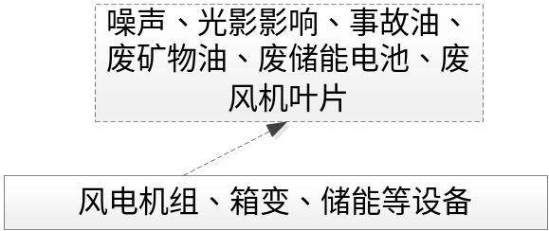  图4-2 项目运营期工艺流程及产污环节  2、运营期影响因素分析  （1）大气污染  项目运营期无大气污染物产生及排放。  （2）水污染  项目运营期无废水产生及排放。  （3）噪声  风机机组相关设备设施产生的噪声。  （4）固体废物  主要为风电机组检修维护产生的废矿物油及含油抹布、手套等，箱变可能产生的事故油，储能系统产生一定量的废储能电池，风电机组达到设计使用寿命等产生的废风机叶片。  （5）生态  主要为对动物、鸟类、生态系统等产生影响。  （6）光影影响  风机运转过程产生的光影影响。  3、运营期环境影响分析  1）大气环境影响分析  项目运营期间（非正常工况）主要大气污染物为检修汽车在巡检过程中产生的少量汽车尾气，其主要污染物为 CO、NO2及碳氢化合物等，产生量较小，本次评价不予定量分析。另外检修车辆在行驶过程会产生少量扬尘，通过控制车速、洒水抑尘方式，可降低扬尘的产生量。  综上，项目运营期基本无大气污染物产生及排放，不会对大气环境产生影响。  2）水环境影响分析  （1）水环境影响分析  项目营运期不新增劳动定员，无废水产生及排放，不会对周边水环境产生影响。  （2）分区防治措施  做好分区防渗工作，采取分区防渗的原则，将各个场地划分为重点防渗、一般防渗，并采取相应的防渗措施，达到规定的防渗技术要求。项目区分区防渗等级一览表见表4-4。  表4-4 项目区分区防渗等级一览表  项目运营期无废水产生及排放，同时项目采取分区防渗措施，不会对地表水、地下水环境造成影响。  3）固体废物环境影响分析  本项目运营期固体废物主要包括风力发电机组等设备维修产生的废矿物油及含油抹布手套、废储能电池；另外，事故状态下变压器会产生一定量的事故油；风电机组达到设计使用寿命等产生的废风机叶片。  （1）废矿物油及含油抹布手套  风力发电机组等设备日常维护、维修会产生一定量的废矿物油及含油抹布、手套等，根据设计，每台风力发电机组维修废物产生量为20kg/a，则本项目废矿物油及含油抹布、手套等产生量为0.06t/a。对照《国家危险废物名录（2025年版）》，废矿物油属于HW08（900-214-08），属于危险废物，检修维修时联系有资质单位到场，产生后及时委托有资质单位拉运处置，不在场区暂存。  （2）废储能电池  根据设计，储能电池使用寿命为10年，届时需更换储能电池并产生废储能电池，废电池产生量约为5t/10a。储能电池主要成分为磷酸铁锂，对照《国家危险废物名录（2025年版）》，磷酸铁锂电池不属于危险废物，即废储能电池不属于危险废物。  根据《废电池污染防治技术政策》（环发〔2003〕163号），该技术政策中规定，废氧化汞电池、废镉镍电池、废铅酸蓄电池属于危险废物，磷酸铁锂电池不在危险废物范围内。因此，判定磷酸铁锂电池不属于危险废物。  根据《废蓄电池回收管理规范》（WB/T1061-2016），危险型废蓄电池包括含镉废蓄电池、废铅酸蓄电池、氧化还原液流电池（全钒液流电池），按危险废物管理；其他类废蓄电池属于一般型废蓄电池，按一般固体废物管理，本项目产生的废储能电池成分为磷酸铁锂，属于一般型废蓄电池，为一般固体废物。  综上，判定项目产生的废储能电池不属于危险废物，属于一般固体废物。  储能电池更换及维修由电池厂家负责更换及维修，产生的废储能电池由厂家回收再生，不在厂区内暂存。  （3）箱式变压器事故油  本项目箱式变压器正常运行时不产生废油，发生事故时，箱式变压器废油泄漏于箱式变压器内下方的事故油池内，事故状态下箱式变压器废油的产生量约为2.3t/次（约2.04m³/次），箱变事故油池容积为3.2m³，可满足箱式变压器事故排油的需求。事故油池采取防渗措施，参照《危险废物贮存污染控制标准》（GB18597-2023）要求进行建设，防渗层为至少1m厚黏土层（渗透系数不大于10⁻⁷cm/s），或至少2mm厚高密度聚乙烯膜等人工防渗材料（渗透系数不大于 10⁻¹⁰cm/s），或其他防渗性能等效的材料。对照《国家危险废物名录（2025年版）》，箱式变压器油属于HW08（900-220-08），属危险废物，产生后及时委托有资质单位拉运处置。  （3）废风机叶片  项目风电机组设计使用年限为25年，届时会产生一定量的废风机叶片（含运行过程产生的废风机叶片）。废风机叶片产生后应委托有资质的公司进行回收再生，不得在场区内进行切割、分解、填埋等。  项目固体废物产生及处理情况见表4-5。  表4-5 固体废物产生量一览表  综上，项目产生的固体废物均得到合理处理，不会对周围环境造成影响。  4）声环境影响分析  （1）噪声源强  风力发电机组工作过程中在风及运动部件的作用下，叶片及机组部件会产生较大的噪声，其噪声来源主要包括机械噪声及结构噪声、空气动力噪声。风力发电机组的噪声影响分为单机影响和机群影响。  根据《风力发电机组设计要求》（JBT10300-2001），“当风力发电机运转后，不仅产生功率，而且产生噪声。功率和噪声的大小取决于当时的风速，随着风速增加环境噪声水平提高。”；“按照噪声抑制的现代技术水平，应对风机设置降噪和防护措施，并验证降噪和防护措施的有效性，使其产生的环境噪声不超过安装场地周围可接受的噪声水平。”；“采用适当的噪声控制工程方法来降低风力发电机组噪声水平。对风轮叶片产生的噪声应采用诸如降低叶片荷载、减小叶尖速度以及选用特殊几何形状的叶尖设计技术，使风轮叶片产生的气动噪声最小。对风力发电机组产生的机械噪声，应采用合理的设计和润滑，选用噪声小的设备和组件，来降低其机械噪声。”  本项目采用单机容量为5.0MW的风力发电机组，风机轮毂高度为110m，结合设计及类比国内类似风机噪声，单台风机满负荷运行状态下声功率级为105dB（A）。  表4-6 主要噪声源及其声学参数表 （单位：dB（A））  （2）风机预测内容  根据风力发电机组的布置方案，预测单台风力发电机组正常运行时的噪声贡献值；多台风机对最近环境敏感点的噪声预测值。  （3）预测模式  ①单台风机预测  由于各风力发电机组相距较远，各台风机500m评价范围交集处无敏感点。风机可视为一个点声源，采用处于完全自由空间的点声源几何发散衰减公式对风机噪声影响进行预测，具体计算公式如下：  处于自由空间的点声源几何发散衰减公式：  L_{A}（r）=L_{AW}－201gr－11  式中：L_{A}（r）——距声源r处的A声级，dB（A）；  L_{AW}——点声源A计权声功率级，dB；  r——预测点距声源的距离。  （4）预测结果及分析  根据上述噪声预测模式，单个风力发电机组运行时在地面不同距离处的噪声值见表4-7。  表4-7 主要噪声源及其声学参数表 单位:〔dB（A）〕  由上表的预测结果可知，本项目单台风电机组在仅考虑距离衰减、不考虑环境因素衰减常数下，在距离风机400m处的噪声贡献值为45.00dB（A）。在距离风机400m以外的区域可满足《声环境质量标准》（GB3096-2008）1类声环境功能区昼夜间噪声质量标准限值。  本项目所有的声环境敏感点均位于风电机组400米以外。本项目风电场内所有敏感点处的声环境质量均可以满足《声环境质量标准》（GB3096-2008）1类标准，对区域环境影响较小。  ②多台风机对最近敏感点的预测  根据风场范围内风机布置情况，本项目共建设3台风电机组，且周边分布有居民点，因此，本项目选取3台风机对居民点的影响进行预测。  风机可视为点声源，采用处于完全自由空间的点声源几何发散衰减公式对风机噪声影响进行预测，具体计算公式如下：  处于自由空间的点声源几何发散衰减公式  L_{P}（r）=L_{W}－20Lgr－11  式中：L_{P}（r）——距声源 r（m）处声压级，dB（A）；  L_{W}——点声源的 A 声功率级，dB（A）；  r——预测点距声源的距离。  预测结果及分析：  根据上述噪声预测模式，多台风力发电机组运行时对居民点影响预测结果见表4-8。多台风机等声级线图见图4-3。  表4-8 声环境保护目标噪声预测结果 单位：dB(A)  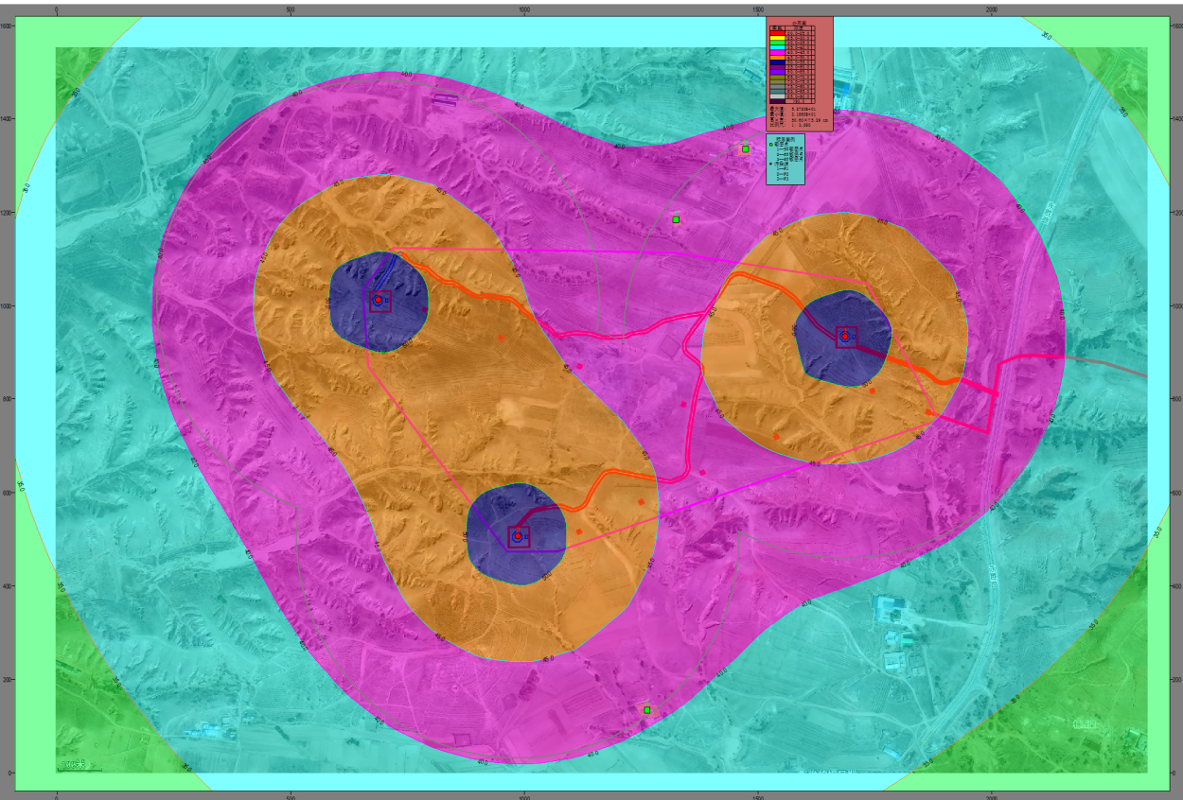  图4-3 多台风机等声级线图  根据声环境预测表明，项目周边居民点受影响较小，居民点处声环境质量满足《声环境质量标准》（GB3096-2008）中的1类标准要求。  综上，项目运营期风机噪声对区域及风场范围内居民点影响较小。  同时，根据设计，除采用相应降噪措施外，还可以启动智能控制降噪措施，即在特殊时段和特殊风速风向时，通过限转速模式、升桨角模式、集群控制、扇区控制等措施来达到降噪的目的。因此，即使在特殊时段，也能较好的进行智能控制，从而可有效避免特殊时段可能产生的扰民问题。  5）生态环境影响分析  （1）生态系统影响分析  风机运转过程中可能会对鸟类产生恫吓作用，可能使得食物链下级动物增多，如啮齿类动物和兔子等，从而使动物啃食量增加，通过食物链作用影响植物的种类和数量，在一定程度上会破坏生态系统的生态平衡，由于评价区域以农业生产为主，啮齿类动物和大型鸟类总量不多，食物链各级生物量基数较小，在本项目运营后，啮齿类、兔子等动物仍然受着人类活动的干扰，不会有数量的增长。因此，风场建设项目对食物链及当地生态完整性反应较缓慢，影响较小。  （2）对动物影响分析  风电场建设项目对动物的影响主要是对鸟类的影响，这种影响分为直接影响和间接影响两种。  ①直接影响  直接影响主要是指当鸟飞过风电场时，可能撞在塔架或风机叶片上造成伤亡，这种碰撞可能发生在鸟类的本地迁徙活动中（如往来于休息地与觅食地、饮水地之间等），也可能发生在季节性迁徙途中。荷兰自然物理研究所曾对风电场对鸟类的伤害进行研究，认为鸟类撞击风机而死亡的事件总体来说是稀少的，每公里风电伤害的飞鸟比每公里高压输电线伤害的飞鸟少10倍，与高速公路上汽车对飞鸟的伤害处于同等水平，撞击概率非常小。风电机运转过程中会产生叶片扫风噪声和机械运转噪声。大多数鸟类对噪声具有较高的敏感性，在该噪声环境条件下，部分鸟类会选择回避，减小活动范围。鸟类在飞行中撞到输电线时会造成死亡或受伤，但多数情况下，这种可能性较小。  ②间接影响  间接影响主要是指对鸟类栖息环境的影响和对鸟类迁徙活动的影响。据有关文献记载，鸟类在栖息和觅食时的飞行高度与迁徙时的飞行高度是不同的，因此，风电场对两种不同状态下的鸟类影响也不同。  a.对鸟类栖息环境影响：  在栖息和觅食时，鸟类飞行高度一般低于100m，而风机叶片旋转高度为40~100m，运行线速度为34~61m/s，因此风机运行将直接影响鸟类在风电场范围内的飞行，所以风电场范围不再适宜作为鸟类的栖息觅食场所。鸟类通常选择水草肥美的湿地作为栖息觅食地，风电场建设范围内的湿地资源很少，鸟类栖息觅食地也很少。小型鸟类的主要栖息地是居民点附近，风机多布置距居民点较远，因此风电场建设对当地鸟类的直接影响不大。因此，本项目的建设对鸟类栖息环境的影响较小。  b.对鸟类迁徙活动影响：  风电场占地面积较大，一般是几平方公里，甚至上百平方公里。由于风电机运行过程产生的噪声和光影会对鸟类产生干扰，鸟类会远离风电场。  鸟类迁徙的高度一般在300m左右，小型鸟类的迁徙高度不超过300m，大型鸟类可达300~3600m，如燕的迁徙高度为450m，雁为900m。可见，鸟类迁徙飞行高度远在风机高度之上。鸟类一般都具有较好的视力，它们很容易发现并躲避障碍物，在飞行途中遇到障碍物都会在大约100~200m的距离下避开。因此，在天气晴好的情况下，鸟类误撞风电机的概率极小。但是，在鸟类迁徙遇到逆风不能着陆时，飞得很低，几乎是近地面飞行，会撞在障碍物上死亡。在夜间，或在有雾、烟、密云和蒙蒙雨、透视度很低的白天，发生误撞而死亡的几率会提高。候鸟迁徙过程中，飞行均速约30~70km/h，受气流的影响，一般顺风飞行快，逆风飞行慢。本工程风机叶轮转速在3.63~13.44r/min之间，与候鸟飞行速度对比，叶轮转动是极为缓慢的。从飞行速度来看，正常情况下发生撞击的概率是较低的。  根据2024年6月4日国家发展改革委、财政部、国家林草局联合印发的《候鸟迁飞通道保护修复中国行动计划（2024-2030年）》(发改农经（2024）798号)可知：全球有9条主要候鸟迁飞通道，其中4条经过中国，分别为东亚-澳大利西亚迁飞通道、中亚迁飞通道、西亚-东非迁飞通道以及西太平洋迁飞通道。项目风场区域位于鄂尔多斯市东胜区罕台镇九成功村和永胜村境内，不在鸟类迁徙通道上。  根据《全国鸟类迁徙通道保护行动方案(2021-2035年)》及附表2--中国重要候鸟迁徙通道目录，西部鸟类迁徙通道区分布有候鸟迁徙重要地点555处，其中监测站498处鸟类环志站57处。本项目风场位于鄂尔多斯市东胜区罕台镇九成功村和永胜村境内，所在地不涉及候鸟迁徙重要地点，不属于重要候鸟越冬地、繁殖地、迁徙停歇地等。  鄂尔多斯遗鸥国家级自然保护区位于鄂尔多斯市东胜区泊江海镇境内，该自然保护区代表性物种主要有遗鸥、大天鹅、赤麻鸭、灰鹤等大量候鸟。本项目距离该自然保护区距离约39km，距离较远。  该保护区候鸟迁徙路线及时间：春秋两季，候鸟在泊江海与渤海湾之间进行往返迁徙。关键时间节点：春季（3月-5月）：从渤海湾越冬地抵泊江海繁殖；夏季（5月-7月）：遗鸥在泊江海的湖心岛筑巢、产卵、育雏；秋季（8月-11月）：“携妻带子”启程，南迁至渤海湾越冬。  具体迁徙路线走向，春季北迁为：渤海湾（天津/河北沿海）→ 山西省（雁门关北）→ 陕西省榆林市红碱淖 → 鄂尔多斯东胜区泊江海子镇桃力庙阿拉善湾海子；秋季南迁为：鄂尔多斯东胜区泊江海子镇桃力庙阿拉善湾海子→ 陕西省榆林市红碱淖→山西省（雁门关北）→渤海湾（天津/河北沿海）。  迁徙高度：候鸟迁徙高度约2000m-3000m。  本项目选址位于鄂尔多斯遗鸥国家级自然保护区东侧，距离约39km。根据候鸟迁徙路线，迁徙路线不经过本项目场区，迁徙路线均位于本项目西侧、南侧，且距离本项目较远，因此，本项目建设地点不位于候鸟迁徙路线上。本项目风机高度205.5m，远低于候鸟迁徙高度。  综上，本项目选址不在候鸟迁徙通道上，且风机高度远低于候鸟迁徙高度，同时项目距离鄂尔多斯遗鸥国家级自然保护区较远，不会对其造成影响。  根据中国候鸟迁徙路线示意图，拟建风电场不在候鸟迁徙通道上，风机建设数量较少，所以拟建风电场对鸟类迁徙活动影响较小。中国候鸟迁徙路线示意图见附图14。  ③低频噪声对动物影响分析  参考袁征、马丽等人《海上风机噪声对海洋生物的影响研究》的研究结果，风电场在运行过程中产生的噪声多为窄频噪声，频率小于1MHz，多数集中在700Hz以内，其声音频谱通常与风机性能有关而与其他条件无关。多数研究表明风机噪声可能会对野生动物产生一定的影响，但不会造成不良生理反应及听力损伤。拟建风电场范围内野生动物分布较少，评价区范围内无保护动物。因此，拟建风电场低频噪声对评价区域内野生动物造成影响较小。  （3）植物影响分析  本项目运营期无破坏植被的行为，运营期对植被无影响。  （4）水土流失影响分析  本项目建成营运后，风机基础等永久占地失去原有的生物生产功能和生态功能，植被基本完全损失，植被覆盖率降低，在恶劣天气条件下会加剧该区域的水土流失。另外，运营初期的植物措施恢复期，也存在着一定的水土流失。  随着植被的恢复，运营期水土流失将恢复至建设项目前的水平，因此，运营期水土流失较小。  （5）土地利用类型影响分析  风场评价范围内的土地利用形式以天然牧草地等为主。风机基座等设施会永久占地，植物第一性生产力基本完全丧失，植食性动物因缺少食物而迁移，因此，土地利用性质的改变对生态系统的影响较大。本项目风电场区域共计628900m²，永久占地面积为3948.08m²，仅占风电场区域面积的0.63%，且风机分布较为分散，因此，从整个评价区域尺度来看，土地利用性质的改变对该地区的生态系统基本无影响。  （6）景观影响分析  拟建工程为了获得较好的风况，一般将风机布置在地势相对较高处，因此，人们从很远的地方就可以看到风机，风电场的建设对景观的影响十分明显。风电场的视觉影响主要与风机颜色的选择和布置相关。  拟建地区由于台地空地面积很大，可以将多台风机建在一块儿，形成风电场。为了避免风机看起来在景观中占据统治地位，风机之间应保持一定的距离。景观中风机的数量越多，对人的视觉影响也越大。本工程将风机呈分散布置，风机之间保持很大距离，这能给人以较舒适的感觉，对视觉景观的影响较小。  风机的颜色选择对景观具有决定性的影响，通常需要根据景观特点及该地区的一般天气状况来选择风机的颜色。最常见的风机颜色有：白色、灰白色和淡蓝色。从近距离来看，人们通常感觉白色风机非常漂亮，并且它是按自然的方式来反射太阳光的。本工程拟选择白色风机，使风电场看上去与周围景观十分协调。  风机塔基在施工过程中，扰动的土壤面积较大，一般扰动直径为 20m~30m，施工后扰动土地裸露，在视觉效果上令人感觉与周围草原不协调，在项目施工结束后，对扰动的土地及时种植牧草等当地原有植物，恢复其生态及视觉景观功能，与周围景色融为一体。由于杆塔体积较大且颜色较深，架空高压线的建设通常会对视觉景观造成一定影响。  本工程附近无自然保护区、生态旅游区、风景名胜区等，工程建设对周围视觉景观影响较小。视觉影响具有一定的主观性，为了减小人们心理上对风电场的负面情绪，应使风电场内的各风机都处于良好的运行状态。当人们看到风机在运转，就会觉得这种视觉景观十分漂亮，抑或感觉这种视觉损失是值得的；当风机停止转动时，人们就会感觉这种视觉损失的负面影响很明显。  （7）光影闪烁影响分析  ①风机的光影影响  地球绕太阳公转，太阳光入射的方向和地平面之间的夹角称之为太阳高度 角。只要太阳高度小于90°，暴露在阳光下的地平面上的物体都会产生影子。风电机组不停转动的叶片在阳光的照射下，投射到居民住宅的玻璃窗户上即可产生一种闪烁的光影，通常称之为光影影响。光影会使人时常产生心烦、眩晕的症状，影响正常生活。如果风机布置不科学，有可能对民宅产生光影污染。  太阳高度角越大，风机的影子越短；太阳高度角越小，风机的影子越长；高差越大影子越长，高差越小影子越短。轴南侧的居民则不会受到风电机组光影的影响。  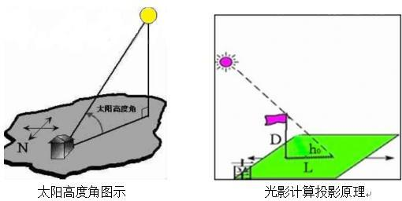  图4-4 太阳高度角及投影原理图  ②风电场环评风机光影影响距离的计算  a. 太阳高度角h₀的计算  光影影响范围取决于太阳高度角的大小，太阳高度角越大，风机的影子越短，太阳高度角越小，风机的影子越长。  太阳高度角h₀=90°-纬差  式中：纬差为拟建风场地理纬度与冬至日太阳直射点的纬度差。  b.风机阴影长度L的计算  L=D/tgh₀  式中：D为风机高度。  ③计算结果  本项目场址中心坐标为，北纬39°49′31.741″、东经109°47′25.026″，冬至日太阳直射点纬度为-23°26″，经计算本项目太阳高度角为h₀=90º-α=90º-（39.83º+23.26 º）=26.91°。  项目风机总高度（包括叶片高度）为205.5m，由公式计算得风机阴影长为404.89m，根据区域现状情况调查，距离风机最近的敏感点为风机西北侧449m，大于风机阴影长，即敏感点不在风机阴影范围内，因此，本风电场各风机产生的光影不会干扰附近居民的日常生活。  4、环境风险  4.1风险调查  4.1.1建设项目风险源调查  根据建设项目危险物质数量和分布情况、项目特点，项目运行过程中涉及的物料（物质）主要包括：变压器油、废矿物油。  根据上述调查，结合《建设项目环境风险评价技术导则》（HJ169-2018）附录B、GB3000.18、GB30000.28，项目涉及的危险物质主要为变压器油、废矿物油，对应的危险性生产系统为箱式变压器、事故油池及项目区。  危险物质的全厂存在量具体见表4-9。  表4-9 项目主要危险物质及数量  4.2风险潜势力初判  4.2.1危险物质及工艺系统危险性（P）的分级  4.2.1.1危险物质数量与临界量比值（Q）  计算所涉及的每种危险物质在厂界内的最大存在总量与其在附录B中对应临界量的比值Q。在不同厂区的同一种物质，按其在厂界内的最大存在总量计算。  当只涉及一种危险物质时，计算该物质的总量与其临界量比值，即为Q；  当存在多种危险物质时，则按下式计算物质总量与其临界量比值（Q）；  Q=q₁/Q₁+q₂/Q₂+…+q_{n}/Q_{n}  式中：  q₁，q₂，…，q_{n}———每种危险物质的最大存在量，ｔ；  Q₁，Q_{２}，…，Q_{n}———每种危险物质的临界量，ｔ。  当Q＜1时，该项目环境风险潜势为Ⅰ。  当Q≥1时，将Q值划分为：（1）1≤Q＜10；（2）10≤Q＜100；（3）Q≥100。  表4-10 环境风险物质数量与其临界量比值（Q）汇总表  备注：变压器油量为3台箱式变压器油的总油量。  根据表4-10可知，项目环境风险物质数量与临界量比值（Q）为Q＜1，判定项目风险潜势为Ⅰ。  4.2.2风险评价等级及评价范围  4.2.2.1风险评价等级  根据环境风险潜势划分结果，拟建项目环境风险评价工作等级判定见表4-11。  表4-11 项目环境风险评价等级划分一览表  4.2.3.2风险评价范围  根据《建设项目环境风险评价技术导则》（HJ169-2018）、《环境影响评价技术导则 地表水环境》（HJ2.3-2018）、《环境影响评价技术导则 地下水环境》（HJ610-2016）及项目工程分析，拟建项目各要素风险评价范围见表4-12。  表4-12 项目环境风险评价范围一览表  4.3风险识别  4.3.1工程潜在危险性识别  根据本项目工程特点，项目涉及的危险单元主要为箱式变压器及风机。  在运营过程中，箱式变压器等可能发生的危险因素分析见表4-13。  表4-13 危废库主要风险因素分析  4.3.2环境风险类型  根据物质危险性、危险性识别结果，项目环境风险类型主要包括：  1、火灾、爆炸造成大气污染  本项目存在的环境风险类型主要为项目区危险物质泄漏遇明火后发生火灾、爆炸产生的次生污染物对环境造成的影响。  2、液体泄漏造成水体污染  发生泄漏，对地下水、土壤环境造成污染。  4.3.3可能扩散途径  根据项目环境风险类型分析，项目危险物质发生泄漏遇明火发生火灾二次污染可能的扩散途径主要为有毒有害气体扩散至大气环境；其次为发生泄漏造成地下水、土壤环境污染。  另外，扑救火灾时产生的消防废水、伴生泄漏物料以及污染雨水沿地面漫流，可能会对地下水、土壤产生污染。  4.3.4可能影响后果  风险源环境风险类型、转化为事故的触发因素以及可能的环境影响途径见表4-14。  表4-14 项目环境风险识别一览表  4.4环境风险分析与评价  （1）大气环境风险防范措施  结合项目危险物质理化性质及危险特性，本项目发生泄漏、火灾、爆炸的概率极小，即使发生泄漏也会及时发现并制止，不会对周边大气环境造成大的影响。  （2）地下水、土壤环境风险防范措施  箱变配套事故油池参照《危险废物贮存污染控制标准》（GB18597-2023）相关要求进行建设，采取防渗措施，防渗层为至少1m厚黏土层（渗透系数不大于10⁻⁷cm/s），或至少2mm厚高密度聚乙烯膜等人工防渗材料（渗透系数不大于 10⁻¹⁰cm/s），或其他防渗性能等效的材料。实施24h监控制度，发生泄漏、渗漏即可发现，不会出现长时间泄漏、渗漏，基本不会对地下水和土壤造成影响。  4.5风险管理  （1）风险防范管理  环境风险管理的核心是降低风险度，可以从两个方面采取措施，一是降低事故发生概率，二是减轻事故危害强度，此外预先制定好切实可行的事故应急计划，可以大大减轻事故来临时可能受到的损失，针对本项目具体情况提出以下环境风险管理对策。  加强安全、消防和环保管理，建立健全环保、安全、消防各项制度，设置环保、安全、消防设施专职管理人员，保证设施正常运行或处于良好的待命状态。  A加强安全教育，企业内全体人员都认识安全、杜绝事故的意义和重要性，了解事故处理程序和要求，了解处理事故的措施和器材的使用方法，特别是明确各人员在处理事故中的职责。  B危险废物必须有专门的运输车辆运输，要求押运人员持有押运证，并携带安全资料表，装卸过程要轻装轻放，避免撞击、重压和摩擦。  C设立厂内急救指挥小组，并和当地事故应急救援部门建立正常联系，确保一旦出现事故能立刻采取有效救援措施。  （2）风险防范措施  A加强巡查，24h无死角监控，发现渗漏、泄漏问题及时处理。  B强化管理，加强人员的业务培训，完善各项规章制度，以免造成泄漏。  C废矿物油产生后及时委托有资质单位拉运处置。  4.6应急预案  ①综合应急方案  发生事故后，先是抢救伤员，同时采取防止事故蔓延或扩大的措施。险情严重时，必须组织抢险队和救护队。  防止第二次灾害事故发生，采取措施防止残留危险物品的燃烧和爆炸；液体的继续泄漏；悬吊物坠落和垮塌等。  建立警戒区、警戒线，撤离无关人员，禁止非抢救人员入内，对有毒物品和可燃气体、液体泄漏的场所，采取防毒措施，切断电源、火种和断绝交通。  ②具体应急方案  根据拟建工程危废库的特点，编制具体事故应急方案如下：  当发生较大泄漏时，应采取以下措施：  本项目应急预案主要内容，见表4-15。  表4-15 突发事故应急预案  ③应急职责  应急组长职责：负责应急状态的起始、应急组织，有权调动各种资源进行应急处理。负责各部门之间的协调及信息传递，保障物资供应、交通运输、医疗救护、通讯、消防等各项应急措施的落实，承担各级应急抢救救助、恢复生产等任务。  副组长职责：突发事件发生后负责现场应急处理，组织报警并保护现场，消防队伍未到之前视险情采取妥当的处置措施，并对应急现场负责。  应急人员职责：在险情发生后，立即派人报警并执行应急程序，在力所能及的范围内尽可能控制险情带来的后果，无法控制时撤离现场。  ④应急原则  尽快控制，防止事故进一步蔓延或扩大，尽力减少人员伤亡和财产损失，一切听从指挥的命令。一般先救人后救物，发现火灾报警后灭火。当险情已无法控制时，应及时组织人员采取求生自救方案。  ⑤救援  当自己消防力量不足需要外援救助时，启动应急救援预案。  消防支队联系电话：119  医疗救急单位的电话：120  ⑥电气火灾的扑救方法  发生电气火灾时，首先切断电源，然后用CO₂或干粉灭火器扑灭。电气火灾严禁用泡沫灭火器对着火源喷射。  无法切断电源时，灭火者身着耐火并绝缘的鞋靴、服装，防止触电。然后用CO₂或干粉灭火器对着火源喷射。  综上所述，对于本项目来说，可能产生的环境风险事故主要是由于变压器油、废矿物油可能发生泄漏引起的，在发生事故后能正确采取相应的安全措施和及时启动事故应急预案，泄漏、火灾事故风险都是可以预防和控制的。  5、危险废物环境管理要求  ①建立、健全环境管理制度，设置专职或兼职环保人员，负责日常环保安全，定期检查环保管理和环境监测工作。  ②制定各种可能发生事故的应急计划，定期对职工进行培训演练，配备各种必要的维护、抢修器材和设备，保证发生事故时能及时到位。  ③危险废物收集及转运等过程要建立危险废物进出管理台账。  ④收集贮存的危险废物应严格按照《危险废物转移管理办法》中的有关要求管理，危险废物转移程序如下：  Ⅰ：危险废物转移联单应当根据危险废物管理计划中填报的危险废物转移等备案信息填写、运行。  Ⅱ：危险废物转移联单实行全国统一编号，编号由十四位阿拉伯数字组成。第一至四位数字为年份代码；第五、六位数字为移出地省级行政区划代码；第七、八位数字为移出地设区的市级行政区划代码；其余六位数字以移出地设区的市级行政区域为单位进行流水编号。  Ⅲ：转移危险废物的，应当通过国家危险废物信息管理系统（以下简称信息系统）填写、运行危险废物电子转移联单，并依照国家有关规定公开危险废物转移相关污染环境防治信息。  Ⅳ：使用同一车（船或者其他运输工具）一次为多个移出人转移危险废物的，每个移出人应当分别填写、运行危险废物转移联单。  Ⅴ：采用联运方式转移危险废物的，前一承运人和后一承运人应当明确运输交接的时间和地点。后一承运人应当核实危险废物转移联单确定的移出人信息、前一承运人信息及危险废物相关信息。  Ⅵ：接受人应当对运抵的危险废物进行核实验收，并在接受之日起五个工作日内通过信息系统确认接受。  Ⅶ：运抵的危险废物的名称、数量、特性、形态、包装方式与危险废物转移联单填写内容不符的，接受人应当及时告知移出人，视情况决定是否接受，同时向接受地生态环境主管部门报告。  Ⅷ：对不通过车（船或者其他运输工具），且无法按次对危险废物计量的其他方式转移危险废物的，移出人和接受人应当分别配备计量记录设备，将每天危险废物转移的种类、重量（数量）、形态和危险特性等信息纳入相关台账记录，并根据所在地设区的市级以上地方生态环境主管部门的要求填写、运行危险废物转移联单。  Ⅸ：危险废物电子转移联单数据应当在信息系统中至少保存十年。  Ⅹ：因特殊原因无法运行危险废物电子转移联单的，可以先使用纸质转移联单，并于转移活动完成后十个工作日内在信息系统中补录电子转移联单。
  分区 | 项目区防渗区域 | 防渗要求 | 建议防渗具体做法
  重点防渗区 | 事故油池 | 等效黏土防渗层Mb≥6.0m，K≤1×10⁻⁷cm/s | 防渗层为至少1m厚黏土层（渗透系数不大于10⁻⁷cm/s），或至少2 mm厚高密度聚乙烯膜等人工防渗材料（渗透系数不大于10⁻¹⁰cm/s）
  一般防渗区 | 风电、箱变基础 | 等效黏土防渗层Mb≥1.5m，K≤1×10⁻⁷cm/s | 基础采用10cm的厚防渗砼结构
  产生环节 | 污染物 | 固废属性 | 产生量（t/a） | 贮存措施及去向
  设施检修 | 废矿物油 | 危险废物  HW08  900-214-08 | 0.06 | 检修维修时联系有资质单位到场，产生后及时委托有资质单位拉运处置，不在场区暂存。
  设施检修 | 含油抹布、手套 | / | 0.06 | 检修维修时联系有资质单位到场，产生后及时委托有资质单位拉运处置，不在场区暂存。
  储能系统 | 废储能电池 | 一般固废 | 5t/10a | 由电池厂家维修及更换并回收再生，不在厂区暂存。
  箱变事故 | 废变压器油 | 危险废物  HW08  900-220-08 | 2.3t/次 | 发生事故时，箱式变压器废油泄漏于箱式变压器内下方容积为3.2m³的事故油池内，箱式变压器油为石油类HW08废矿物油，属于危险废物，产生后及时委托有资质的单位处置。
  退役或事故 | 废风机叶片 | 一般固废 | -- | 委托有资质的公司进行回收再生，不得在场区内切割、分解、填埋等。
  环境管理要求
  建立固体废物处理处置台账记录
  序号 | 噪声源 | 规格 | 声功率级dB（A） | 防护措施
  1 | 风机设备 | 5000kW | 105 | 降低叶片荷载、选用噪声小的设备和组件等措施；风机采取保温隔声、减振措施
  噪声源 | 噪 声 预 测 值
  噪声源 | 50m | 100m | 150m | 200m | 250m | 300m | 350m | 400m | 500m
  单个风机 | 63.03 | 57.03 | 53.52 | 51.02 | 49.08 | 47.50 | 46.16 | 45.00 | 43.06
  保护目标 | 居民点  （5#现状监测点） |  | 居民点  （6#现状监测点） |  | 居民点  （8#现状监测点）
  与风机相对最近距离 | 449m |  | 462m |  | 467m
  时间 | 昼间 | 夜间 | 昼间 | 夜间 | 昼间 | 夜间
  背景噪声值 | 42 | 37 | 46 | 36 | 46 | 41
  噪声贡献值 | 42.13 | 42.13 | 41.03 | 41.03 | 40.68 | 40.68
  噪声预测值 | 45.08 | 43.29 | 47.20 | 42.22 | 45.74 | 43.85
  标准值 | 55 | 45 | 55 | 45 | 55 | 45
  达标情况 | 达标 | 达标 | 达标 | 达标 | 达标 | 达标
  执行标准 | 《声环境质量标准》（GB3096-2008）1类区标准
  序号 | 危险物质名称 | 最大储量（t）
  1 | 变压器油 | 6.9
  2 | 废矿物油 | 0.06
  合计 | / | 6.96
  序号 | 环境风险物质名称 | 最大存在总量q_{n}（t） | 临界量Q_{n}（t） | q_{n}/Q_{n}
  1 | 变压器油 | 6.9 | 2500 | 0.00276
  2 | 废矿物油 | 0.06 | 2500 | 0.000024
  合计（Q） |  |  |  | 0.002784
  环境风险潜势 | IV⁺IV | III | II | I
  评价工作等级 | 一 | 二 | 三 | 简单分析
  本项目 | 建设项目环境风险潜势为I，进行简单分析
  环境要素 | 大气环境 | 地表水 | 地下水
  评价工作等级 | 简单分析 | 简单分析 | 简单分析
  评价范围 | 不设评价范围 | 不设评价范围 | 不设评价范围
  事故环节 | 类型 | 事故原因
  运行过程 | 泄漏 | 事故状态下发生泄漏
  运行过程 | 火灾、爆炸 | 可燃物质发生泄漏或遇明火等发生火灾
  危险单元 | 主要风险源 | 主要危险物质 | 环境风险类型 | 触发因素 | 可能环境影响途径
  项目区 | 箱变、风机 | 变压器油、废矿物油 | 泄漏，遇明火导致火灾，引发污染物排放；渗入地下水、土壤环境，造成地下水、土壤污染 | 设备腐蚀、操作失误等引发泄漏 | 泄漏后污染周边大气环境；泄漏物进入地下水和土壤环境
  序号 | 项目 | 内容及要求
  1 | 危险源概况 | 风机及箱变存在泄漏和火灾风险
  2 | 应急计划区 | 箱变、风机
  3 | 应急组织 | 应急救援指挥领导小组：成立事故应急救援指挥领导小组，下设应急救援办公室；专业救助队伍：成立专业救助队伍，负责事故控制、救援、善后处理。
  4 | 应急状态分类及应急响应程序 | 按照事故发生的严重程度，规定事故的级别及相应的应急响应程序。
  5 | 应急设施、设备与材料 | 防火灾事故应急设施、设备与材料，主要为消防器材，防静电服，自给正压式呼吸器、安全防护镜等。
  6 | 应急通讯、通知和交通 | 组成通讯联络队，并规定应急状态下的通讯方式、通知方式和交通保障、管制
  7 | 应急环境监测及事故后评估 | 由专业队伍负责对事故现场进行监测，对事故性质、参数与后果进行评估，为指挥部门提供决策依据
  8 | 应急措施 | 事故现场：控制事故，防止扩大、蔓延及连锁反应。
  9 | 撤离组织计划、医疗救护与公众健康 | 事故现场：事故处理人员对毒物应急剂量控制制定，现场及临近装置人员撤离组织计划及救护。  事故临近区：受事故影响的临近区域人员及公众对毒物应急剂量的控制规定，撤离组织计划及救护。
  10 | 应急状态终止与恢复措施 | 规定应急状态终止程序；事故现场善后处理，恢复措施；  临近区域解除事故警戒及善后恢复措施。
  11 | 人员培训与演练 | 加强人员应急救援培训与演练。
  12 | 公众教育与信息 | 对临近地区开展公众教育、培训和发布有关信息。
  13 | 记录和报告 | 设置应急事故专门记录，建档案和专门报告制度，设专门部门负责管理。
选址选线环境合理性分析 | 本项目建设地点位于鄂尔多斯市东胜区罕台镇境内，本地区风能资源比较丰富，开发利用潜力大，满足风电场要求。  （1）项目选址  本项目建设地点位于内蒙古自治区鄂尔多斯市东胜区罕台镇境内，占地类型现状为天然牧草地、其他草地、Ⅱ级公益林（灌木林地）等，不占用乔木林地、基本草原、永久基本农田。项目属于清洁能源风力发电项目，运营期无大气污染物产生及排放，污染物主要为噪声、少量生活污水和固体废物，均采取了相应的污染防治措施，对区域环境影响较小；同时项目场址不涉及自然保护区、生态保护红线、风景名胜区、文物（考古）保护区。  - 支持性文件  项目用地已取得《鄂尔多斯市自然资源局关于内蒙古鄂尔多斯热电有限责任公司燃煤自备电厂可再生能源替代工程项目建设用地预审与选址意见书的批复》（鄂自然资发〔2026〕66号，2026年4月14日），该文件明确项目用地已纳入鄂尔多斯市人民政府批准的《东胜区罕台镇国土空间规划（2021-2035年）》。项目不位于各级自然保护区、不涉及生态保护红线、不位于水源地保护区范围内。具体见附件3。  项目选址已取得《鄂尔多斯市自然资源局东胜区分局关于内蒙古鄂尔多斯热电有限责任公司燃煤自备电厂可再生能源替代工程项目用地情况的函》（2026年3月5日），明确项目用地与东胜区生态保护红线不重叠；项目用地与城镇开发边界没有重叠；项目用地与东胜区永久基本农田空间不重叠；项目用地压覆已查明煤炭资源，压覆的煤炭资源未设置矿业权，项目开工前办理压覆重要矿产资源审批。具体见附件4。  项目选址已取得《鄂尔多斯市林业和草原局东胜区分局关于对燃煤自备电厂可再生能源替代工程项目选址范围核查情况的复函》（2025年11月6日），明确项目选址范围内不涉及自然保护区；不涉及基本草原。选址范围内涉及Ⅱ级公益林0.2861公顷。具体见附件5。  项目选址已取得《鄂尔多斯市东胜区水利局关于内蒙古鄂尔多斯热电有限责任公司燃煤自备电厂可再生能源替代工程项目与水源地、水利工程设施及河道管理范围重叠情况的函》（东水函〔2025〕236号，2025年11月10日），明确项目选址范围内不涉及水源地和水源地保护区，不涉及河道管理范围以及淤地坝等其他重要水利设施。具体见附件6。  项目选址已取得《鄂尔多斯市东胜区城市供水有限公司关于内蒙古鄂尔多斯热电有限责任公司燃煤自备电厂可再生能源替代工程项目选址范围内与水源地重叠情况的报告》（东城水司字〔2025〕301号，2025年11月4日），明确项目选址范围内不涉及鄂尔多斯市东胜区城市供水有限公司水源地、水源地保护区及供水设施。具体见附件7。  项目选址已取得《关于内蒙古鄂尔多斯热电有限责任公司核实＜燃煤自备电厂可再生能源替代工程＞选址意见的函》（东文物函〔2025〕41号），明确项目用地范围地表不涉及已知文物古迹，同意该项目选址及建设。开工前，需按照《中华人民共和国文物保护法》的有关规定依法依规前置办理建设工程文物保护许可审批手续，未经文物部门批准不得开工。具体见附件8。  项目选址已取得《关于内蒙古鄂尔多斯热电有限责任公司燃煤自备电厂可再生能源替代工程项目用地范围是否影响军事设施的复函》（东武〔2023〕11号，2023年9月25日），用地范围基本不影响周边军事设施。具体见附件9。  （3）项目占用公益林不可避让性及合理性分析  根据《鄂尔多斯市林业和草原局东胜区分局关于对燃煤自备电厂可再生能源替代工程项目选址范围核查情况的复函》（2025年11月6日），项目选址范围内涉及Ⅱ级公益林0.2861公顷。  项目占用的Ⅱ级公益林主要为灌木林地，依据《关于支持和规范风电光伏发电项目用地有关事项的通知》（内自然资字〔2021〕500号），“全区各地新建风电场项目禁止占用天然林、乔木林地”，而本项目占用的公益林（灌木林地）不属于天然林和乔木林地，不属于禁止占用类型。本项目占用的灌木林地面积较小，符合《关于支持和规范风电光伏发电项目用地有关事项的通知》（内自然资字〔2021〕500号）中“保障中部地区呼和浩特市、包头市、乌兰察布市和鄂尔多斯市风电光伏发电项目使用林地需求”要求。  根据《国家级公益林管理办法》第十七条，“在不破坏森林生态系统功能的前提下，可以合理利用二级国家级公益林的林地资源，适度开展林下种植养殖和森林游憩等非木质资源开发与利用，科学发展林下经济。”本项目属于新能源基础设施类项目，符合‘适度利用’且‘不影响整体生态功能’的要求。  项目占用的Ⅱ级公益林（灌木林地）不属于各类法律法规规定的禁止占用类用地，占用的Ⅱ级公益林区域经多方比选，因其位于风能资源最优区且无法避让。  项目占用的Ⅱ级公益林（灌木林地）、草地等在开工前按照《建设项目使用林地审核审批管理办法》等要求办理林草审批手续，在取得同意占用手续后方可开工建设，同时按照相关法律法规要求，做到占补平衡，对区域生态环境影响不大。  综上，项目占用少量的灌木林地符合相关法律法规要求，同时要求占补平衡，对区域生态环境影响不大。  （4）项目选址对当地遗鸥影响分析  项目选址位于鄂尔多斯市东胜区罕台镇境内，根据《鄂尔多斯市林业和草原局东胜区分局关于对燃煤自备电厂可再生能源替代工程项目选址范围核查情况的复函》（2025年11月6日），项目不涉及自然保护区。  鄂尔多斯遗鸥国家级自然保护区位于鄂尔多斯市东胜区泊江海镇境内，该自然保护区代表性物种主要有遗鸥、大天鹅、赤麻鸭、灰鹤等大量候鸟。本项目距离该自然保护区距离约39km，距离较远。  候鸟迁徙路线及时间：春秋两季，候鸟在泊江海与渤海湾之间进行往返迁徙。关键时间节点：春季（3月-5月）：从渤海湾越冬地抵泊江海繁殖；夏季（5月-7月）：遗鸥在泊江海的湖心岛筑巢、产卵、育雏；秋季（8月-11月）：“携妻带子”启程，南迁至渤海湾越冬。  具体迁徙路线走向，春季北迁为：渤海湾（天津/河北沿海）→ 山西省（雁门关北）→ 陕西省榆林市红碱淖 → 鄂尔多斯东胜区泊江海子镇桃力庙阿拉善湾海子；秋季南迁为：鄂尔多斯东胜区泊江海子镇桃力庙阿拉善湾海子→ 陕西省榆林市红碱淖→山西省（雁门关北）→渤海湾（天津/河北沿海）。  迁徙高度：候鸟迁徙高度约2000m-3000m。  本项目选址位于鄂尔多斯遗鸥国家级自然保护区东侧，距离约39km。根据候鸟迁徙路线，迁徙路线不经过本项目场区，迁徙路线均位于本项目西侧、南侧，且距离本项目较远，因此，本项目建设地点不位于候鸟迁徙路线上。本项目风机高度205.5m（轮毂高110m+叶片高95.5m），远低于候鸟迁徙高度。  综上，本项目选址不在候鸟迁徙通道上，且风机高度远低于候鸟迁徙高度，同时项目距离鄂尔多斯遗鸥国家级自然保护区较远，不会对其造成影响。  综上所述，本项目选址合理。

五、主要生态环境保护措施
施工期生态环境保护措施 | 1、施工期大气污染防治措施  本项目施工期大气污染源主要为施工扬尘与施工机械废气，具体环境防护措施分析如下：  （1）施工期扬尘防治措施分析  ①项目混凝土采用商品混凝土。  ②风机基础、箱变基础、集电线路基础施工时，在施工场地四周设置围栏，当起风时，可使影响距离缩短；  ③各类基础开挖等过程，应洒水使作业面保持一定的湿度；开挖的表土单独存放，并采取苫盖措施；对施工场地内松散、干涸的表土，经常洒水防止扬尘，并进行苫盖；  ④加强回填土方堆放场的管理，采取土方表面压实、定期喷水、覆盖等措施；不需要的建筑材料弃渣应及时运走；  ⑤施工道路加强洒水抑尘措施，并限制车速，减少行驶产生的扬尘；  ⑥加强运输管理，如散货车不得超高超载、使用有盖的运输车辆，以免车辆颠簸导致物料洒出，防止扬尘污染；  ⑦施工单位必须加强施工区域的管理，建筑材料的堆场应定点定位，对散料堆场采用水喷淋防尘，或用篷布遮盖散料堆；  ⑧挖掘土石方过程要遵守建筑施工规定及有关水土保持规定，尽力减轻植被破坏，减少扬尘，保护环境。  （2）施工机械及车辆废气防治措施分析  加强对施工机械及车辆的检修和维护，施工机械应选用符合《非道路移动机械用柴油机排气污染物排放限值及测量方法（中国第三、四阶段）》（GB 20891-2014）及修改单相应标准要求的机械设备，严禁使用超期服役和尾气超标的施工机械及车辆。对施工期间进出施工现场车流量进行合理安排，防止施工现场车流量过大。尽可能使用耗油低、排气小的施工车辆，选用优质燃油，减少机械和车辆的有害废气排放。  2、施工期水污染防治措施  （1）场地设沉淀池，将场地施工废水收集沉淀处理后全部回用于周围区域道路降尘用水，禁止排入地表水体系内污染水体。  （2）施工营地设防渗临时化粪池，将生活污水全部收集处理，委托环卫部门清运至东胜区北郊水质净化厂处理，不得散排。  （3）施工单位对施工场地用水应严格管理，贯彻“一水多用、重复利用、节约用水”的原则，尽量减少废水的排放量，减轻废水排放对周围环境的影响。骨料清洗废水经沉淀处理后循环使用，多余部分可用作低标号砂浆搅拌用水。  （4）加强施工期工地用水管理，节约用水。  3、施工期噪声污染防治措施  （1）合理布置施工场地；  （2）选用机械噪声较低的设备，减少高噪声设备的使用；  （3）严格操作规程，加强施工机械管理，规范建筑物料、土石方清运车辆进出工地高速行驶、鸣笛等，降低人为噪声影响；  （4）采取有效的隔音、减振、消声措施，降低噪声级。对位置相对固定的施工机械，如切割机、电锯等，将其设置在专门的工棚内，同时选用低噪声设备，并采取一定的吸音、隔声、降噪措施，控制施工机械噪声符合《建筑施工噪声排放标准》（GB12523—2025），做到施工场界噪声达标排放；  （5）严格控制施工车辆运输路线，控制车速，减少对周围敏感点的影响；提前规划运输车辆行驶路段，避让村庄等敏感点，最大程度减少对周边敏感点的影响；  （6）对不同施工阶段，按《建筑施工噪声排放标准》（GB12523—2025）对施工场界进行噪声控制，通过严格的施工管理，使施工场界噪声达到标准限值。  4、固体废物防治措施  施工期的固体废弃物主要为土石方、建筑垃圾。主要处理措施：  （1）土石方  项目施工期土石方主要来源于场地平整、基础开挖，产生的土石方部分用于回填及道路平整，剩余土石方用于吊装场地平整，无弃方。  （2）建筑垃圾  施工期建筑垃圾主要成分为废弃混凝土、钢筋头、破砖、包装箱等，集中收集后，对其中可利用的进行回收回填合理处置，不可利用的集中收集运往鄂尔多斯市金辰环境卫生工程有限公司东胜区装修垃圾资源化利用厂处置。  （3）生活垃圾  施工期每日施工人数约30人，生活垃圾产生量按1kg/人·天计，日生活垃圾产生量为30kg。本项目施工期生活垃圾由垃圾桶收集后，委托当地环卫部门定期清运，统一处置。  综上，各类固废均得到合理处置，不会对环境造成影响。  5、生态环境影响防治措施  （1）控制施工界线、禁止越界施工要求  ①施工红线划定与管理  严格划定施工红线：施工前，依据项目永久及临时用地范围，精确圈定施工界线，并对风机基础、吊装平台、施工道路等区域进行实地放样、定桩。  禁止行为：施工人员、机械、车辆及材料堆放严禁超越施工红线。严禁在施工界线范围外进行任何非必要的植被清理、场地平整或临时设施搭建。  ②物理隔离与标志标识  设置警示标志：在所有施工场界（特别是靠近公益林等域的一侧），每隔20-30米设置警示桩或警戒带，并悬挂“施工界线，严禁越界”、“保护植被，禁止进入”等醒目标牌。  ③施工管理与监督机制  签订责任书：建设单位与施工单位签订生态环境保护责任书，明确越界施工的处罚条款（如：每发现一次越界施工，扣除相应工程款并责令立即恢复）。  监理与巡查：环境监理须每日巡视，使用无人机定期航拍对比施工范围，一旦发现越界迹象，立即下达停工令。  越界处罚与恢复：发生越界扰动区域，由施工单位立即进行场地清理、土壤疏松，并采用乡土草种进行人工促进恢复，恢复费用由施工单位全额承担。  （2）项目占地范围内公益林保护措施  ①最小化占地设计：优化风机基础、箱变及塔基的布置方案，采用小型化、紧凑型基础设计，将永久占地面积压缩至最低。例如，采用锚栓式基础替代扩展基础，减少开挖面。  ②表土剥离与保存：施工前，对公益林占地区域进行表土（0-30cm）单独剥离，集中堆存并采取苫盖措施，用于后期占补平衡的土壤改良。  ③“占一补一”落实：严格执行《国家级公益林管理办法》，在当地林业主管部门指导下，按照 “面积不减少、质量不降低、生态功能不减弱” 的原则，落实占补平衡。  ④施工期特殊保护：在公益林内施工时，严禁设置临时生活区、材料库、拌合站、弃渣场等临时占地。  （3）项目评价范围内公益林保护措施  ①施工缓冲区设置：在公益林（占地范围外）边缘外侧至少50米范围内，划定为 “施工缓冲区” 。该区域内禁止设置临时设施、堆放物料、车辆碾压。  ②防止水土流失与边缘效应：在公益林（场区外）与施工区之间，保留原生植被隔离带。如因施工导致林缘植被破坏，应在施工后及时补植乡土灌木，形成生态缓冲带。  ③人为活动管控：严禁施工人员在公益林内采伐、采药、狩猎等。在施工进场前进行专项培训，并设立举报奖励机制。  （3）生物多样性影响及防治措施  本项目对生态环境的影响主要表现在施工作业对施工场地及道路两侧的植被造成破坏。项目施工期虽然较长，但采用分段施工，局部施工期均比较短（单台风机设备施工期仅需1个月左右）；施工完成后，因场地施工、道路等建设破坏的植被均可在建设完成后，通过植被恢复措施得到恢复或重建；本项目永久占地面积3948.08m²（其中包括风力发电机基础、箱式变压器基础、集电线路塔基础、检修道路等），占地面积相对较小。施工主要占地类型为草地、灌木林地，施工完毕后对扰动区进行植被恢复，因此本工程对植物种类的多样性和植被类型的多样性影响较小。  项目所在区域由于人类活动较为频繁，无重点保护动物出现，项目的施工区小而分散，施工量较小，破坏植被面积较小。永久占地主要为点状占地，不会切断动物迁徙通道。因此施工不会影响到动物的正常迁徙、运动，且不涉及动物灭绝，对动物物种的多样性无明显不利影响。  根据生态解译结果及东胜区2024年度土地利用现状图，项目区及评价范围现有植被及群落类型主要包括草原、灌丛、森林、栽培植被等，本项目占地主要占用草原和灌丛，不占用森林等植被。  草原植被以一年生和多年生杂类草为主，生态功能较弱。临时占地施工迹地一般在1-2年内即可恢复，不构成显著生态影响。项目占用的灌丛面积相对于区域总面积较小，同时对临时占地进行植被恢复，对永久占地进行占补平衡，不会对区域生态系统造成大的影响。  综上所述，本项目占地主要为草地、灌木林地，项目施工主要为点状分布，不影响生态环境的连通性。本项目施工结束后及时采取植被恢复等措施，不会引起区域内生态系统结构和功能的改变，对生物多样性影响较小。  （4）植被生态影响及防治措施  施工过程中扰动土地，风机基础、箱式变基础等工程永久占用土地，永久占地上的植被基本完全损失。本工程永久占地为 3948.08m²（包括风力发电机基础、箱式变压器基础、集电线路铁塔基础、检修道路等），临时占地50285.25m²（包括吊装平台临时用地、施工生产生活区、地埋集电线路临时用地等），不会造成评价区域植物生物量的显著减少，且施工结束后可以通过植被恢复措施弥补临时占地造成的损失，因此其影响是可逆的。  本项目永久占地面积为3948.08m²，其中占用Ⅱ级公益林（灌木林地）面积为2861m²。建设单位应在开工前依据《建设项目使用林地审核审批管理办法》向林业主管部门提交使用林地可行性报告，并签订《占补平衡承诺书》。林业主管部门将在项目供地前完成公益林调出及补进的上图入库工作，确保公益林面积不减少、生态功能不降低。  对占用的Ⅱ级公益林（灌木林地）进行占补平衡，主要通过在风机周边的吊装场地等实施占补平衡，采用当地乡土树种进行补种，恢复后植被覆盖率不低于原有标准。并对周边相邻地块林地植被进行质量提升，确保区域生态功能不降低，并提升区域生态功能。永久占用的林地同时采用异地补进方式支付生态补偿资金，用于补充林地的抚育和管护。  （5）占地影响  项目施工期总占地面积为54233.33m²，其中永久占地面积为3948.08m²，临时占地面积为50285.25m²，主要占地类型为草地、灌木林地等。永久占地包括风机基础占地、箱式变基础占地等；临时占地包括施工生产生活区、吊装场地、集电线路占地等。  ①永久占地  永久占地区域的土地利用性质将从原有的草地、灌木林地转变为建设用地（工业用地），为长期且不可逆影响。本项目永久占地面积为3948.08m²，风电场区域共计628900m²，永久占地仅占风场区域面积的0.63%，占比较小。同时由于永久占地呈点状分散分布，对整个区域土地利用格局影响不大。鉴于永久占地总面积较小、呈分散分布，在严格落实‘占一补一、异地补偿’措施的前提下，永久占地的长期生态环境影响处于可接受水平，不会导致区域生态系统结构和功能的根本性退化。  ②临时占地  施工结束后对施工临时占地采取人工撒播灌草的方式进行生态恢复，植被恢复面积50285.25m²。主要种植针茅、长芒草、锦鸡儿、沙棘灌丛，播种时间选在施工结束后的第一个雨季（7月15日前），播种后的翌年，对缺苗地块进行补播；种草三年内必须采取封育措施，严禁牲畜啃食、践踏。生态恢复治理措施图见附图7。  ③对土地利用影响的减缓措施  a.在不影响工程技术指标条件下，尽量少占用植被较好的区域。  b.施工期所有临时用地，当施工结束后及时进行清理、对土地进行整治，将收集的表土覆盖恢复，种灌草恢复植被。  ④对水土流失的影响及防治措施  本项目施工现场一般风速较大，地面建设，在施工过程中破坏自然植被和原来相对稳定的地面，使土壤变得疏松，地表裸露，在强劲风力的作用下，容易发生风蚀沙化的现象。  土石方全部用于风电机组的基座填埋，平整场地，修建施工道路等；剥离表土用于植被恢复。  为减少区域水土流失，在施工过程中必须严格按设计要求进行施工，具体防治措施如下：  a.在基础的施工中，严格按设计施工，减少基础开挖量，并将挖出的土方集中堆放（堆放于项目临时或永久征地范围内），以减少对附近植被的覆盖，保护局部植被的生长。  b.合理安排施工时间及工序，基础开挖应尽量避开大风天气及雨季，设土袋挡护、拍实、表层覆盖草垫或苫盖纤维布等其他覆盖物，防止流失；并尽快进行土方回填，多余土石方用于施工道路修筑等用途，不外排。  c.在施工、安装过程中，各类车辆须在场内运输道路上行驶，避免随意到处开车，破坏该区域内植被。  d.加强对施工人员的环境保护知识教育，加强管理、严格要求，提高施工人员的环境保护意识。施工过程中，尽量减少土方开挖和破坏植被，严禁任意堆放废弃土石。施工结束后，尽快采取植被恢复措施。  （6）对野生动物的影响及防治措施  施工期，施工人员的活动和机械噪声等将对施工区及周围一定范围内野生动物的活动和栖息产生一定影响，但因这种影响只是引起野生动物暂时的、局部的迁移，待施工结束这种影响亦结束。施工期施工区域内草地等植被的破坏，会使一些野生动物失去部分觅食地、栖息场所和活动区域，不过由于被破坏的植被呈斑块形状，对野生动物的生存环境产生的不利影响轻微。此外，施工过程中，人为干扰如施工人员滥捕滥猎等现象的出现，将直接影响到这一地区的某些野生动物种群数量。  野生动物保护措施：各种施工作业应避开野生动物的栖息地，不得干扰和破坏野生动物的活动场所，严禁施工人员滥捕滥猎野生动物。  （7）生态环境保护措施  在施工过程中，为保护生态环境，在环境管理体系指导下，项目施工期应进行精密设计，尽量缩短工期，减小施工对周围地形地貌等环境的影响。本项目具体采取以下生态保护措施：  ①本项目建设时应减少开挖土石方的堆放时间，完工后及时回填及利用，降低风蚀的影响，保护该区域的植被生长，避免因工程建设造成新的水土流失，以及植被的大量破坏。通过本项目的建设使该区域局部水土保持现状及生态环境进一步得到改善。  ②施工活动严格控制在征地范围内，尽可能减少对周围土地的破坏，对施工道路进行一次性规划，道路尽可能在现有道路的基础上布置规划，尽量减少对土地的破坏、占用。运输车辆等必须在规划的施工道路上行驶，不得随意新开辟道路，避免对区域植被造成破坏。  ③施工器械及设备须严格按设计规划指定位置来放置，不得随意堆放，以便能有效地控制占地面积，更好地保护原地貌。  ④施工优先采用环保型设备，在施工条件和环境允许的条件下，进行绿色施工。施工完成后及时进行路面硬化和空地绿化，搞好植被的恢复、再造。  ⑤在施工过程中，做好表土的集中堆存和保护，并要求完工后及时利用原表土对施工造成的裸露面进行覆土。  ⑥尽量减少大型机械施工，基坑开挖后，尽快浇筑混凝土，并及时回填，其表层进行碾压，缩短裸露时间，防止水土流失，保护项目周围的植物。  ⑦工程施工过程中和施工结束后，应及时并严格按照本工程所提出的各种水土保持措施对各水土流失防治部位进行治理，防止新增水土流失。  （8）表土堆场临时防护措施  各类基础等开挖时，应将表层土与下层土分开，单独收集并保存表层土，暂时堆放于临时表土堆场，用于今后的植被恢复覆土，以恢复土壤理性；临时表土堆场采取临时防护措施：设土袋挡护、拍实、表层覆盖草垫或苫盖纤维布等其它覆盖物，以降低风蚀的影响。  综上所述，在采取上述处理措施后，随着植被的逐渐恢复，生态环境的好转，人为干扰逐渐减少，生物多样性得以恢复，故而施工期对生态环境、生物多样性的影响是可以接受的。  6、施工期防治措施  本项目施工期主要应控制废水、噪声、扬尘等污染物对环境的影响，具体污染控制目标等内容汇总见下表：  表5-1 施工期防治措施汇总表  综上所述，施工期的废气、噪声、废水、固体废物将会对环境产生一定程度的影响，但只要施工单位认真做好施工组织工作，文明施工，严格按报告中提出的措施进行建设，可将施工期的环境影响降到最低，且施工期对环境的影响将随着施工期的结束而消失；对扰动的植被、土壤及时进行整治，并进行生态植被恢复，生态影响较小。
  控制对象 | 控制因素 | 控制内容与目标
  废气 | 扬尘、移动式柴油发电机 | 文明施工、洒水抑尘、禁止大风天气作业、运输物料表面覆盖帆布；使用含硫率低的清洁柴油、应优先择取满足《非道路移动机械用柴油机排气污染物排放限值及测量方法(中国第三、四阶段）》（GB20891—2014）及修改单中污染物排放限值的设备；定期对设备进行检修及维护。
  废水 | 生产废水 | 施工废水设置沉淀池，经沉淀后全部回用。
  噪声 | 施工机械噪声、运输车辆交通噪声 | 采用低噪声机械设备，合理安排施工时间，使噪声符合《建筑施工噪声排放标准》（GB12523—2025）。
  固体废物 | 建筑垃圾 | 建筑垃圾设置临时堆场，优先综合利用，无法利用时运至鄂尔多斯市金辰环境卫生工程有限公司东胜区装修垃圾资源化利用厂处理。
  生态影响 | 压占土地、破坏植被、造成水土流失 | 严格限制施工范围；基础等开挖时，应将表层土与下层土分开单独收集并保存表层土，每台风机旁边设置临时表土堆场，用于植被恢复覆土；临时表土堆场采取临时防护措施：设土袋挡护、拍实、表层覆盖草垫或苫盖纤维布等其他覆盖物，防止流失。施工完成后进行表土回覆，及时进行植被恢复。
运营期生态环境保护措施 | 1、大气污染防治措施  项目运营期间，主要大气污染物为检修汽车在巡检过程中产生的少量汽车尾 气，其主要污染物为 CO、NO2及碳氢化合物等，产生量较小，本次评价不予定量分析。另外检修车辆在行驶过程会产生少量扬尘，通过洒水抑尘方式，可降低扬尘的产生量。  项目正常工况下无废气产生及排放，在风电机组等设备检修时（非正常工况）产生少量的汽车尾气及道路扬尘，废气量较少，同时采取了合理的防治措施，项目废气采取的控制措施可行。  2、水污染防治措施  本风电运营期不新增劳动定员，无废水产生及排放。  事故状态下变压器废油沿排油管排入事故油池内，事故油池进行防渗处理，防止洒落地面的污染物渗入地下，产生后及时委托有资质单位拉运处置。  地下水防护措施采取分区防护：容易渗漏的区域作为重点防护区，对于其他区域作为一般防渗区进行管理。  重点污染防治区：事故油池。  一般污染防治区：风机基地区域、箱变基地区域。  重点污染防渗区，参照《危险废物贮存污染控制标准》（GB18597- 2023）中的要求执行防渗设计。防渗层为至少1m厚黏土层（渗透系数不大于10⁻⁷cm/s），或至少2 mm厚高密度聚乙烯膜等人工防渗材料（渗透系数不大于10⁻¹⁰cm/s）。  一般污染防渗区通过在抗渗混凝土面层（包括钢筋混凝土、钢纤维混凝土） 中掺水泥及渗透结晶型防水剂，其下铺砌砂石基层，原土夯实达到防渗的目的。对于混凝土中间的伸缩缝和实体基础的缝隙，通过填充柔性材料达到防渗目的。混凝土砼基铺地，上面铺10～15cm水泥硬化，渗透系数≤10⁻⁷cm/s。  3、固体废物防治措施  运营期固体废物主要为废矿物油及含油抹布手套、事故油、废储能电池、废风机叶片。  风力发电机组等设备日常维护、维修会产生一定量的废矿物油及含油抹布等，根据设计，本项目废矿物油产生量为0.06t/a。对照《国家危险废物名录（2025年版）》，废矿物油属于HW08（900-214-08），属于危险废物，检修维修时联系有资质单位到场，产生后及时委托有资质单位拉运处置，不在场区暂存。  废储能电池产生量约为5t/10a。储能电池主要成分为磷酸铁锂，对照《国家危险废物名录（2025年版）》，磷酸铁锂电池不属于危险废物，即废储能电池不属于危险废物。储能电池更换及维修由电池厂家更换及维修，产生的废储能电池由厂家回收再生，不在厂区内暂存。  本项目箱式变压器正常运行时不产生废油，发生事故时，箱式变压器废油泄漏于箱式变压器内下方的事故油池内，事故状态下箱式变压器废油的产生量约为2.3t/次（约2.04m³/次），箱变事故油池容积为3.2m³，可满足箱式变压器事故排油的需求。对照《国家危险废物名录（2025年版）》，箱式变压器油属于HW08（900-220-08），属危险废物，产生后及时委托有资质单位拉运处置。  项目风电机组设计使用年限为25年，届时会产生一定量的废风机叶片（含运行过程产生的废风机叶片）。废风机叶片产生后委托具有资质的公司进行回收再生，不得在场区内进行切割、分解、填埋等。  综上，项目各类固废均得到合理处置，采取的治理措施可行。  4、噪声污染防治措施  本项目运营期噪声污染防治措施：  合理布设风力发电机组，优先选择低噪声水平的机型。  风电机组安装于风机基础上，可以起到基础减振作用，从而降低风机噪声；提高风机机组的安装精度，使齿轮和轴承保持良好的润滑条件；加强风机的日常维护，定期检查风机机械系统，使其长期处于正常运行状态。  除采用相应降噪措施外，还可以启动智能控制降噪措施，即在特殊时段和特殊风速风向时，通过限转速模式、升桨角模式、集群控制、扇区控制等措施来达到降噪的目的。  经采取上述措施后，设备噪声衰减到场界后的噪声值大大降低，可满足场界噪声排放标准的要求。因此，项目采取的噪声防治措施是可行的。  5、生态环境防治措施  风电场范围内采取的措施如下：  （1）防护措施  ①施工结束后及时进行植被恢复工作，确保恢复植被成活率，降低水土流失概率；  ②尽量减少车辆、人员在风场范围内的工作活动，禁止在风场范围内鸣笛或产生较大噪音，减少对动物的干扰及恫吓；  ③加强风场范围内植被现状管理工作，监督风场范围内植被的恢复与再生，及时掌握植被生长状况，做到及时补种植被。  （2）恢复措施  ①表土保存：风力发电机组等基础清表、挖方时，将表层土与下层土分开，保留表土，集中堆放，保存场应进行覆盖，施工结束后表层土用于植被恢复。  ②风机塔基永久占地区域：风机基础永久占地范围内，以塔基为中心，永久占地半径7m-9m范围的外缘可种植矮小灌木，灌木采用非深根型植被；以塔基为中心，永久占地半径3m-7m范围内，播撒草种，选择耐旱耐踩踏、低矮匍匐型草种（风机与箱式变压器之间埋电缆区域除外）；  ③风机塔基临时占地区域：综合考虑降雨、土质、土层厚度等因素选择合适物种进行植被恢复，优先选择乔灌草的垂直恢复模式；  ④输电线路：本项目架空集电线路，塔架底部及周围临时占地区域进行覆土并播撒草种，草种选择耐寒耐旱草种；地埋集电线路临时占地全部进行植被恢复，草种选择耐寒耐旱浅根植物；  ⑤土石方堆土场：堆土场施工时，设置临时挡土设施；施工结束后平整土地并进行植被恢复，以播撒草种为主。  6、运营期防治措施  本项目运营期主要应控制废水、噪声、固体废物等污染物对环境的影响，具体污染控制目标等内容汇总见下表：  表5-2 运营期防治措施汇总表  7、生态恢复措施  风电场的开发建设需要经历建设期和生产(运行)期两个阶段。由于风电场建设、修路等过程中，开挖扰动地表，改变原地貌，破坏地表植被，经受降水和风的影响，直接形成地表剥蚀、扬尘飞沙和侵蚀冲沟，并使地层原有结构被破坏，植被退化，进而造成水土流失。对于生态破坏重点区域：风机塔基建设、输电线路塔基建设等用地，施工结束后及时清理场地，种植适宜草种进行生态恢复。  （1）施工期生态恢复措施  ①加强生态环保宣传教育工作  施工前，应加强对施工人员的生态环境保护的宣传教育工作，在工地及周边地区，设立与环境保护有关的科普性宣传牌，包括生态保护的科普知识、相关法规、本工程拟采用的生态保护措施及意义等。此外，为了加强风场建设区及周边生态环境的保护及实施力度，建议建设单位与施工单位共同协商制订相应环境保护奖惩制度，明确环保职责，提高施工主体的环保主人翁责任感，禁止随意破坏植被的活动，切实做好占用区周边的生态保护工作。  ②生态植被保护和恢复措施  a. 严格按照设计文件确定征占土地范围，进行地表植被的清理工作。  b. 新建道路尽量避绕植被覆盖度高的区域，针对确实无法避绕的区域建议进行植被移栽工作。  c. 工程施工过程中，不允许将工程临时废渣随处乱排，更不允许排入干沟中；场内运输车辆严格按照指定运输道路行驶。  d. 施工营区等临时建筑尽可能采用成品或简易拼装方式，尽量减轻对土壤及植被的破坏。  e. 架空集电线路，采用铁塔建设的，塔架底部及周围临时占地区域进行覆土并播撒草种，草种选择耐寒耐旱草种。  f. 凡因风电场施工破坏植被而造成裸露的土地(包括风场界内外)应在施工结束后立即整治利用，采用当地乡土种进行植被恢复。  g. 基础、电缆沟等开挖时，应将表层土与下层土分开，单独收集并保存表层土，暂时堆放于临时表土堆场，用于今后的植被恢复覆土，以恢复土壤理性；临时表土堆场采取临时防护措施：设土袋挡护、拍实、表层覆盖草垫或苫盖纤维布等其它覆盖物。表土回覆情况见表5-3。  表5-3 表土回覆情况表  ③临时工程用地设置要求及恢复措施  建设单位应严格执行国家有关“土地复垦”的规定，在施工结束时对各类临时用地及时复垦，种植灌草类进行植被恢复。施工营地、施工便道等临时工程选址的环保要求如下：  a.为方便运输，风电场建设工程通常先修路再竖立风机。修路时的施工便道临时工程应尽量利用原有道路，施工运输车辆按照指定运输道路路线行驶，禁止加开新路肆意碾压植被，减少对地表植被的破坏；同时注意做好路面洒水等防尘工作，减少扬尘影响。临时用地应尽量缩短使用时间，用后及时恢复土地原来的功能。  b.应严格控制各类临时工程用地的数量，其面积不应大于设计给定的面积，禁止随意的超标占地。  c.施工进度安排应紧凑合理，尽量缩短施工工期和地表的裸露时间；各施工片区的各风机建设完成后，要求建设单位必须及时对每个风机的吊装场地、集电线路塔基周围进行土地整治，恢复植被。  ④土壤侵蚀防治措施  a.加强施工管理，认真搞好施工组织设计，科学规划施工场地，合理安排施工进度，将施工措施计划做深做细，尽量减少临时工程占地，缩短临时占地使用时间，及时恢复土地原有功能。  b.建议道路两侧应种植天然植被带，并加种沙棘、柠条等植物，减少水土流失。这些植物均为灌丛，降雨时植被可以保留降雨，对降雨的冲刷有一定的缓冲作用，以减小水蚀的发生。  c.尽可能地缩短疏松地面、坡面的裸露时间，合理安排施工时间，尽量避开大风和雨天施工。  d.在雨季和汛期到来之前，应备齐土体临时防护用的物料及各种防汛物资，随时采取临时防护措施，以减少土壤的流失。  e.施工机械和施工人员要按照施工总体平面布置图进行作业，不得乱占土地，施工机械、土石及其它建筑材料不得乱停乱放，防止破坏植被，加剧水土流失。  f.施工期应限制施工区域，加强宣传教育及管理，所有车辆按选定的道路走“一”字型作业法，走同一车辙，避免加开新路，尽可能减少对地表的破坏。  g.施工期间要求尽量做到挖填同步，确需临时堆置的场地四周采取土袋防护以及苫盖措施，并对施工区扰动地表采取碾压、洒水等临时防护措施。施工结束后，及时对场地进行平整和恢复植被。  ⑤实施施工监理等管理措施  采取适当的管理措施对于施工期生态保护具有事半功倍的效果，施工监理是施工期最好的管理措施。在整个施工期内，采用巡检监理的方式，检查生态保护措施的落实及施工人员的生态保护行为。  （2）运行期生态恢复措施  ①环境管理保护措施  在环境管理方面，风电场管理部门应对工人进行保护鸟类的教育，使他们自觉爱护鸟类，禁止他们借助灯光捕捉鸟类；避免在风电场吸引其它啮齿目动物的到来，因为它们是禽类的食物，通过控制鸟类食物来源也可以减少鸟类的死亡率；发现异常鸟撞事件后要及时报告给鸟类监测部门，建议改用白色为主叶片尖部橙红色可警示鸟类避让。候鸟迁徙期加强管理，加强巡逻频次，发生碰撞等事故，及时上报主管部门。  ②环境监测保护措施  在环境监测方面，建议对风电场进行不少于1年的鸟类死亡率监测。一旦发现与夜间迁徙候鸟或白天集群迁徙活动的猛禽撞击率较高的风电机应立即移走或拆除。  在恶劣天气期间（大风、大雾天）派专人巡视风场，遇到有撞击受伤的鸟类要及时送至鸟类观测站，由鸟类观测站人员紧急救助。  根据项目区气候特征及不同防治区的立地条件，本着“适地适树，适地适草”及注重项目区绿化、相互协调的原则，经实地调查，适宜本区域及本区域种植较成功的草树种如表5-4。  表5-4 水土保持植物措施优选草树种表  b.风场内生态保护、恢复措施  本项目拟建区域主要以天然牧草地、灌木林地等为主，不属于重要或主要生态敏感区，为一般区域。本项目施工期结束后对临时占地进行植被恢复，主要播撒的草籽树种为当地的针茅、长芒草、锦鸡儿、沙棘灌丛，环评要求施工结束后当年应进行翻土、播撒草籽树种、洒水。次年应对植被未恢复的区域再次进行播撒草籽树种，3年内应恢复临时占地面积的80%以上，5年之内应恢复全部临时占地面积。  ③生态环境恢复与整治目标  本项目生态环境恢复与整治目标：  a.施工生产生活区  本项目施工结束后，拆除临时构筑物，经过平整场地，撒播适合当地的草树种，恢复植被；  b.风力发电机组吊装平台  本项目施工结束后，经过平整场地，撒播适合当地的草树种，恢复植被；  b.集电线路施工临时占地  本项目施工结束后，将开挖的土方进行回填，多余的土方用于周边低洼处，经过平整场地，撒播适合当地的草树种，恢复植被。  表5-5 本风场建设项目生态恢复措施及效果一览表  表5-6 本风场建设项目生态补偿措施及恢复进度
  控制对象 | 控制因素 | 控制内容与目标
  噪声 | 风机、箱变 | 选用低噪声设备，并采取基础减振、隔声等措施；要求风机及其配套设备出厂时需要安装配套的隔音减振设施并建设隔震水泥基座，经常对风机进行维护和维修，使其处于良好的运行状态，避免机器运转不正常时噪声值增加。
  固体废物 | 废矿物油及含油抹布手套、废储能电池、事故油 | 废矿物油及含油抹布手套，委托有资质单位拉运处置；事故油产生后及时委托有资质单位拉运处置；废储能电池由电池厂家回收再生，不在厂区暂存。
  生态影响 | 风场内临时占地植被恢复 | 风场范围内临时占地全部进行植被恢复。
  项目 | 临时表土场位置 | 表土去向 | 回覆时间
  风机基础剥离表土 | 风机基坑一侧，临时占地范围内 | 风机基础覆土 | 单个风机基础回填后及时覆土
  箱变基础剥离表土 | 风机基坑一侧，临时占地范围内 | 风机基础覆土 | 单个风机吊装完成后及时回覆
  道路剥离表土 | 道路一侧，临时占地范围内 | 检修道路两侧植被恢复覆土 | 建设完成后及时回覆
  集电线路剥离表土 | 塔基一侧，临时占地范围内 | 回填覆土 | 建设完成后及时回覆
  施工生产生活区 | 施工生产生活区临时占地范围内 | 回填覆土 | 建设完成后及时回覆
  名称 | 优选草、树种
  灌 | 锦鸡儿、沙棘灌丛
  草 | 针茅、长芒草
  治理区 | 类型 | 恢复措施 | 植被恢复面积(m²) | 计划实施  阶段 | 恢复目标、效果
  施工生产生活区 | 草地、灌木林地 | 临建拆除，平整覆土，播撒草树种，草种选择针茅、长芒草，灌木选择锦鸡儿、沙棘灌丛 | 4500 | 施工结束后第一个种植季 | 临时占地植被恢复率100%，植被盖度恢复到不低于项目周边（按50%要求）
  风机及箱变区（吊装场地） | 草地、灌木林地 | 平整覆土，播撒草树种，草种选择针茅、长芒草，灌木选择锦鸡儿、沙棘灌丛 | 15000 | 施工结束后第一个种植季 | 临时占地植被恢复率100%，植被盖度恢复到不低于项目周边（按50%要求）
  施工道路临时占地 | 草地、灌木林地 | 平整覆土，播撒草树种，草种选择针茅、长芒草，灌木选择锦鸡儿、沙棘灌丛 | 3839.25 | 施工结束后第一个种植季 | 临时占地植被恢复率100%，植被盖度恢复到不低于项目周边（按50%要求）
  集电线路 | 草地、灌木林地 | 平整覆土，播撒草树种，草种选择针茅、长芒草，灌木选择锦鸡儿、沙棘灌丛 | 26946 | 施工结束后第一个种植季 | 临时占地植被恢复率100%，植被盖度恢复到不低于项目周边（按50%要求）
  补偿措施 | 内容 |  | 实施计划及进度 | 备注
  表土剥离与收集 | 剥离占地内表层土壤，用作临时占地生态恢复覆土 |  | 施工期 | /
  生态恢复 | 永久占地区域周围 | 生态补偿 | 施工期后当年5-8月份，维护时间持续4年 | 补偿面积≥3948.08m²，林草植被覆盖率50%
  生态恢复 | 临时占地区植被恢复 | 覆土 | 施工完当年4-5月 | 覆土厚度30cm
  生态恢复 | 临时占地区植被恢复 | 撒种 | 施工完当年5-6月 | 播撒的草树种为当地的针茅、长芒草、锦鸡儿、沙棘灌丛，进行植被恢复，再配合定期浇水。
  生态恢复 | 临时占地区植被恢复 | 人工补种 | 施工完当年7-8月 | 针对撒种萌发率低进行人工补种，选用与原区域相同的草树种
  生态恢复 | 临时占地区植被恢复 | 补种 | 施工完第二年4-5月 | 针对未达到预期效果
  生态恢复 | 临时占地区植被恢复 | 养护 | 施工完第二年5-10月以后每年5-10月为养护期，持续5年 | 禁牧管理
其他 | 1、环境管理要求  项目施工期和运营期都会对周围的自然环境、生态环境、社会经济环境和公 众生活质量带来一定的影响，为了及时采取有效的环境保护措施减轻或消除不利 影响，需要在工程施工建设期和运营期制定必要的环境保护管理与监测计划。其 主要目的是及时准确监测工程给环境带来的真实影响，监督工程的各项环保措施 得以实施。下面根据项目可能造成的环境影响和周围环境的要求，提出项目建设 和运营过程中的环境管理和环境监测的具体要求。  施工建设期由建设单位统一负责管理，管理机构有义务做好本项目的环境保 护管理工作，其主要职责如下：  （1）贯彻执行国家及省市各项环境保护方针、政策和法规。  （2）负责监督环境实施计划和编写，负责监督本报告中所提到的各项环保措施的落实。  （3）制定污染事故处置计划，并对事故进行调查处理。  2、环境监测计划  施工期和运营期环境监测的重点是声环境及生态。常规监测要求定点和不定点、定时和不定时抽检相结合的方式进行。环境监测计划见表 5-7。  表5-7 环境监测计划
  监测项目 |  | 监测点位 | 检测时间、频次 | 实施机构 | 监督机构
  噪声 | L_{Aeq} | 风电场周边敏感点（参考现状监测点位） | 1 次/季度、每次2天，昼夜各1次 | 委托有CMA 资质的环境监测机构进行监测 | 当地生态环境行政管理部门
  生态 | 植被类型、植物群高度、盖度、生物量等 | 项目占地范围及产生的影响区，生态恢复和植被重建地区 | 1次/年，主要在每年的生长季 | 委托有CMA 资质的环境监测机构进行监测 | 当地生态环境行政管理部门
  生态 | 鸟类种类、数量、生境、飞行高度、飞行路线、主要活动区、居留型等 | 风机及集电线路区域 | 不少于1年的监测，每年定期开展（候鸟迁徙期开展） | 第三方具有资质的监测机构 | 当地生态环境行政管理部门
环保投资 | 本项目估算环保投资60万元，占总投资7689.47万元的0.78%，本项目环保投资估算见表5-8，竣工环境保护“三同时”验收见表5-9。  表5-8 环保投资估算  表5-9 环境保护“三同时”验收一览表
  时段 | 污染源 | 污染物 | 环保工程/措施 | 投资  （万元）
  施工期 | 废气 | 扬尘等 | 项目场内临时施工道路、土石临时堆放区进行洒水、苫盖等作用减少扬尘量。 | 5
  施工期 | 噪声 | 施工机械噪声 | 优选低噪声施工机械，高噪声设备均设置于工棚内，加强管理，可达标排放；控制运输车辆行驶速度，禁止鸣笛等。 | 3
  施工期 | 废水 | 施工废水及生活污水 | 施工废水设沉淀池，经沉淀处理后用于洒水抑尘或回用等，不外排；生活污水设临时防渗化粪池，定期清掏拉运处理，不外排；化粪池及沉淀池采取防渗措施，渗透系数≤1.0×10⁻⁷cm/s。 | 3
  施工期 | 固废 | 建筑垃圾 | 建筑垃圾在施工现场集中堆放，并苫盖，日产日清，拉运至鄂尔多斯市金辰环境卫生工程有限公司东胜区装修垃圾资源化利用厂处理，不外排。 | 2
  施工期 | 固废 | 废土石 | 部分用于回填，其余用于场地平整，不外排。 | 5
  施工期 | 生态 | / | 场区生态综合整治、植被恢复（恢复面积50285.25m²）、水土保持治理、生态补偿等。 | 20
  运  营  期 | 噪声 | 风机噪声 | 各类设施、设备采取基础减振、隔声等措施进行治理。 | 9
  运  营  期 | 固废 | 废矿物油及含油抹布手套、事故油 | 废矿物油及含油抹布手套委托有资质单位拉运处置，不在场区内贮存；每座箱变设3.2m³的事故油池，用于收集事故油，并及时委托有资质单位拉运处置。事故油池采取防渗措施，防渗层为至少1m厚黏土层（渗透系数不大于10⁻⁷cm/s），或至少2mm厚高密度聚乙烯膜等人工防渗材料（渗透系数不大于 10⁻¹⁰cm/s），或其他防渗性能等效的材料。 | 3
  运  营  期 | 固废 | 废储能池 | 由供应商回收再生，不在厂区暂存。 | /
  运  营  期 | 固废 | 废风机叶片 | 委托有资质的公司进行回收再生，不得在场区内进行切割、分解、填埋等。 | /
  运  营  期 | 环境管理、跟踪监测等 | 制定环境管理制度并严格执行；按环境监测计划开展监测及跟踪监测。 |  | 10
  合计 |  |  | / | 60
  时段 | 污染源 | 污染物 | 环保工程/措施 | 验收标准
  运  营  期 | 噪声 | 风机噪声 | 基础减振、隔声等措施。 | 风电场区域声环境满足《声环境质量标准》（GB3096-2008）1类标准
  运  营  期 | 固废 | 废矿物油及含油抹布手套、事故油 | 废矿物油及含油抹布手套委托有资质单位拉运处置，不在场区内贮存；每座箱变设3.2m³的事故油池，用于收集事故油，并及时委托有资质单位拉运处置。事故油池采取防渗措施，防渗层为至少1m厚黏土层（渗透系数不大于10⁻⁷cm/s），或至少2mm厚高密度聚乙烯膜等人工防渗材料（渗透系数不大于 10⁻¹⁰cm/s），或其他防渗性能等效的材料。 | 《危险废物贮存污染控制标准》（GB18597-2023）
  运  营  期 | 固废 | 废储能电池 | 由供应商回收再生，不在厂区暂存。 | 《一般工业固体废物贮存和填埋污染控制标准》（GB18599－2020）
  运  营  期 | 固废 | 废风机叶片 | 委托有资质的公司进行回收再生，不得在场区内进行切割、分解、填埋等。 | 《一般工业固体废物贮存和填埋污染控制标准》（GB18599－2020）
  运  营  期 | 植被恢复 |  | 临时占地植被恢复面积50285.25m²，播撒草树种，草种选择针茅、长芒草，灌木选择锦鸡儿、沙棘灌丛。 | 被破坏植被恢复率100%，植被覆盖度50%，成活率100%

六、生态环境保护措施监督检查清单
内容  要素 | 施工期 |  | 运营期
内容  要素 | 环境保护措施 | 验收要求 | 环境保护措施 | 验收要求
陆生生态 | 场区生态综合整治、植被恢复、水土保持治理、生态补偿等。 | 临时占地植被恢复面积50285.25m²；被扰动破坏植被恢复率100%。 | 施工结束后，对施工中修建的临时设施予以拆除，清理地表垃圾，进行平整及植被恢复，并定期补植及抚育 | 要求植被覆盖度不低于原有水平。
水生生态 | / | / | / | /
地表水环境 | 临时化粪池、沉淀池 | 无废水外排，未对水环境造成影响。 | / | /
地下水及土壤环境 | 施工废水经沉淀处理后  回用。施工人员生活污  水经施工区临时防渗化粪池收集后定期清掏，不外排。 | 不外排，对周围水环境影响较小。 | 箱变设事故油池，采取防渗措施，防渗层为至少1m厚黏土层（渗透系数不大于10⁻⁷cm/s），或至少2mm厚高密度聚乙烯膜等人工防渗材料（渗透系数不大于 10⁻¹⁰cm/s），或其他防渗性能等效的材料。 | 落实防渗措施，对地下水、土壤环境造成的影响较小。
声环境 | 优选低噪声施工机械，高噪声设备均设置于工棚内，加强管理。 | 《建筑施工噪声排放标准》（GB12523—2025） | 选用低噪声设备，基础减振、隔声等措施。 | 区域声环境满足《声环境质量标准》（GB3096-2008）1类标准
振动 | / | / | / | /
大气环境 | 设施工围挡，通过洒水、苫盖等措施减少扬尘量。 | / | / | /
固体废物 | 土石方部分用于回填，其余部分用于场内道路平整，不外排；少量建筑垃圾拉运至鄂尔多斯市金辰环境卫生工程有限公司东胜区装修垃圾资源化利用厂处理。生活垃圾设置垃圾箱收集后拉运至指定地点处置。 | 固废得到合理处置。 | 废矿物油及含油抹布手套及时委托有资质单位拉运处置，不在场区暂存；事故油由箱变配套建设的事故油池收集，及时委托有资质单位处置；废风机叶片委托有资质的公司进行回收再生，不得在场区内进行切割、分解、填埋等。 | 《危险废物贮存污染控制标准》（GB18597-2023）；《一般工业固体废物贮存和填埋污染控制标准》（GB18599－2020）
电磁环境 | / | / | / | /
环境风险 | / | / | 制定应急预案等措施。 | 落实环境风险防控措施。
环境监测 | 施工期环境管理和监督。 | 设立专门环境管理机构，负责工程的日常环境管 理工作。 | 对声环境及临时占地区域植被恢复等进行监测。 | 符合环境监测计划要求。
其他 | / | / | / | /

七、结论
本项目施工期、运营期不可避免的会对周围环境产生影响，在认真落实本报告中提出的各项污染防治措施及生态恢复措施的前提下，加强环境管理，其废气、废水、噪声、固废等污染物及生态环境影响在可接受范围内，从环境保护角度分析，该建设项目可行。

附件

附件1 委托书
委托书

内蒙古首环环保技术有限公司：

我公司拟建设的内蒙古鄂尔多斯热电有限责任公司燃煤自备电厂可再生能源替代工程项目（风电部分）位于鄂尔多斯市东胜区罕台镇境内，根据《中华人民共和国环境影响评价法》和《建设项目环境保护管理条例》的有关规定，该项目需履行环境影响评价手续，特委托贵公司进行“内蒙古鄂尔多斯热电有限责任公司燃煤自备电厂可再生能源替代工程项目（风电部分）”的环境影响评价工作。
特此委托

内蒙古鄂尔多斯热电有限责任公司
2026年4月

附件2 项目核准批复文件

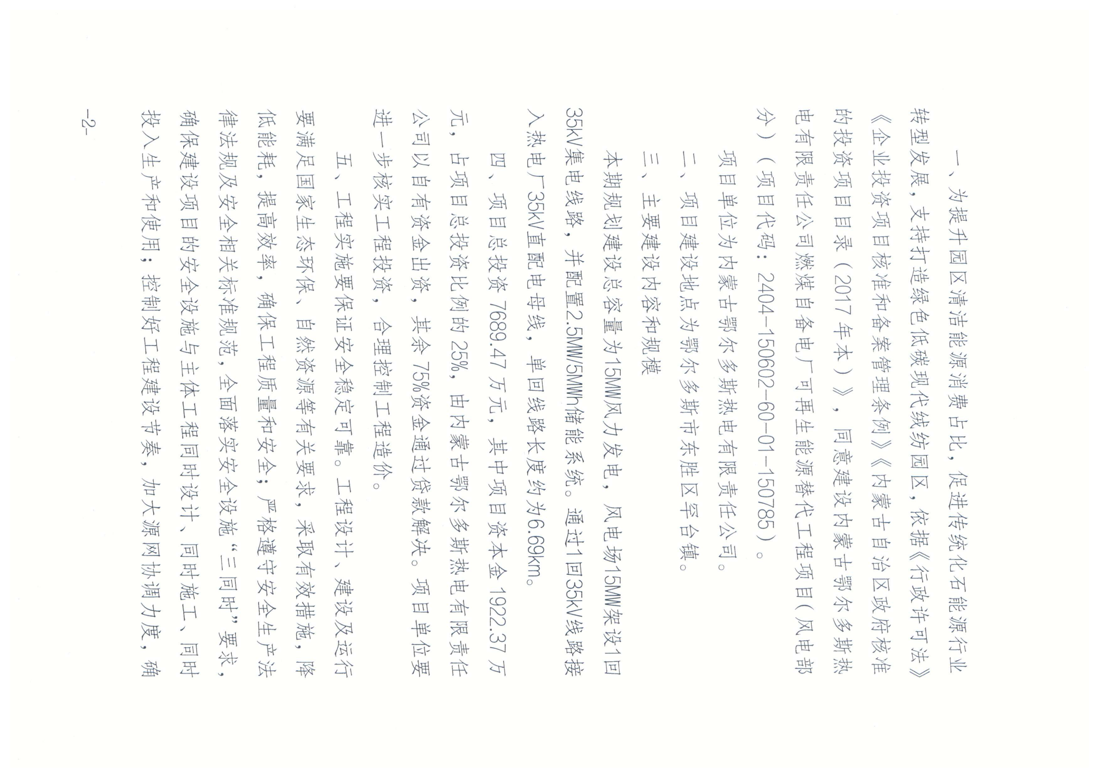



附件3 项目建设用地预审与选址意见书的批复
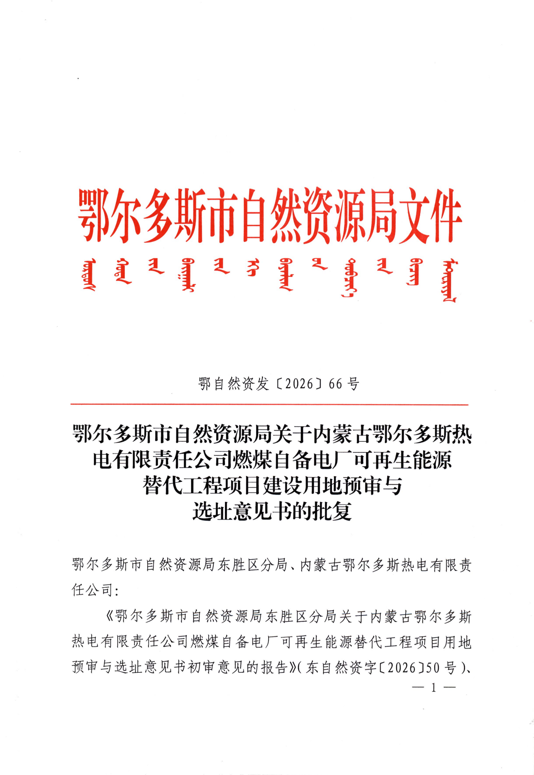
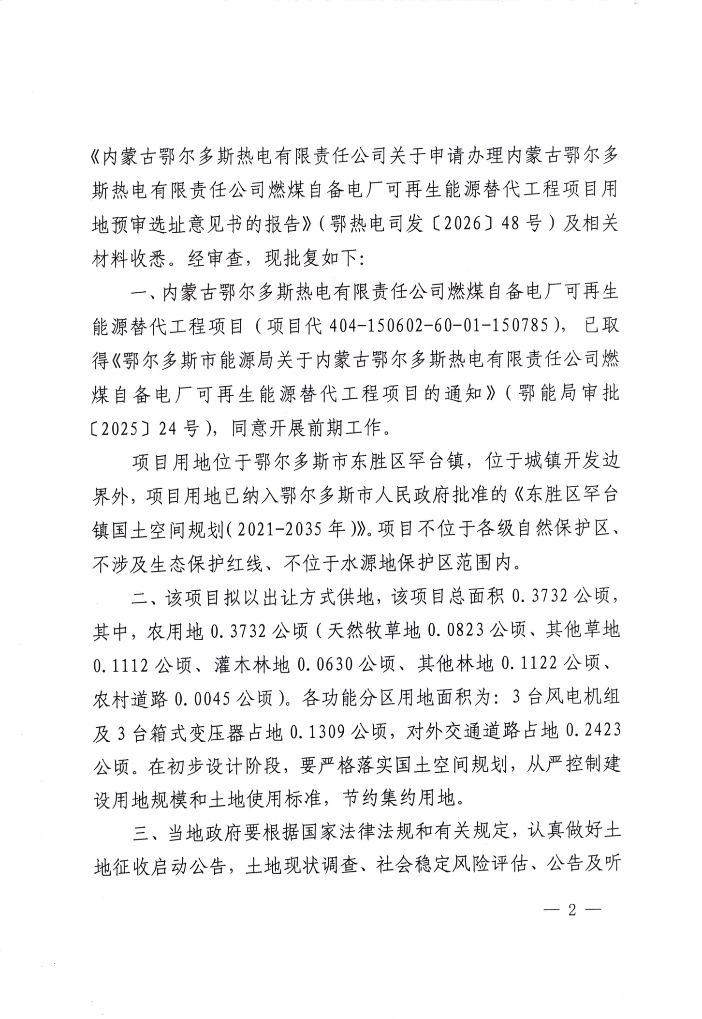
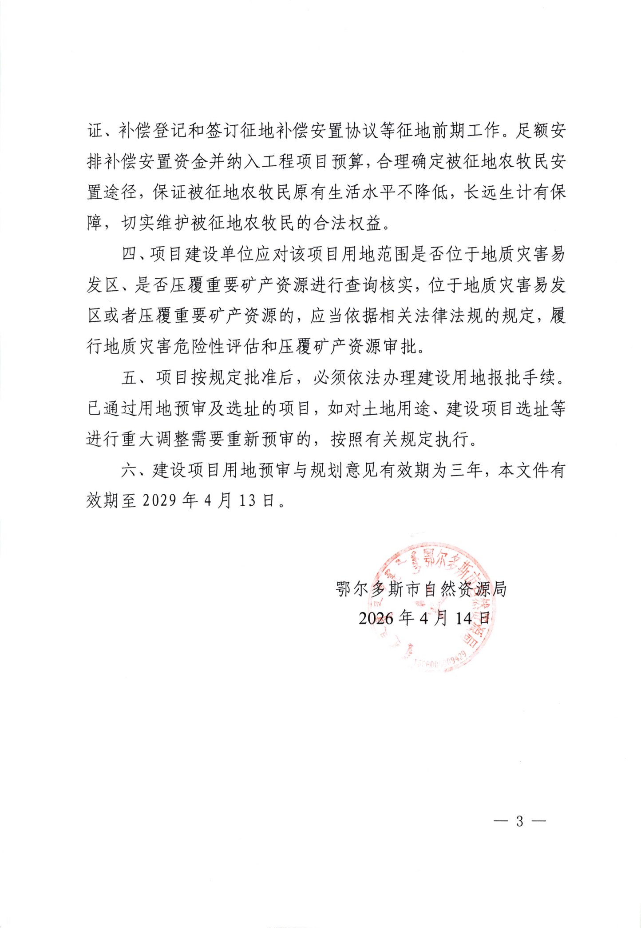


附件4 项目用地情况（不涉及生态保护红线、永久基本农田等）复函
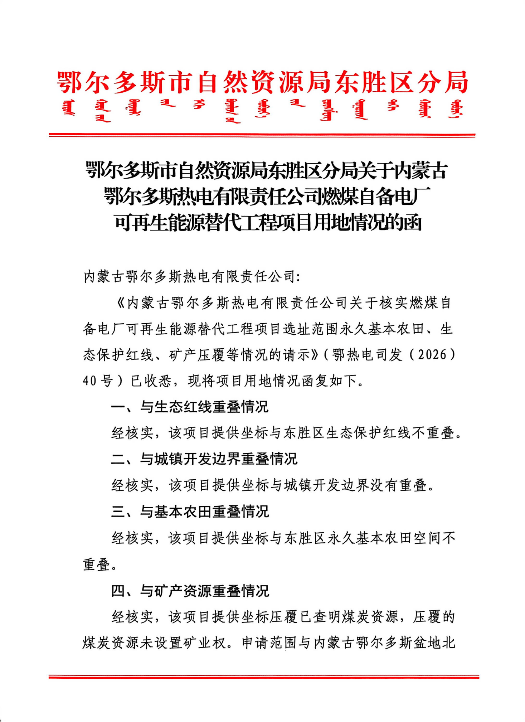


附件5 项目用地不涉及自然保护区、基本草原的复函
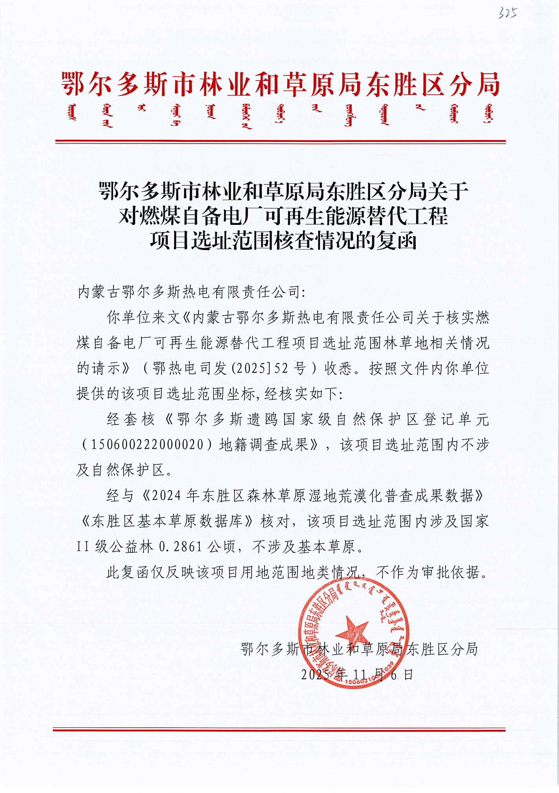

附件6 项目选址不涉及水源地和水源保护区及河道管理范围的函
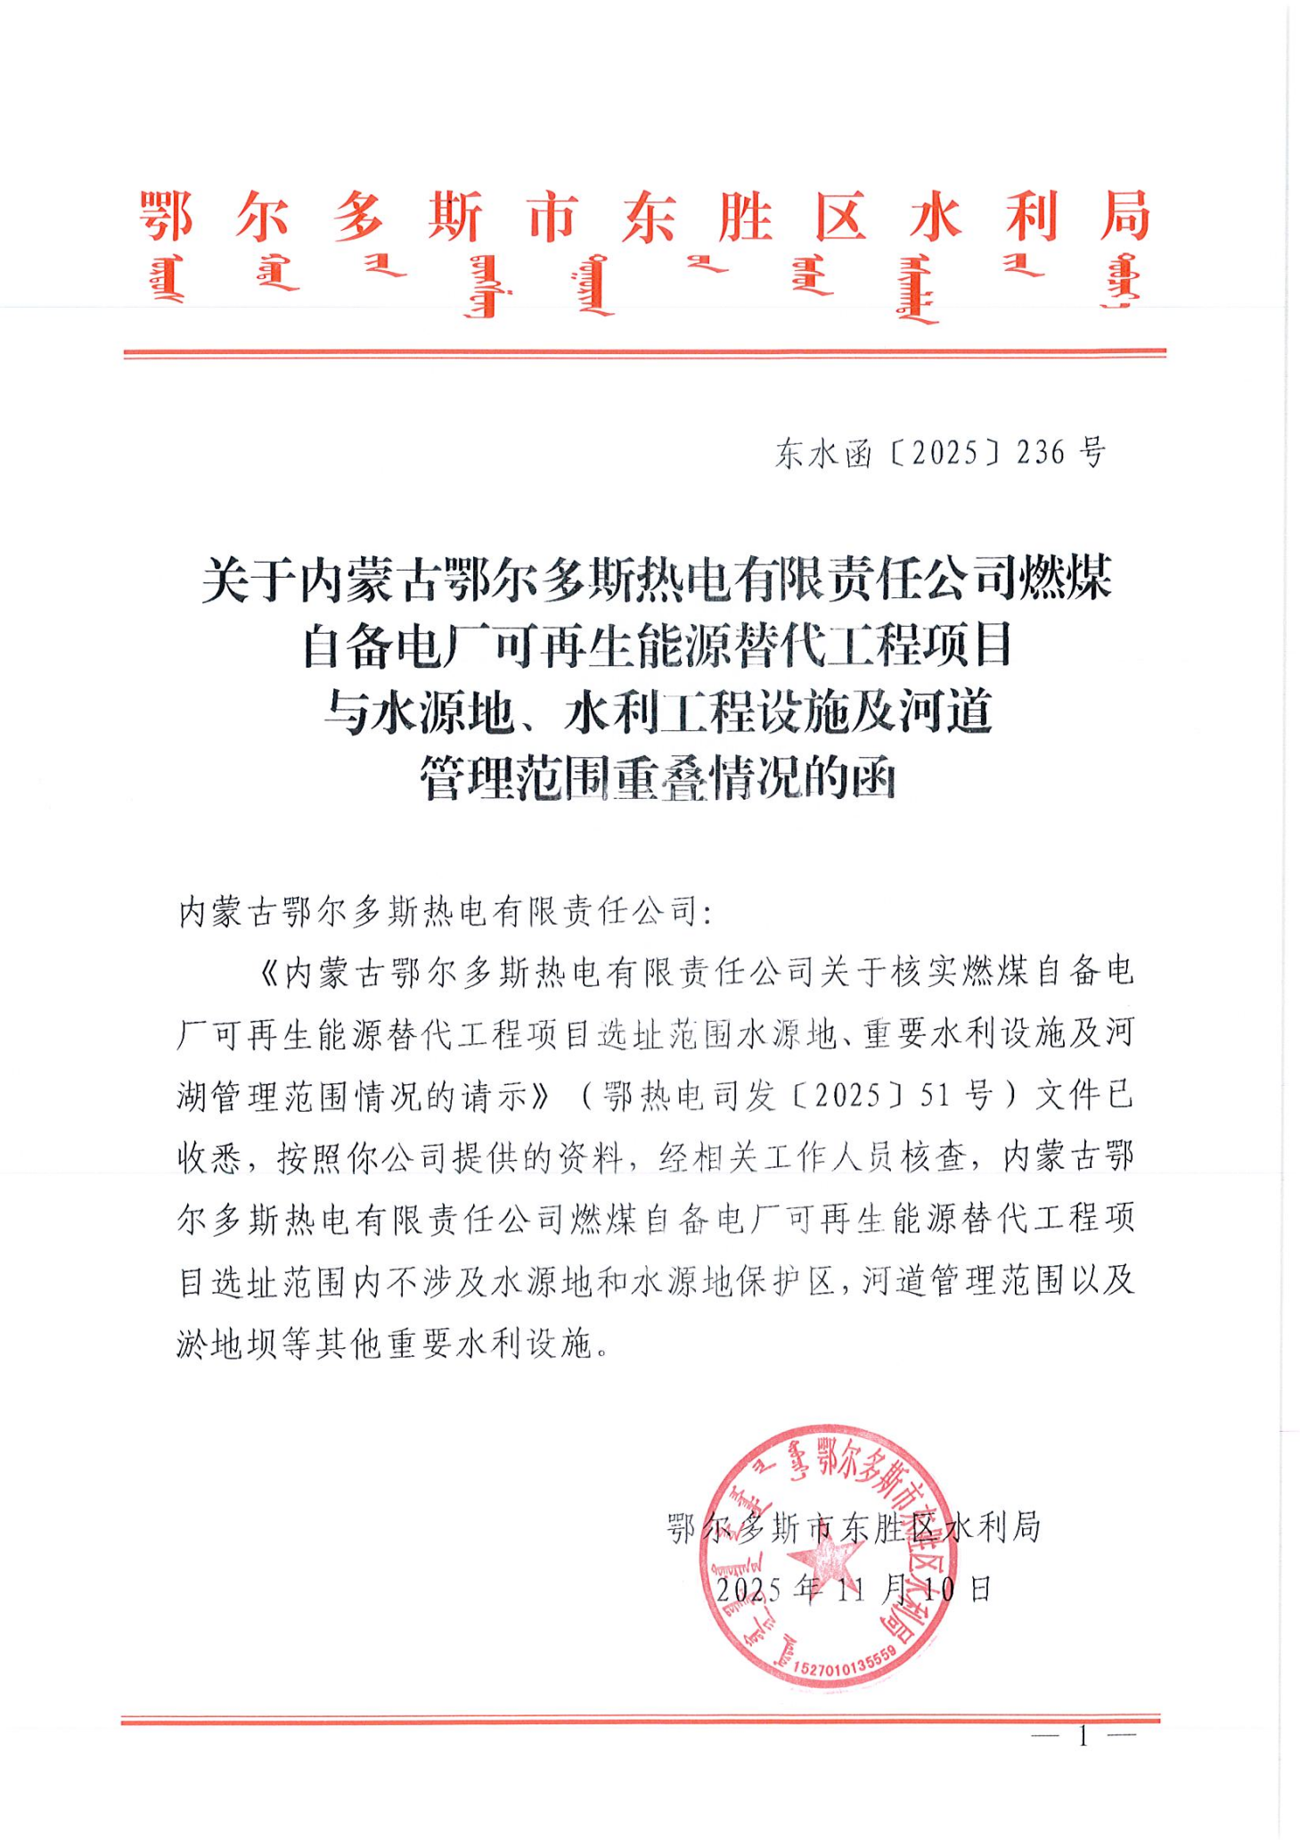

附件7 项目不涉及水源地、水源地保护区及供水设施的证明文件
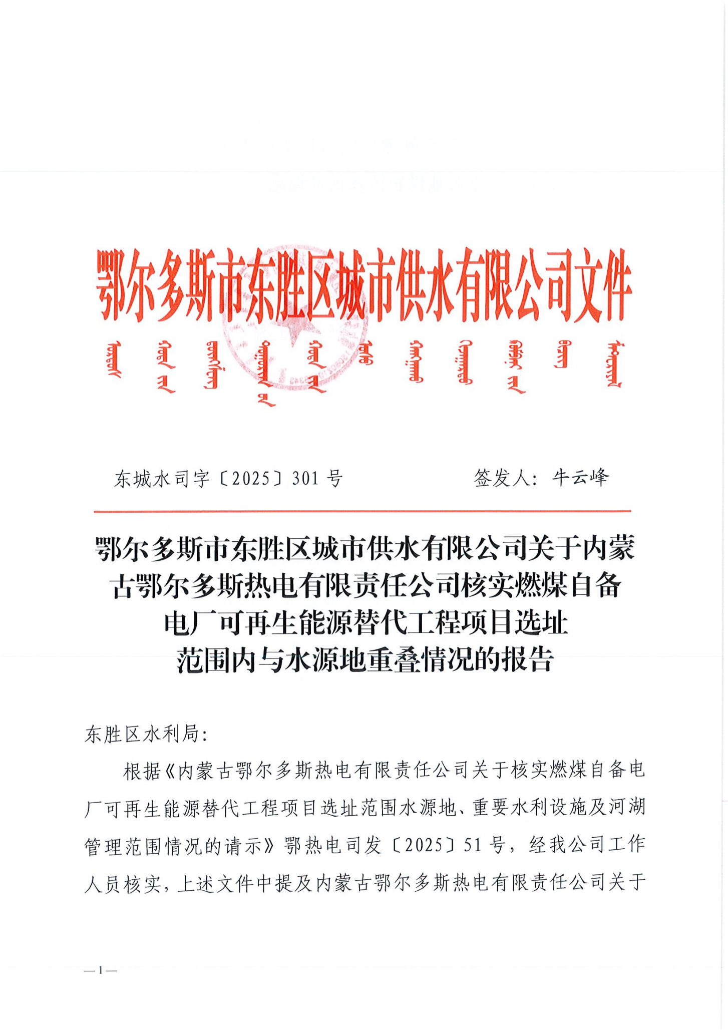


附件8 项目选址不涉及文物证明文件
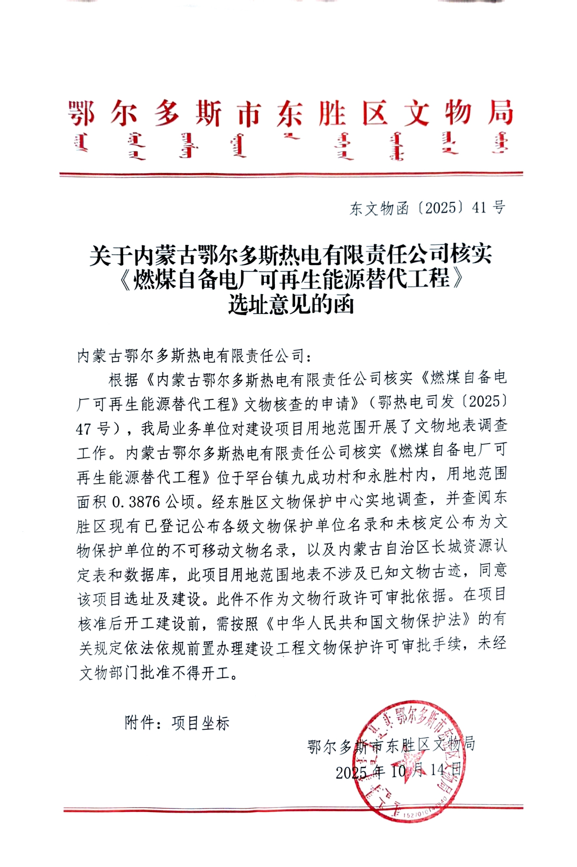
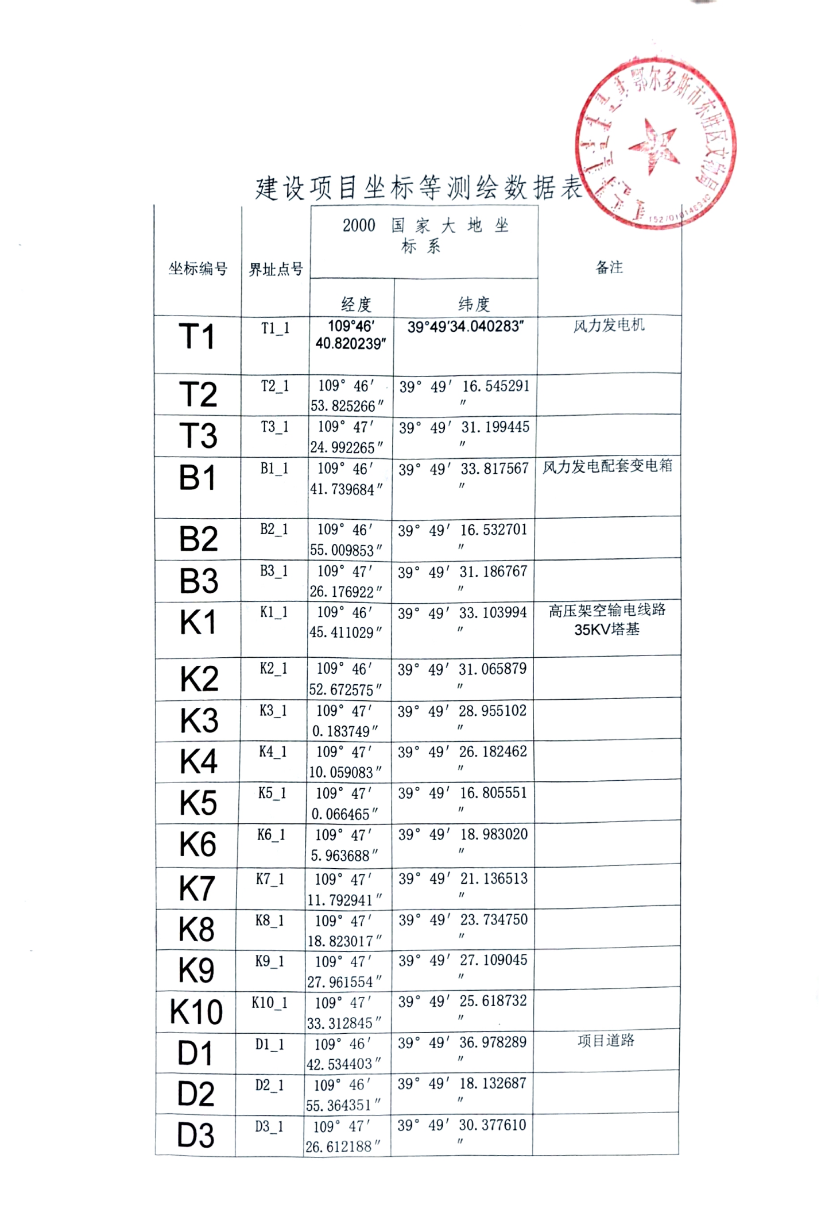

附件9 项目不涉及军事设施的证明文件
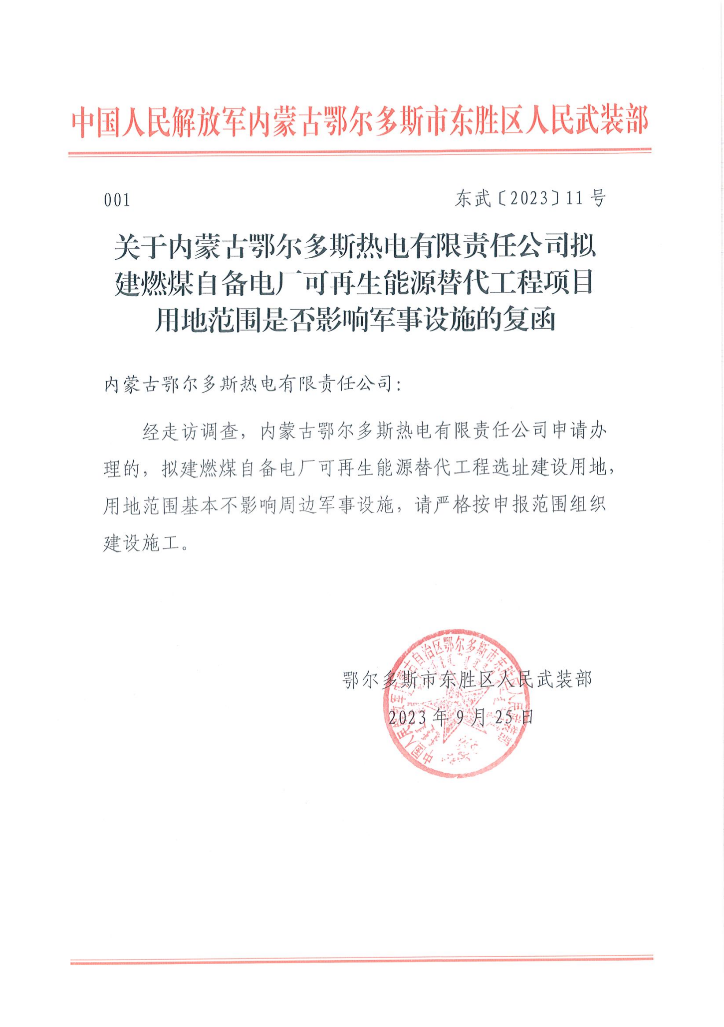

附件10 项目区环境质量现状监测
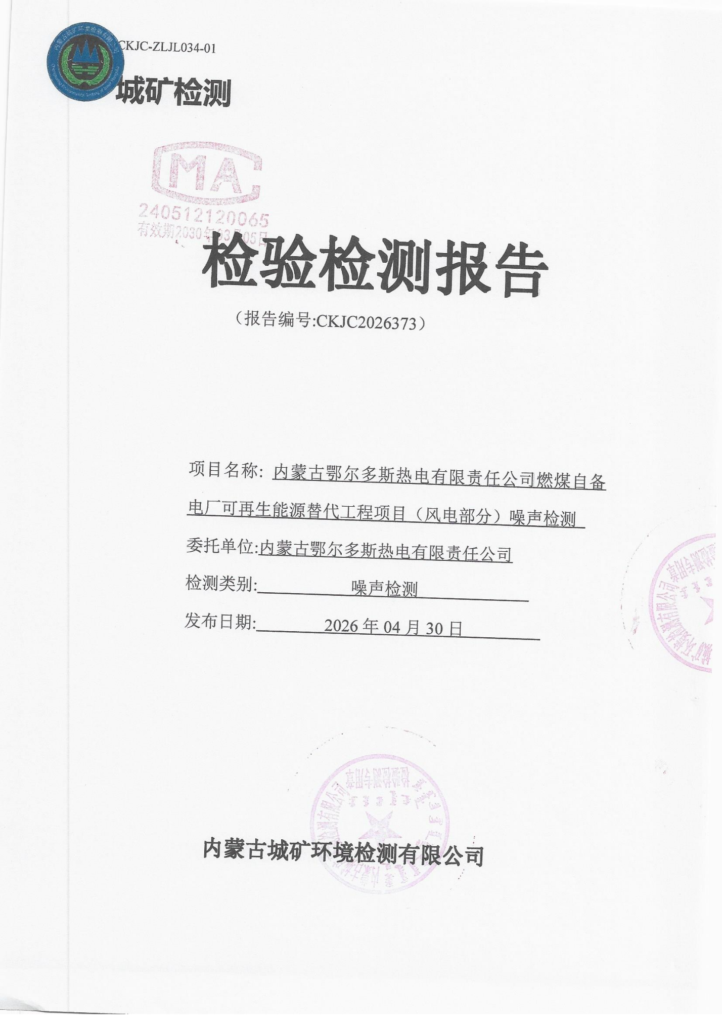
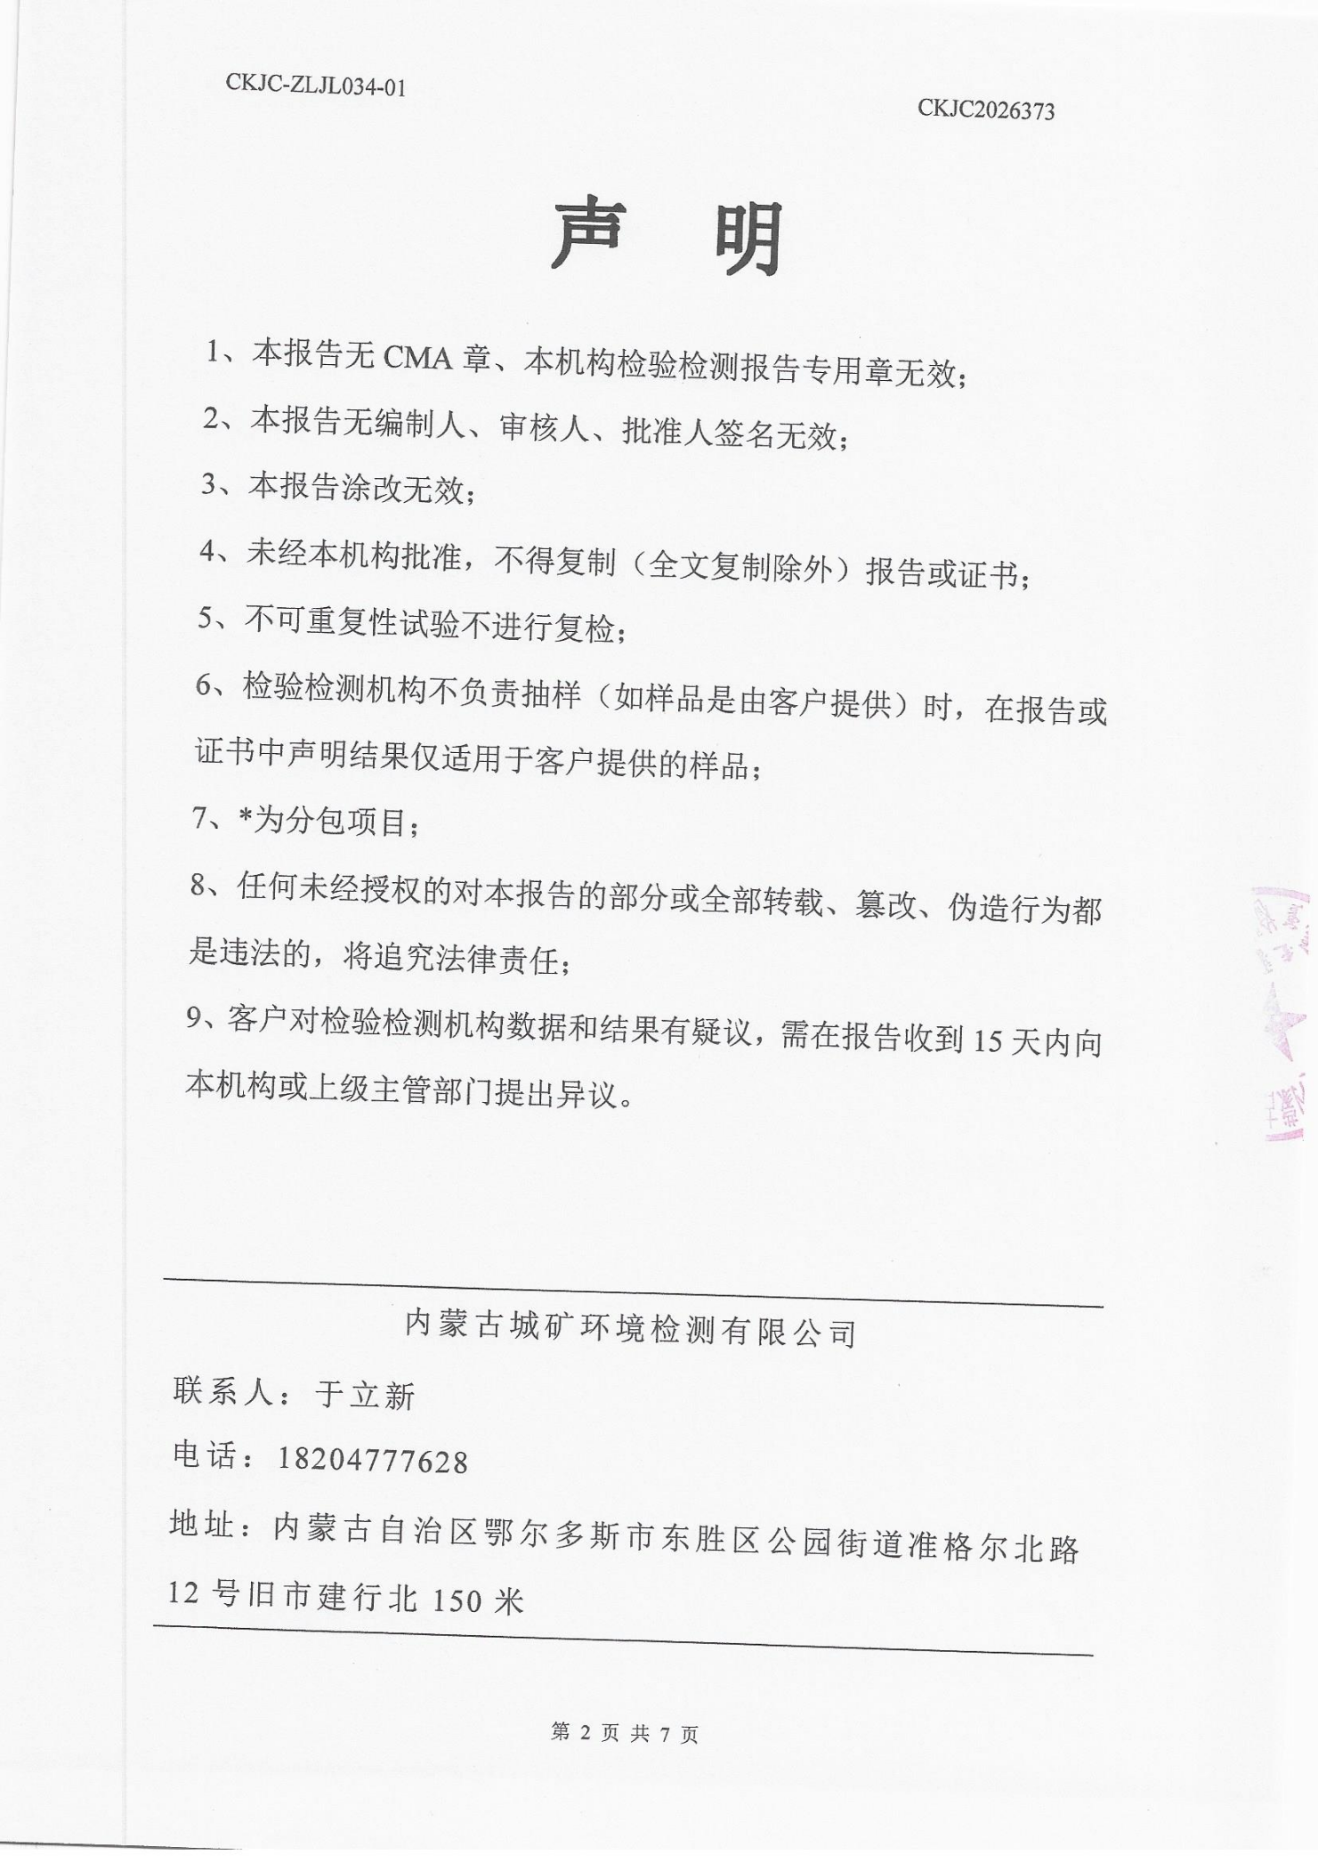
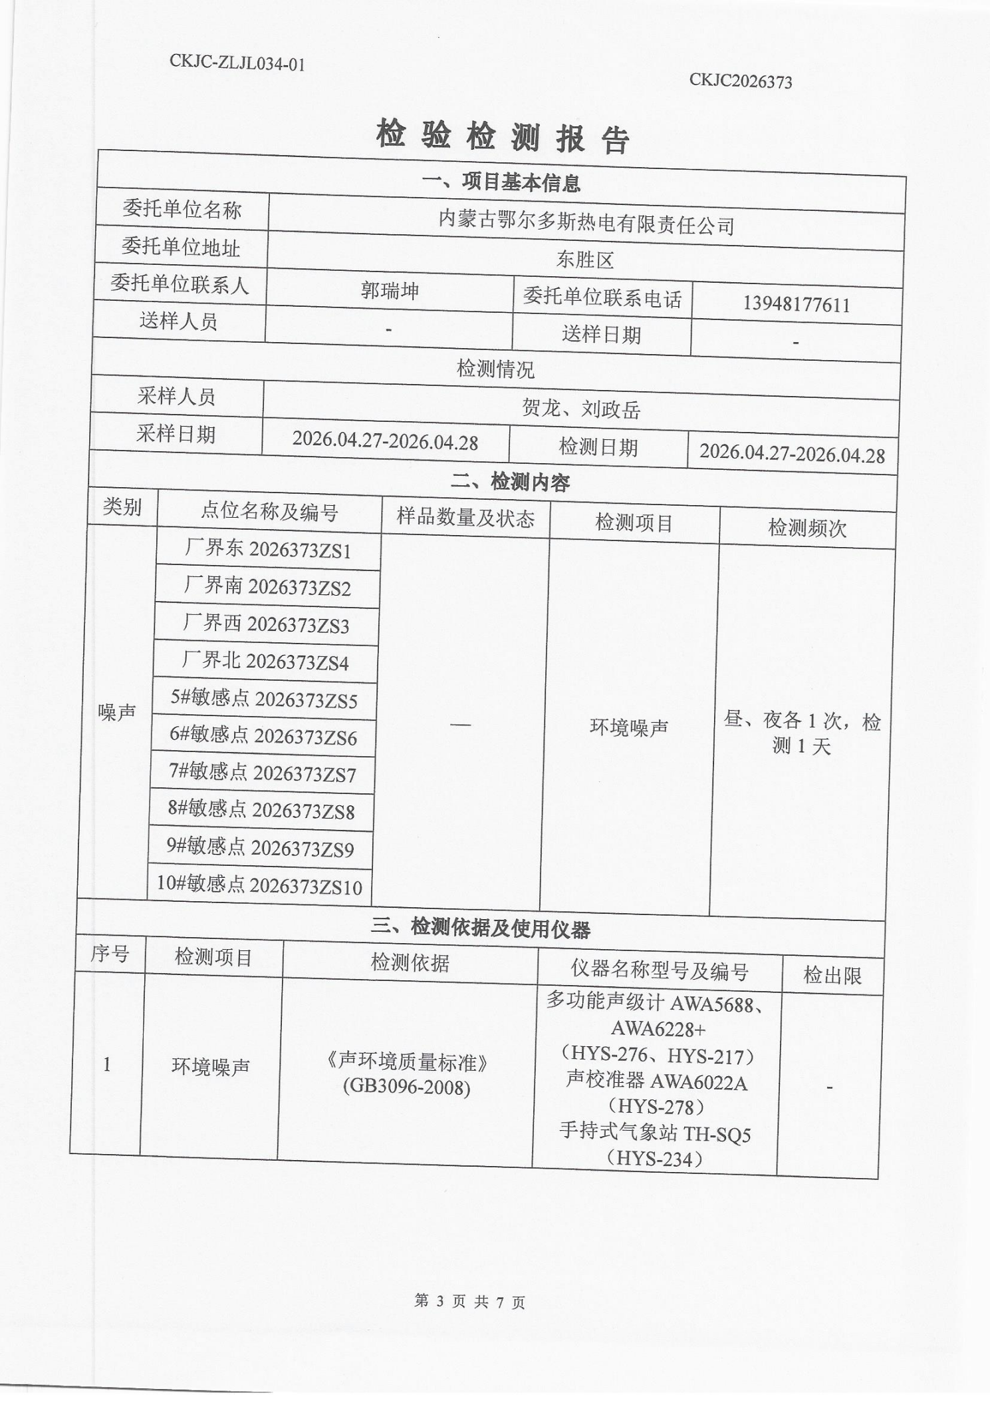
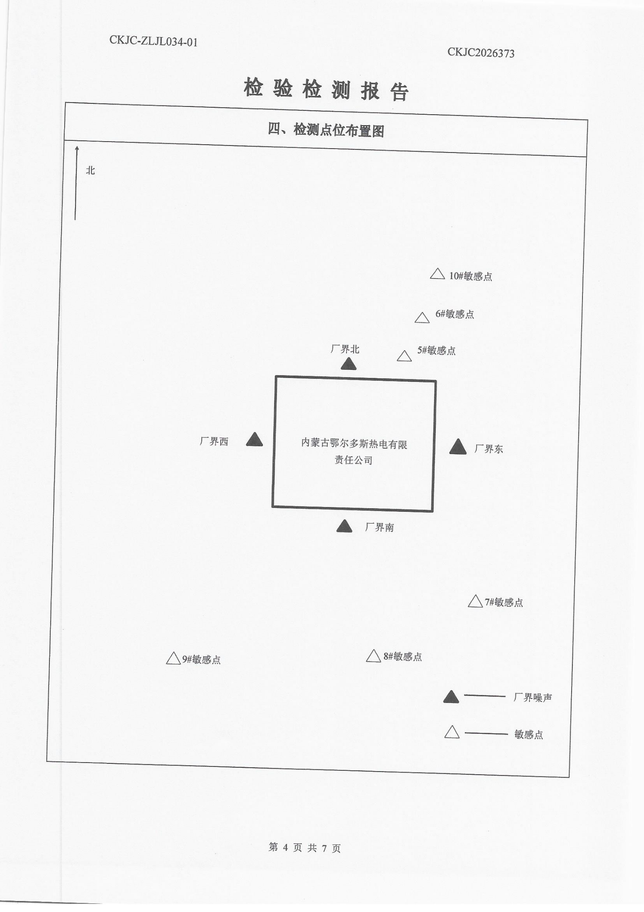
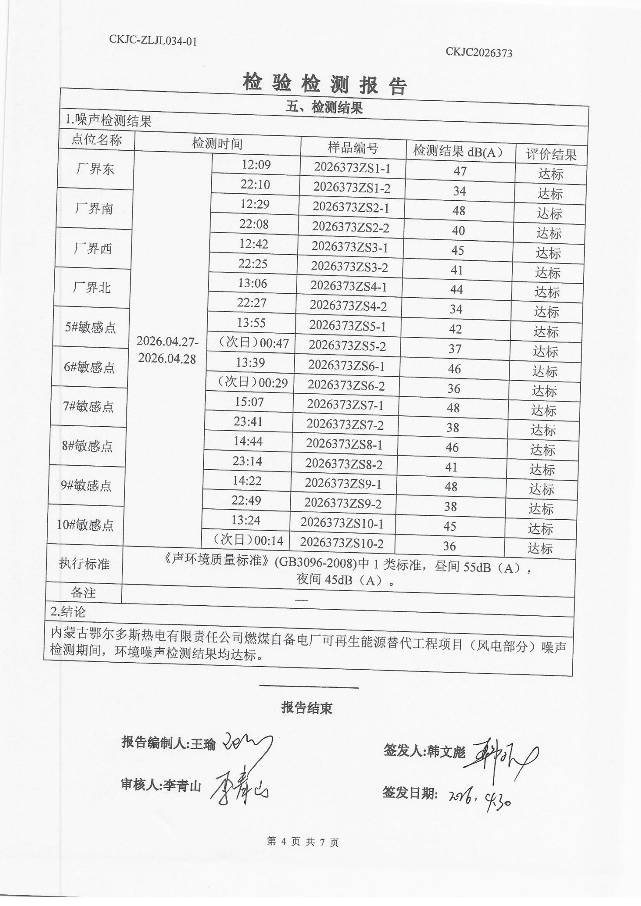
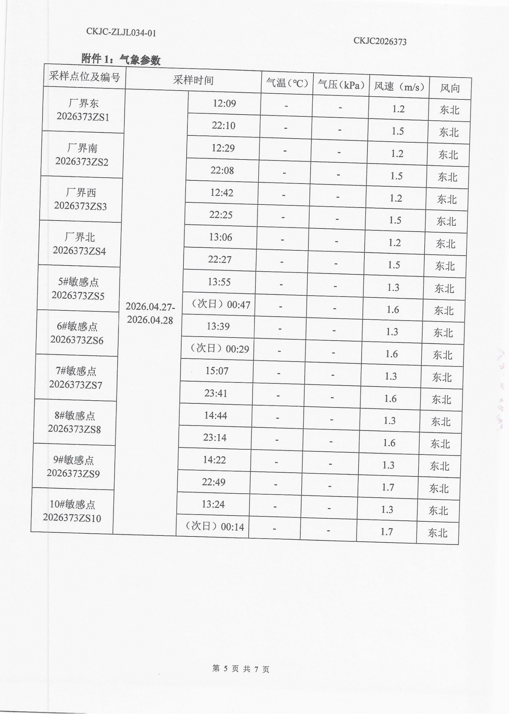
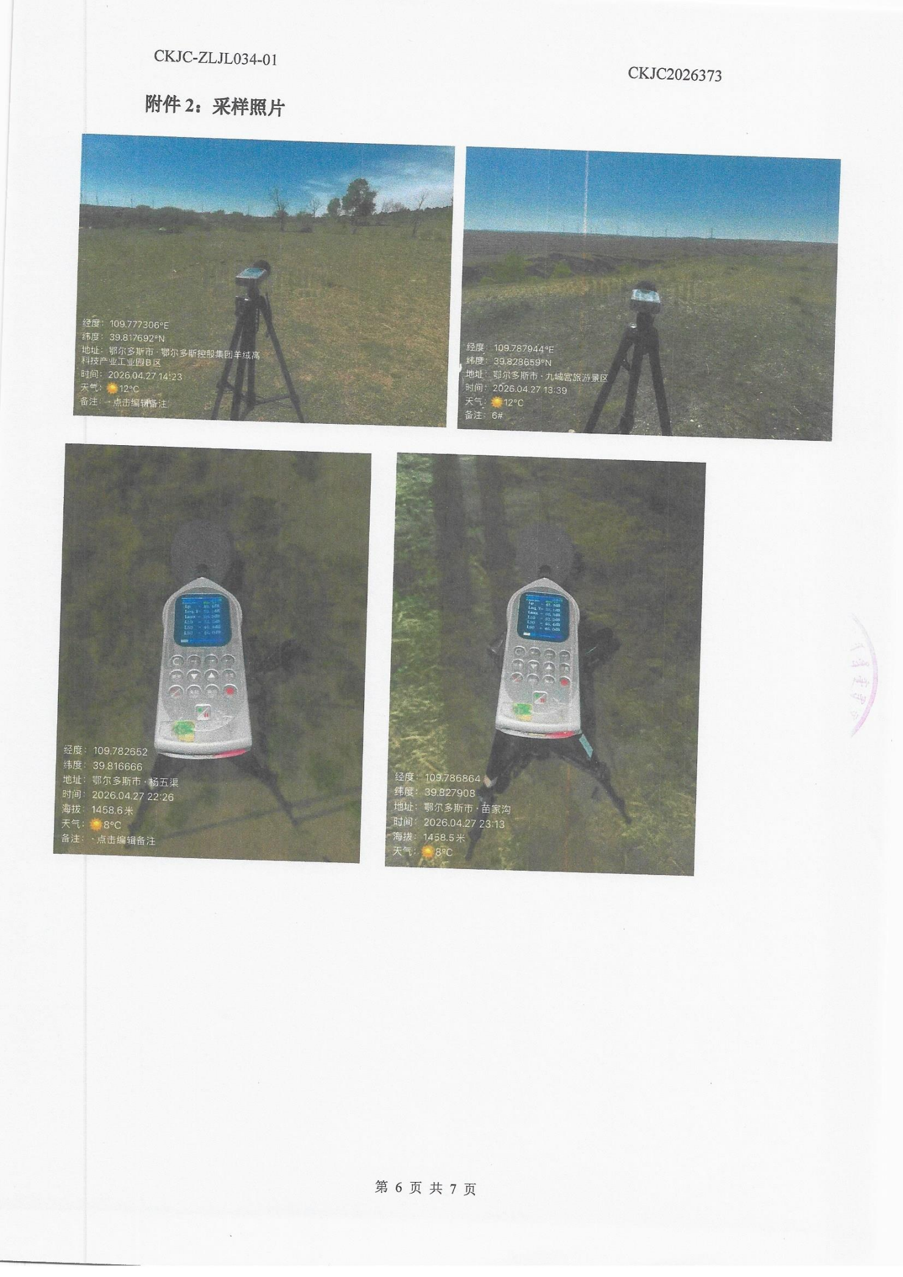

附图
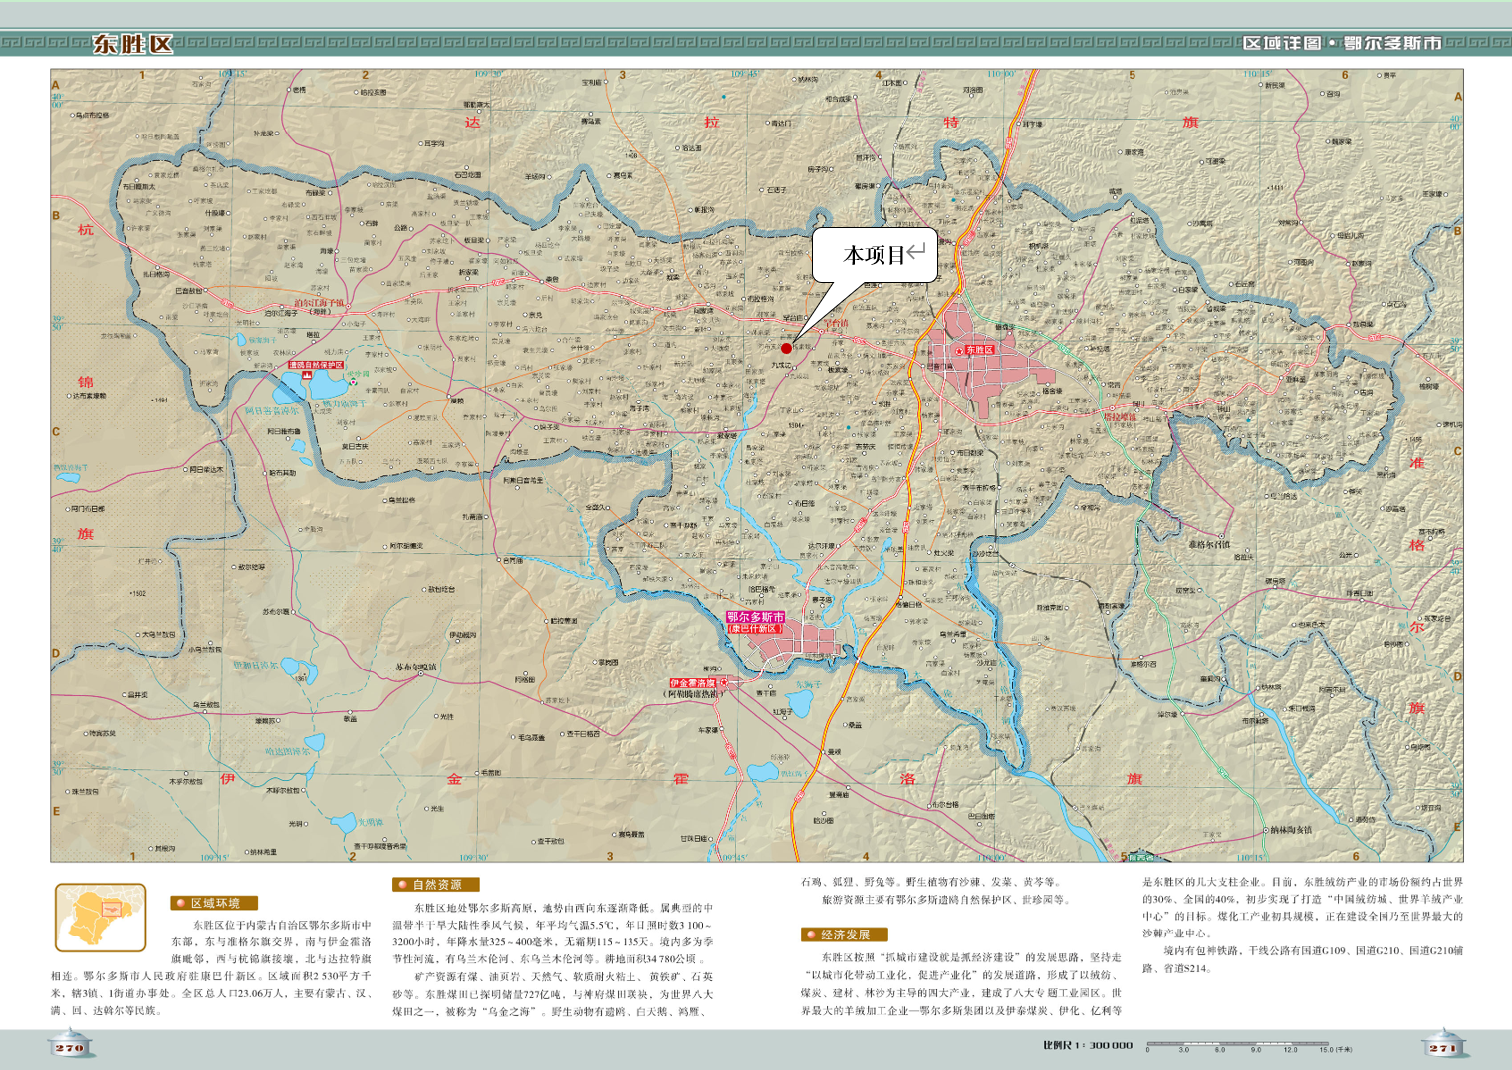

附图1 项目地理位置示意图
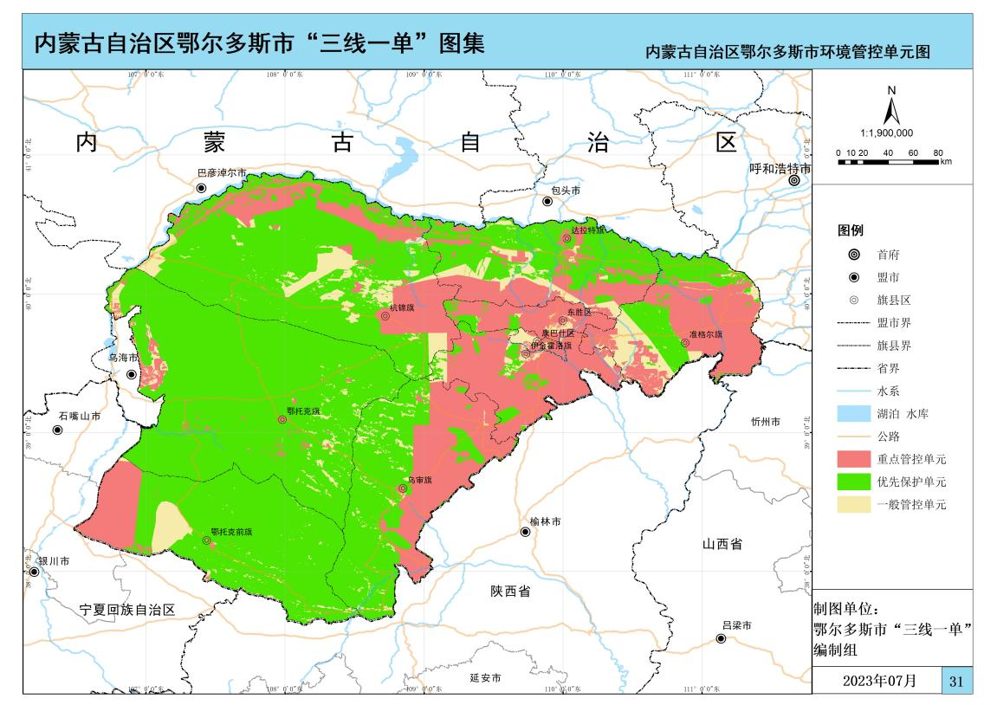
本项目

附图2 鄂尔多斯市环境管控单元图及项目位置示意图
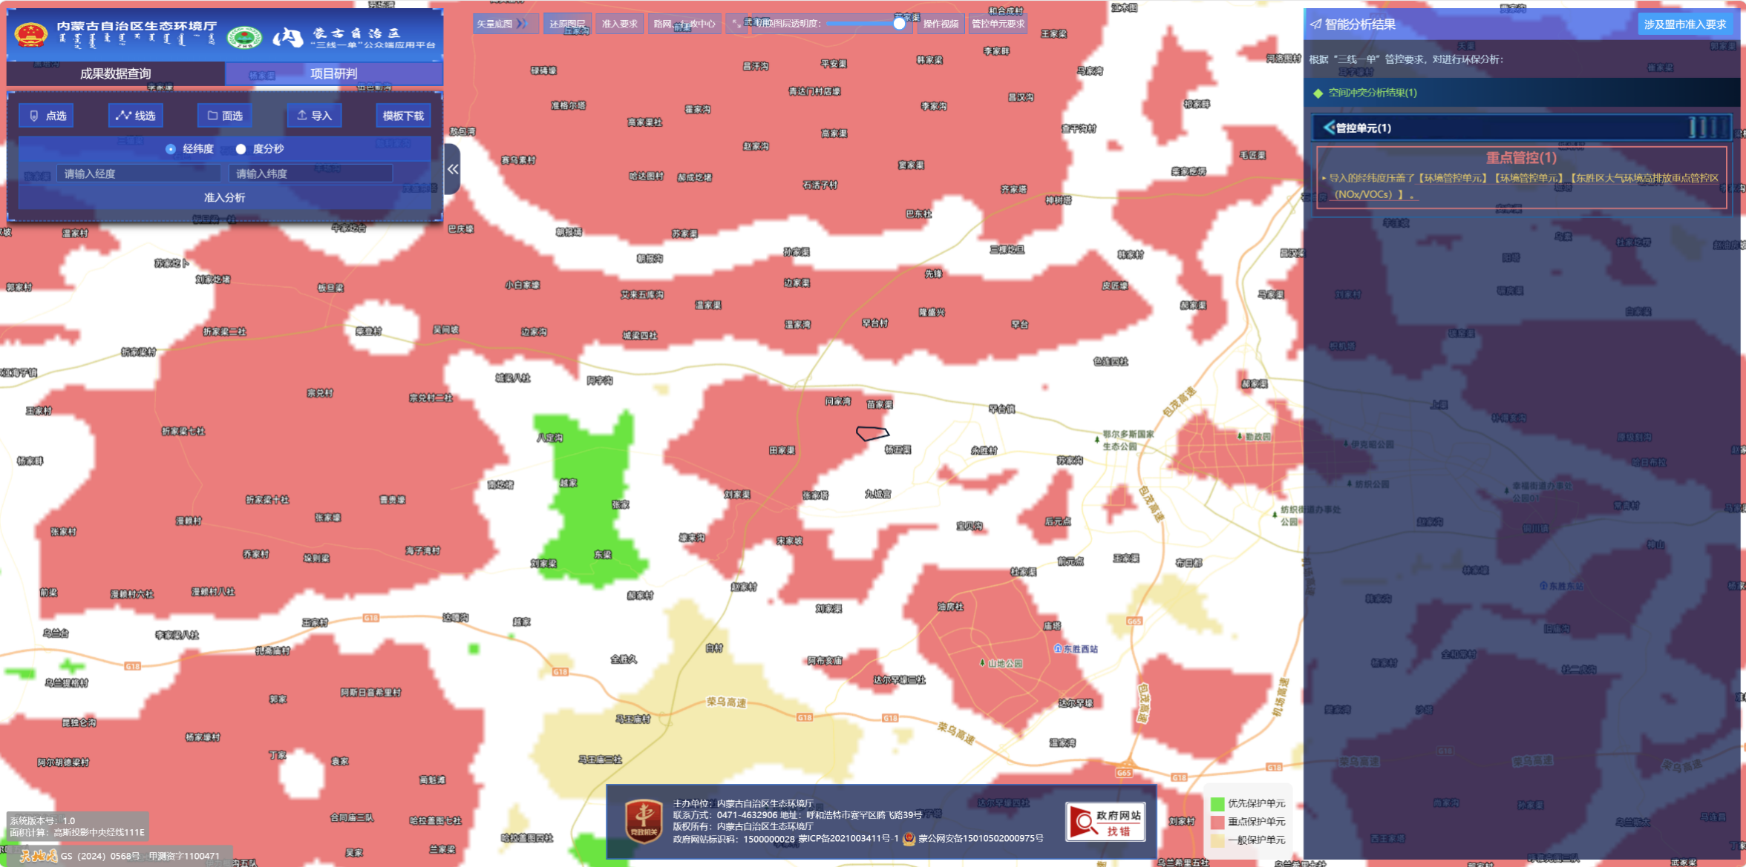
本项目

附图3 环境管控单元查询图

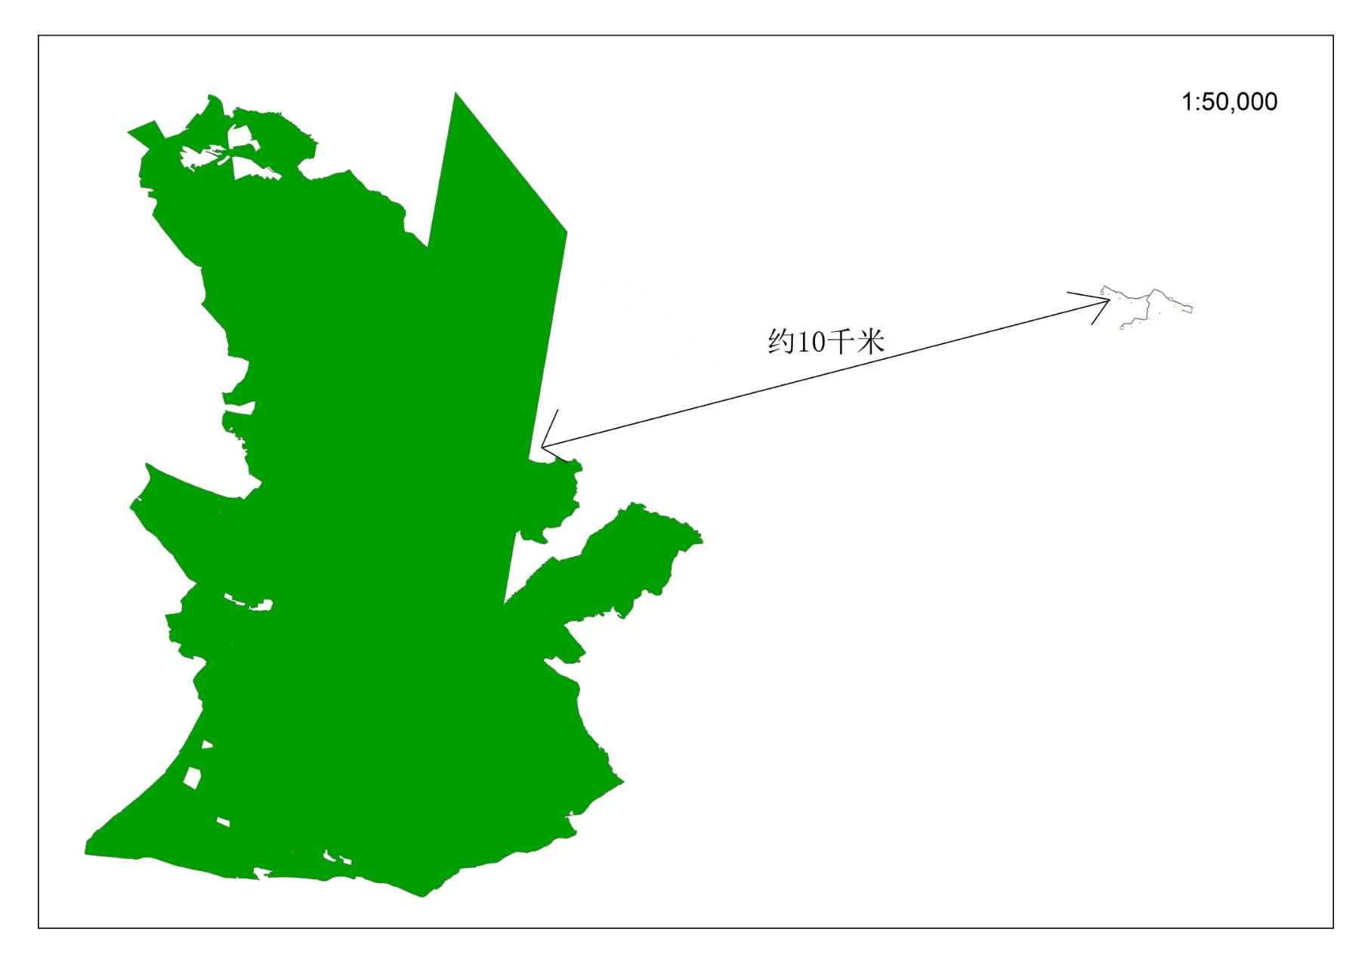
本项目

附图4 项目与生态保护红线位置关系图

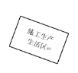
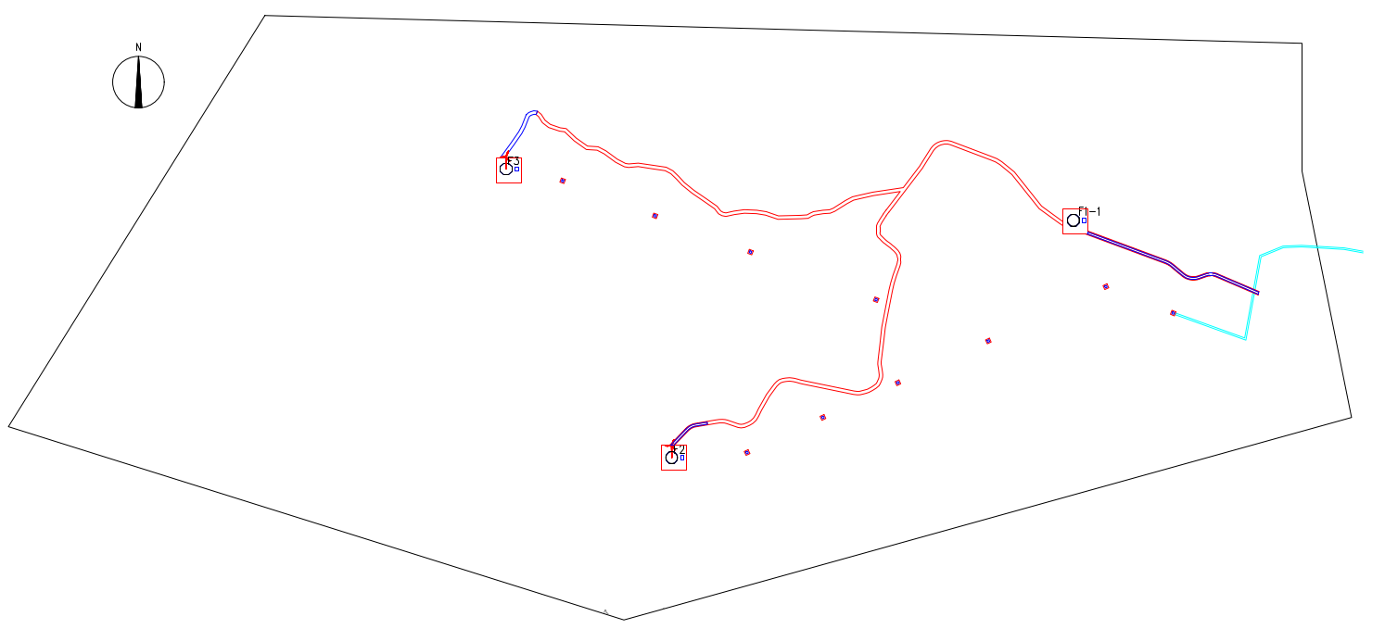
图例：
风机、箱变
施工道路
检修道路
集电线路塔基
地埋集电线路
吊装平台
架空集电线路
兼进场道路
项目平面布置图（风电场）

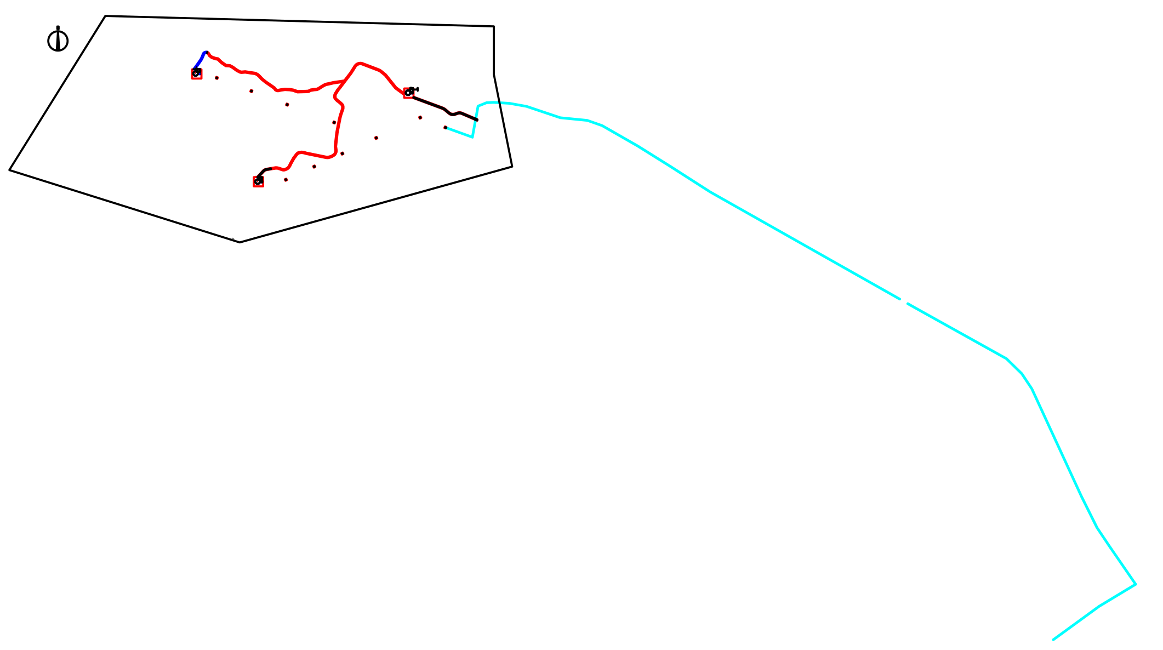
图例：

地埋集电线路
架空集电线路
项目平面布置图（集电线路）

附图5 项目总平面布置图


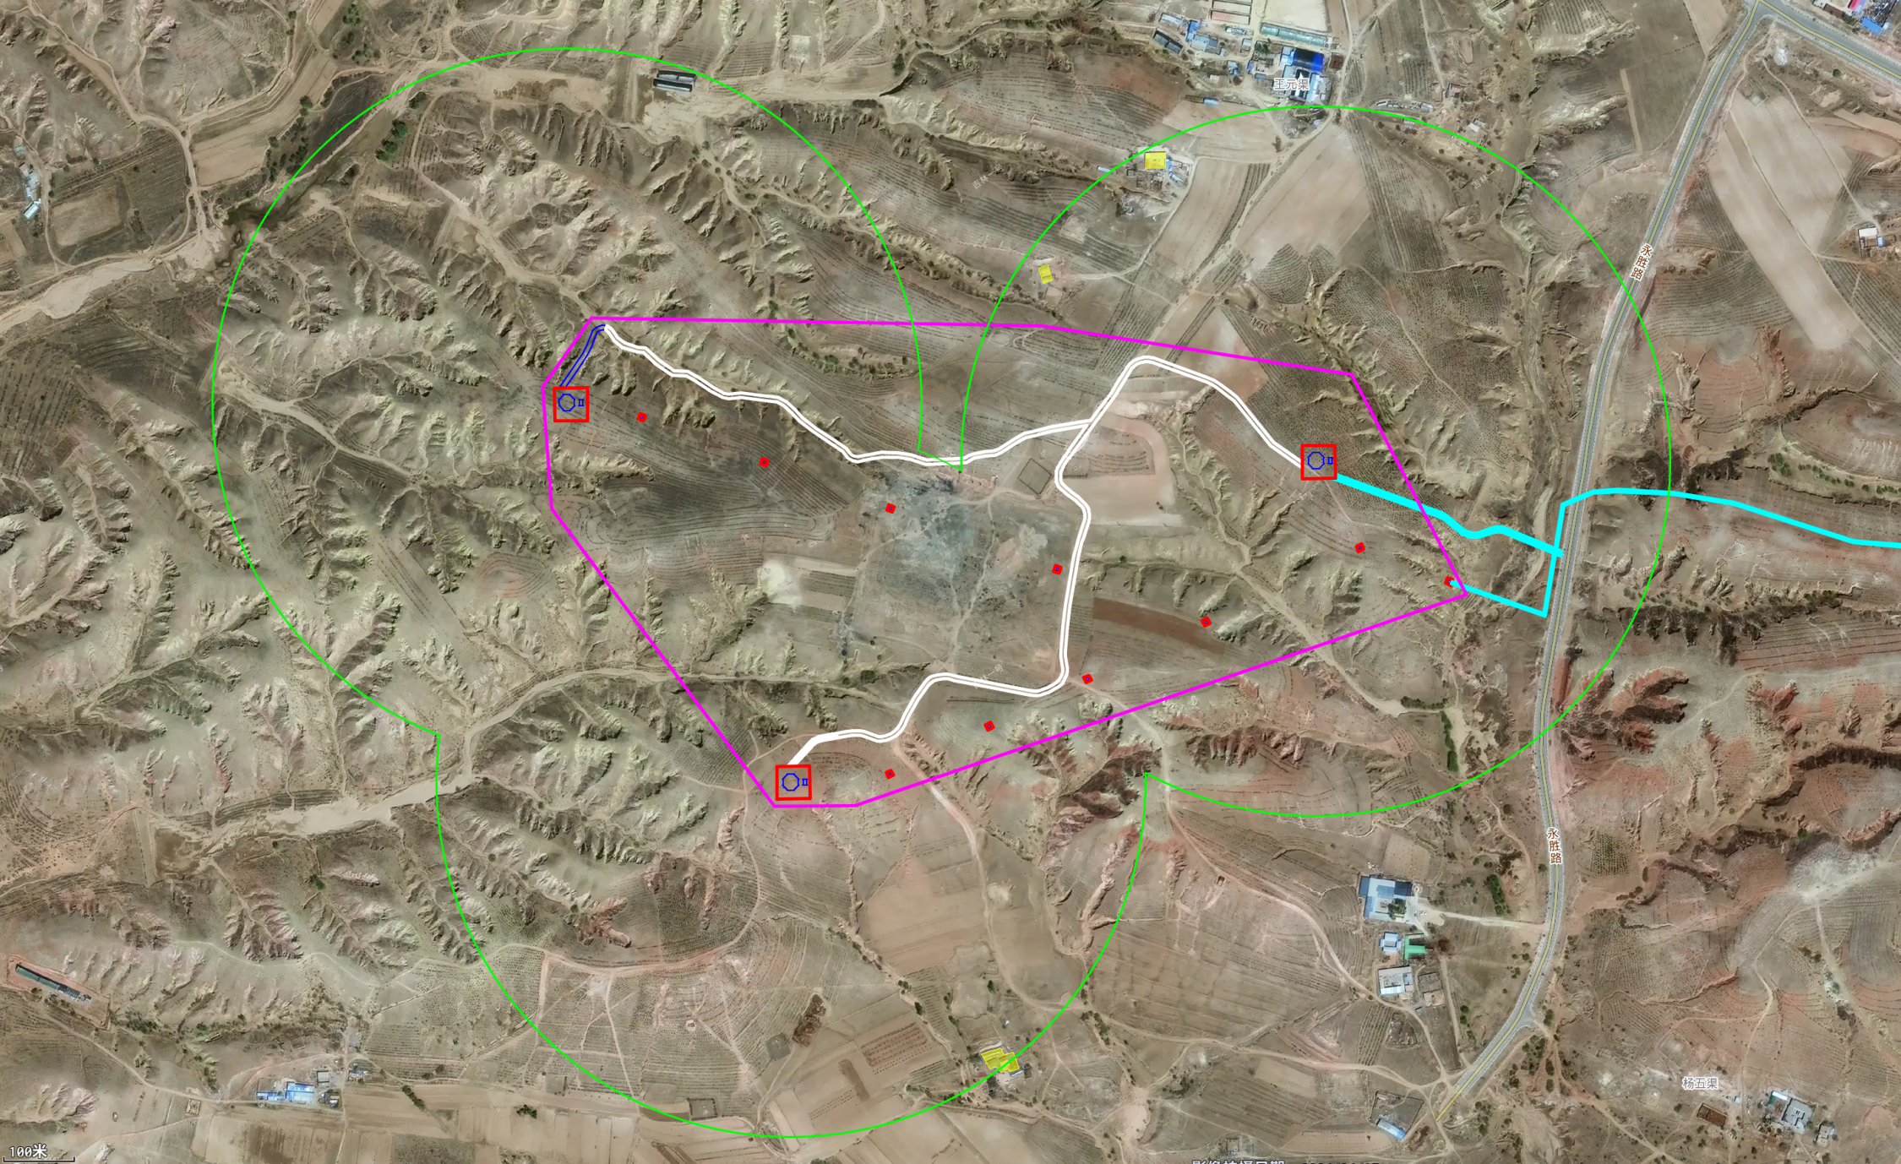
图例：

风场范围
风机及箱变
施工、检修道路
架空线路塔基
地埋集电线路
噪声评价范围
敏感目标
比例尺：

附图6 项目噪声评价范围及保护目标图

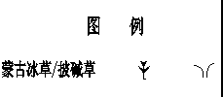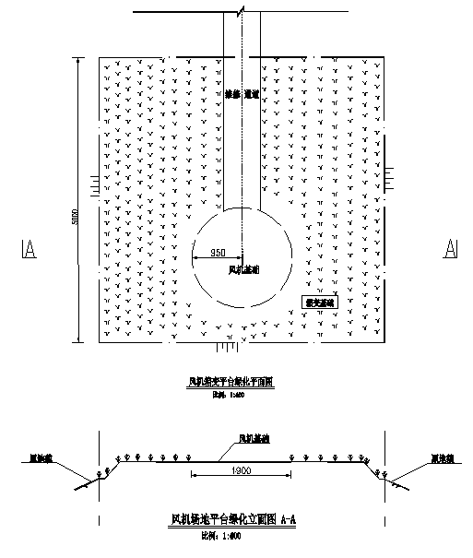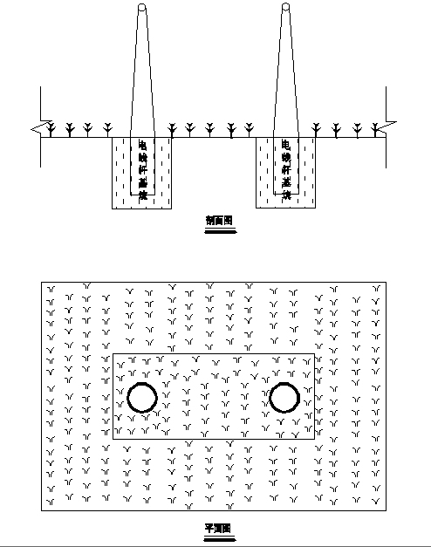
风机及箱变区生态恢复措施布局图 集电线路生态恢复措施布局图
生态恢复治理措施图（一）

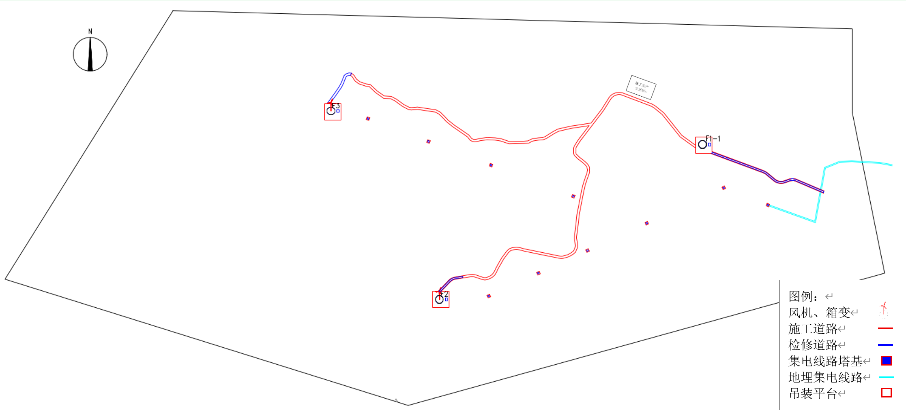
吊装场地临时占地：土地整治、植被恢复面积15000m²。恢复植被类型：草种选择针茅、长芒草，灌木选择锦鸡儿、沙棘灌丛。
地埋集电线路临时占地：土地整治、植被恢复面积25050m²。恢复植被类型：草种选择针茅、长芒草，灌木选择锦鸡儿、沙棘灌丛。浅根系植物。
施工生产生活区临时占地：土地整治、植被恢复面积4500m²。恢复植被类型：草种选择针茅、长芒草，灌木选择锦鸡儿、沙棘灌丛。
施工道路临时占地：土地整治、植被恢复面积3839.25m²。恢复植被类型：草种选择针茅、长芒草，灌木选择锦鸡儿、沙棘灌丛。
架空线路临时占地：土地整治、植被恢复面积1896m²。恢复植被类型：草种选择针茅、长芒草，灌木选择锦鸡儿、沙棘灌丛。
生态恢复治理措施图（二）

附图7 生态恢复治理措施图（二）
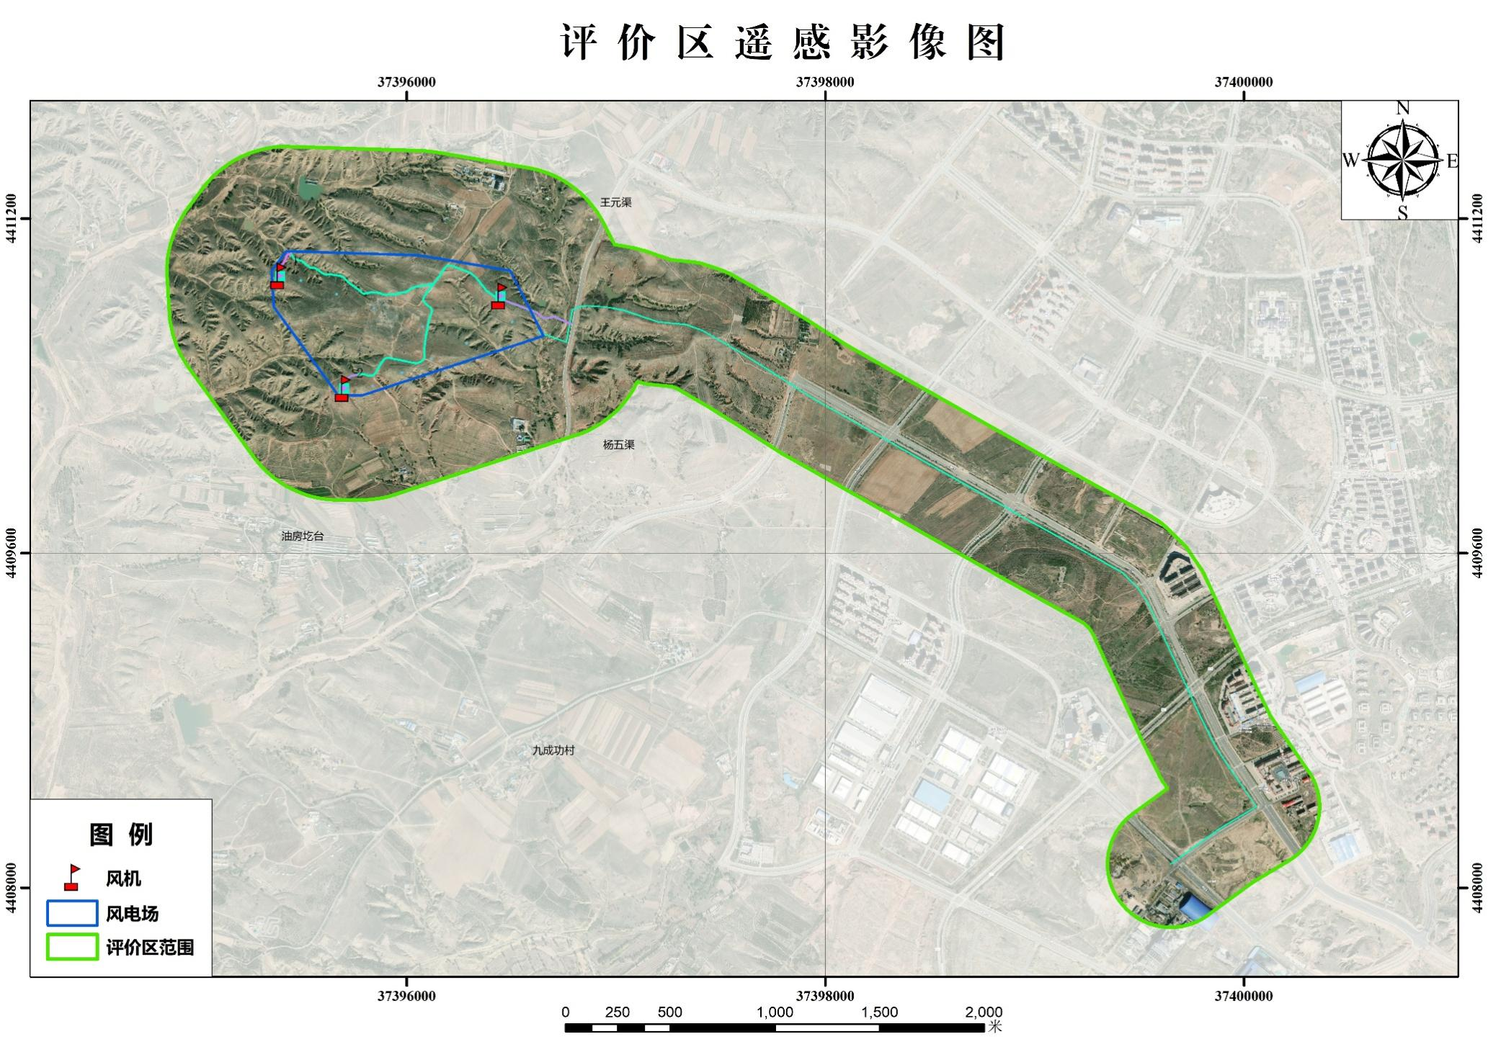

附图8 遥感影像及生态评价范围图
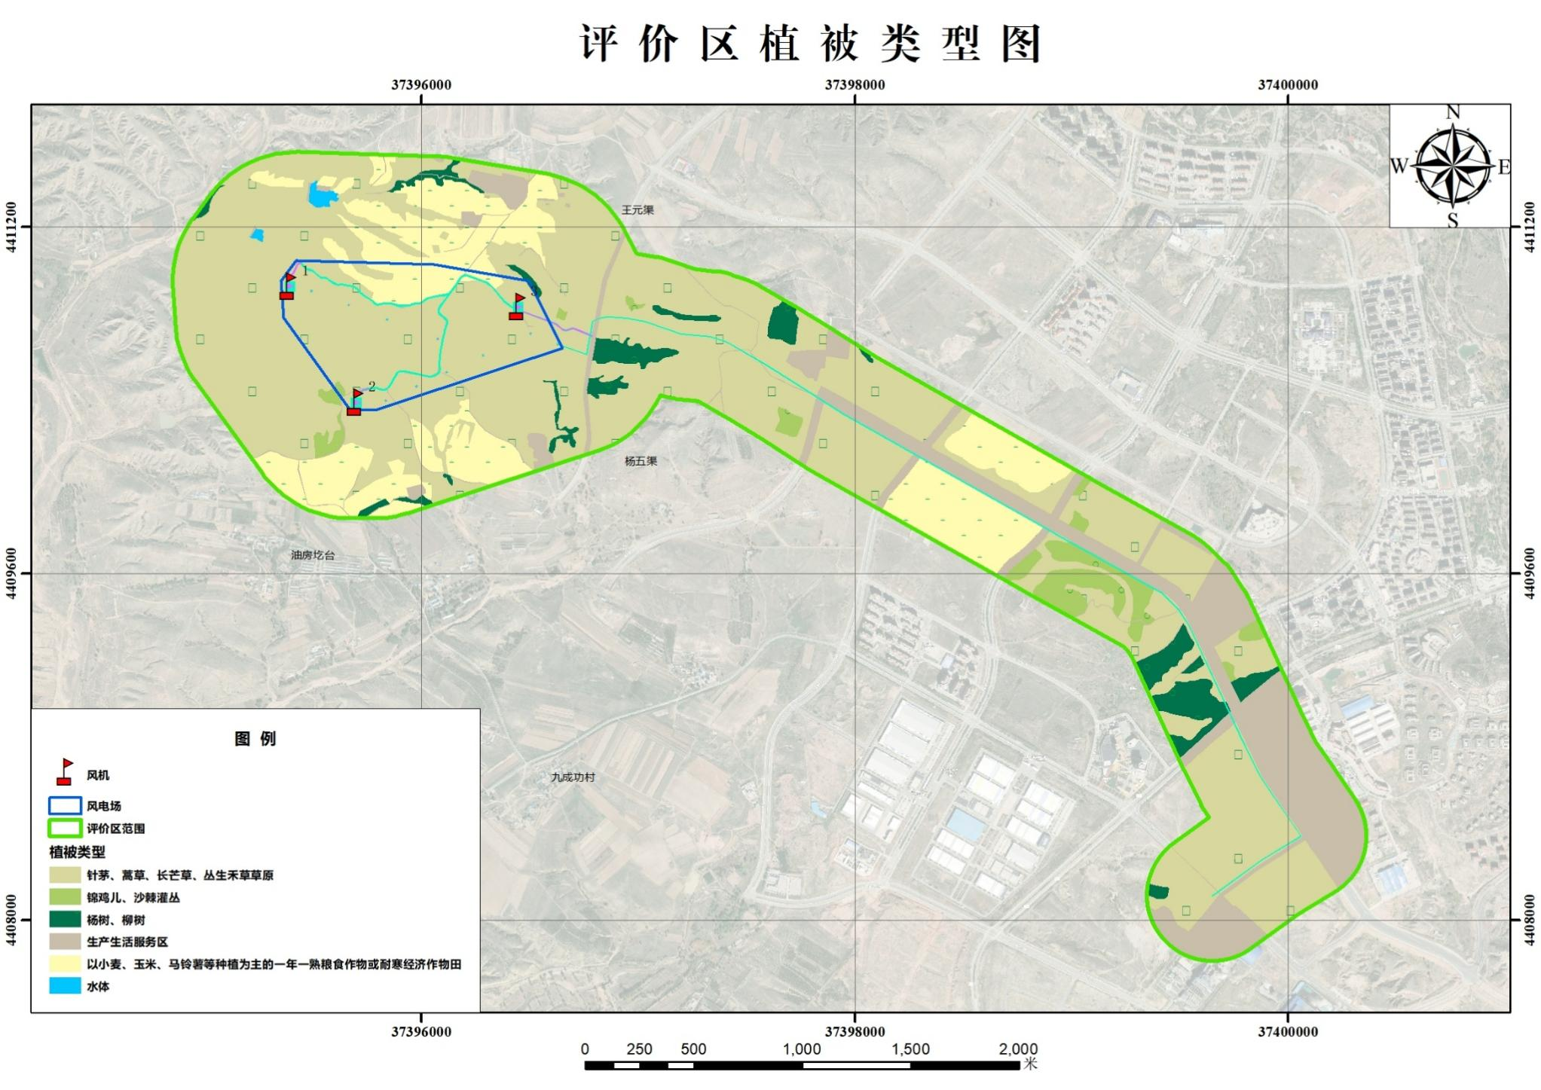

附图9 植被类型图
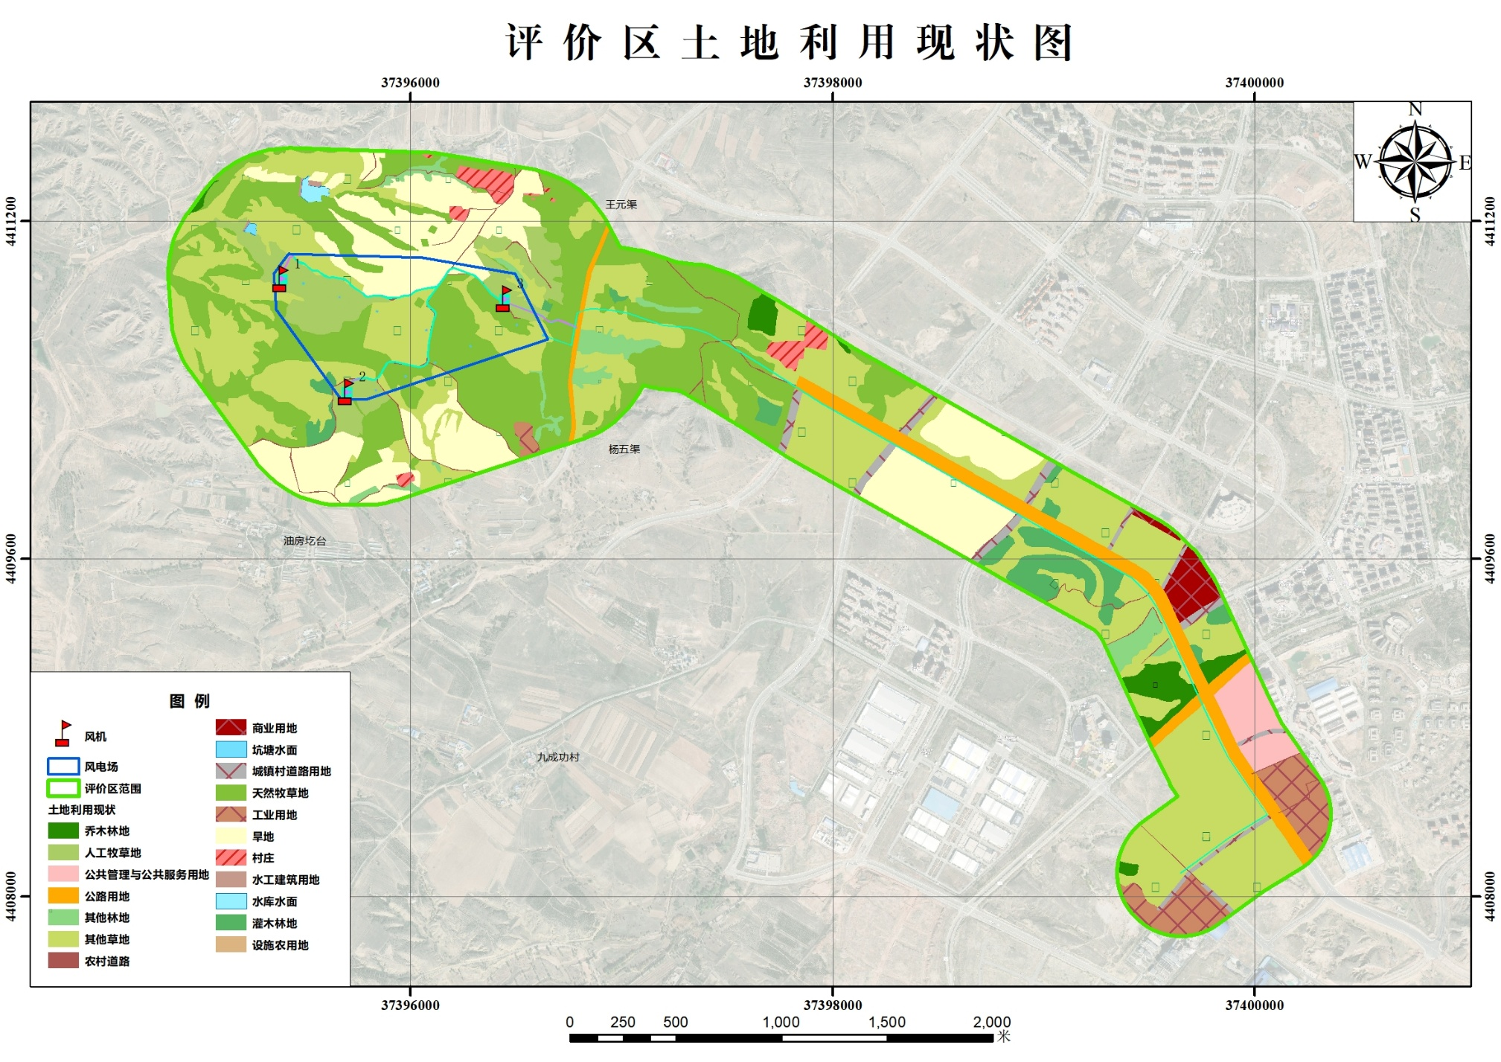

附图10 土地利用类型图
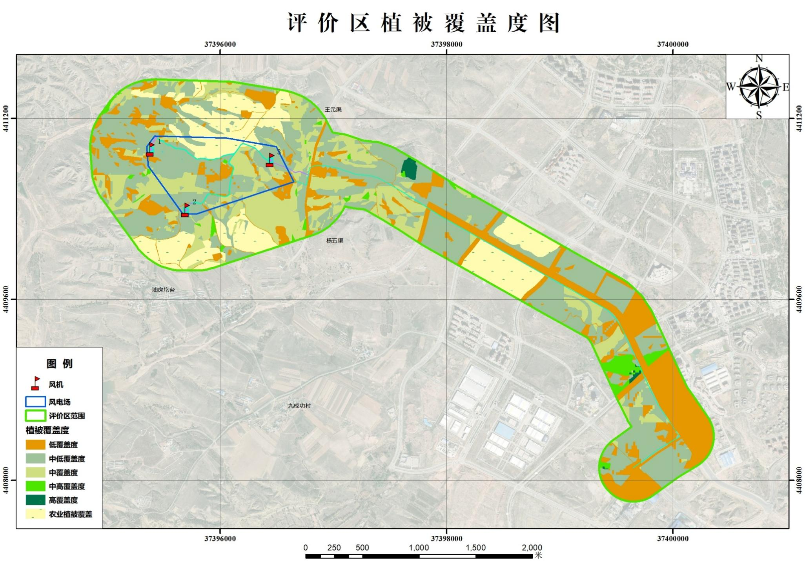

附图11 植被覆盖图
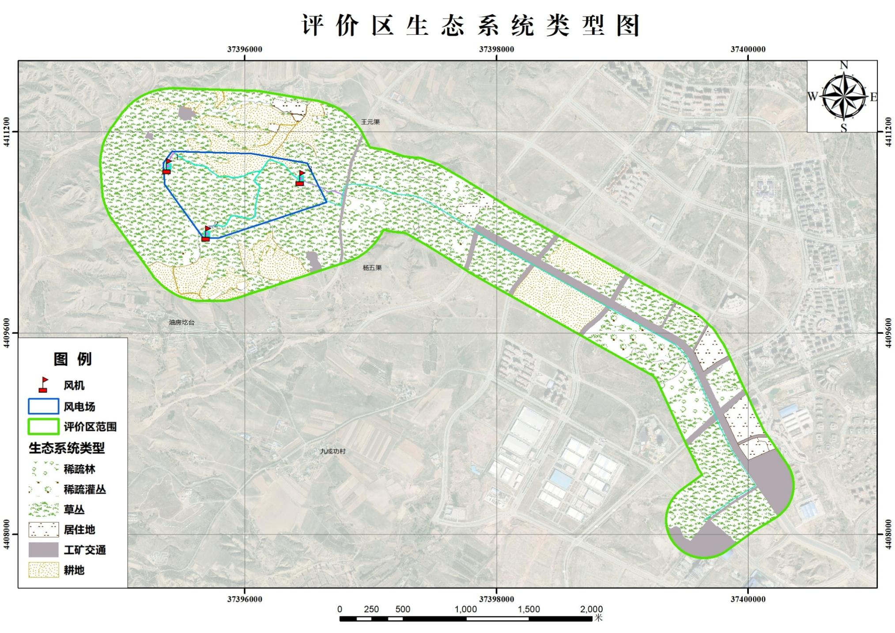

附图12 生态系统类型图
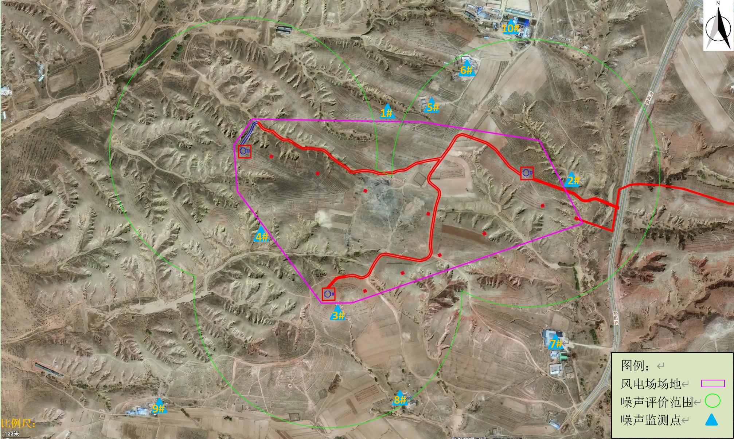

附图13 声环境质量现状监测布点图
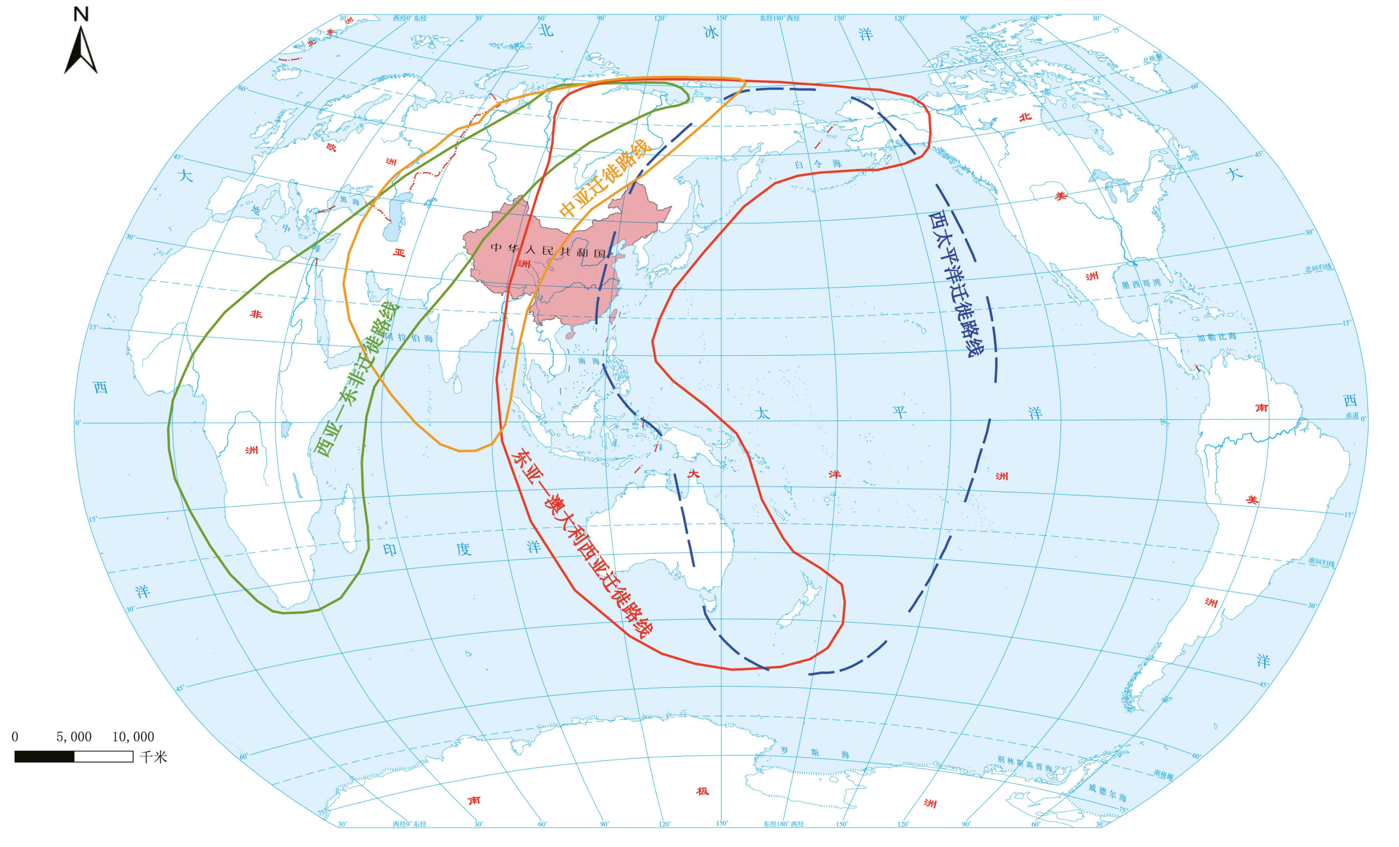
本项目

附图14 中国候鸟迁徙路线示意图

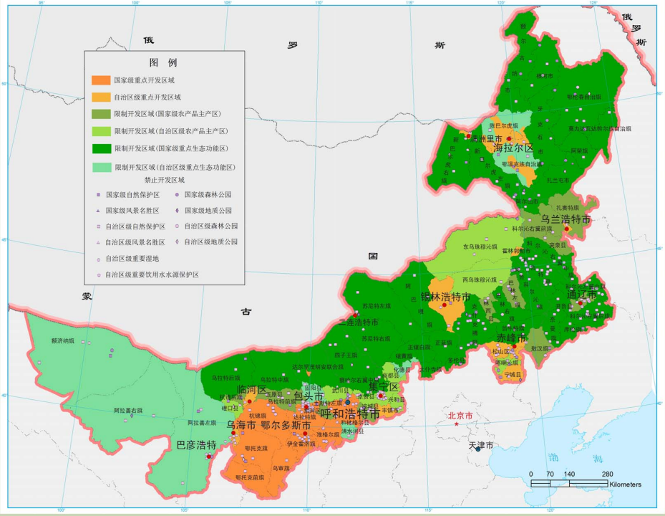
本项目

附图15 主体功能区规划图

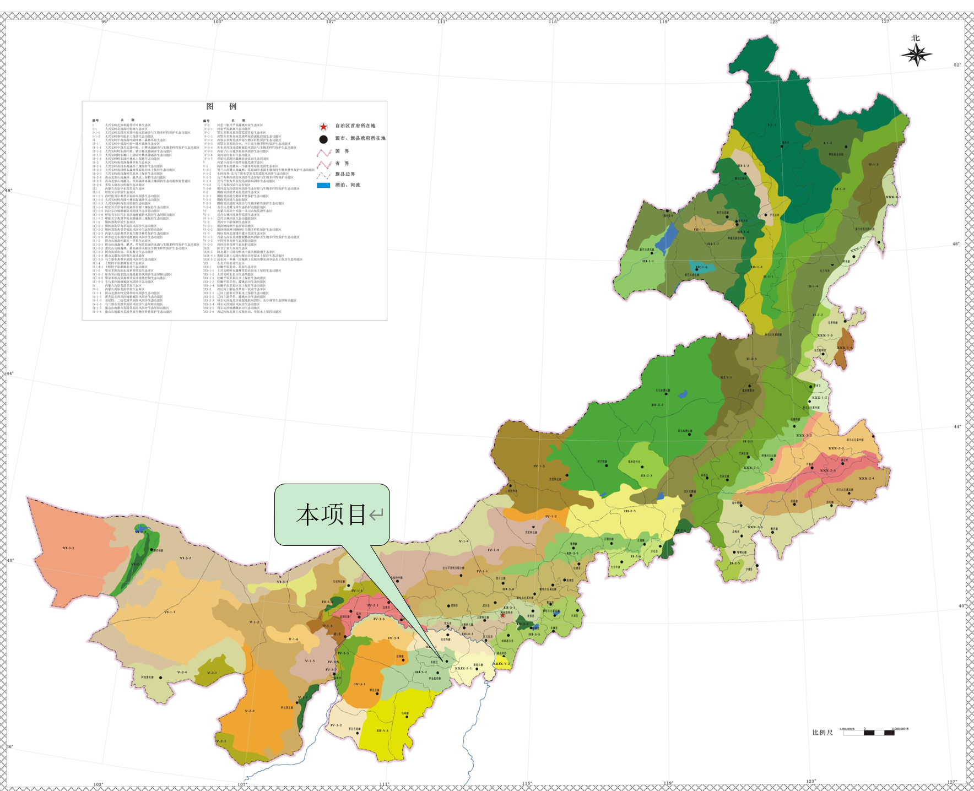

附图16 内蒙古自治区生态功能规划图及项目位置示意图
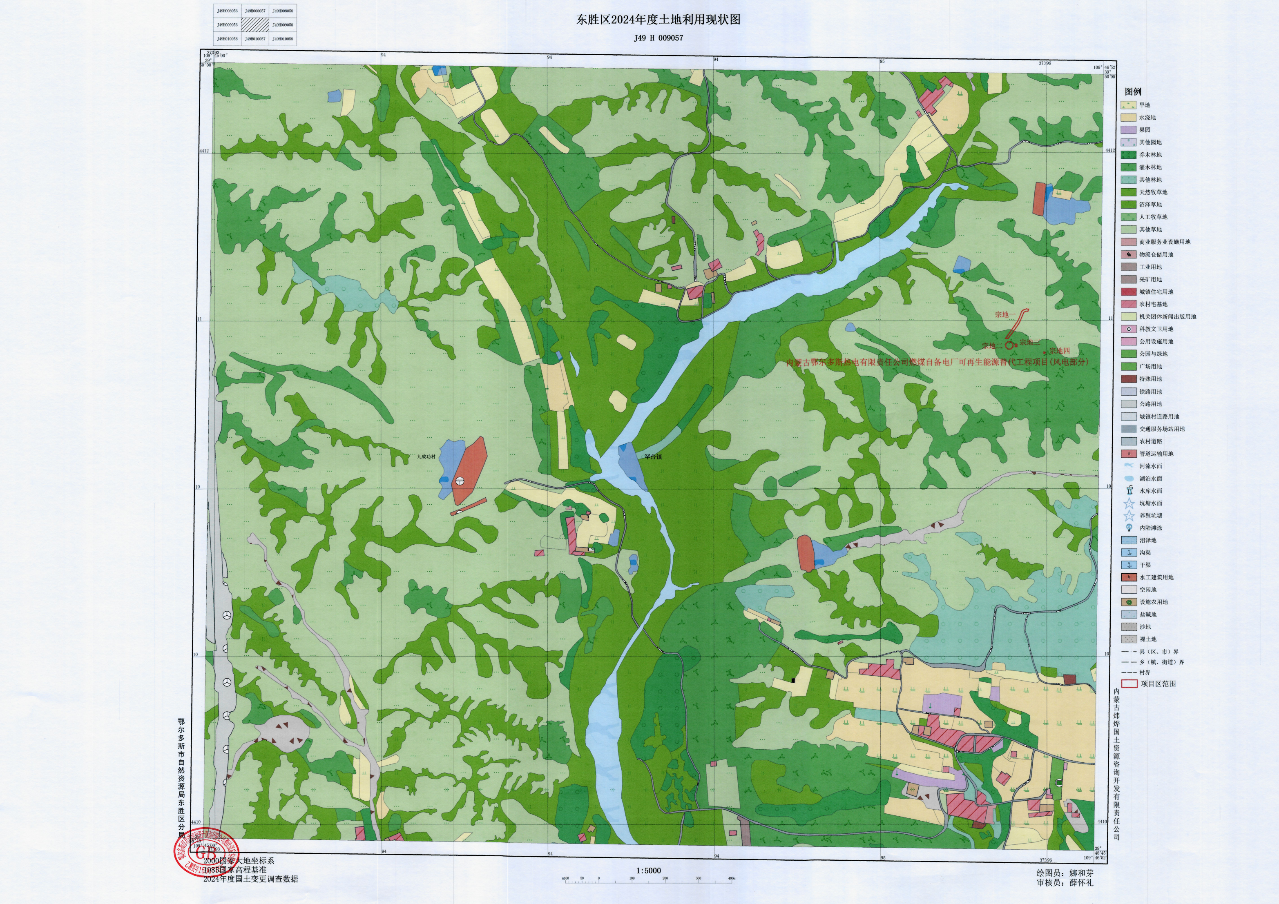
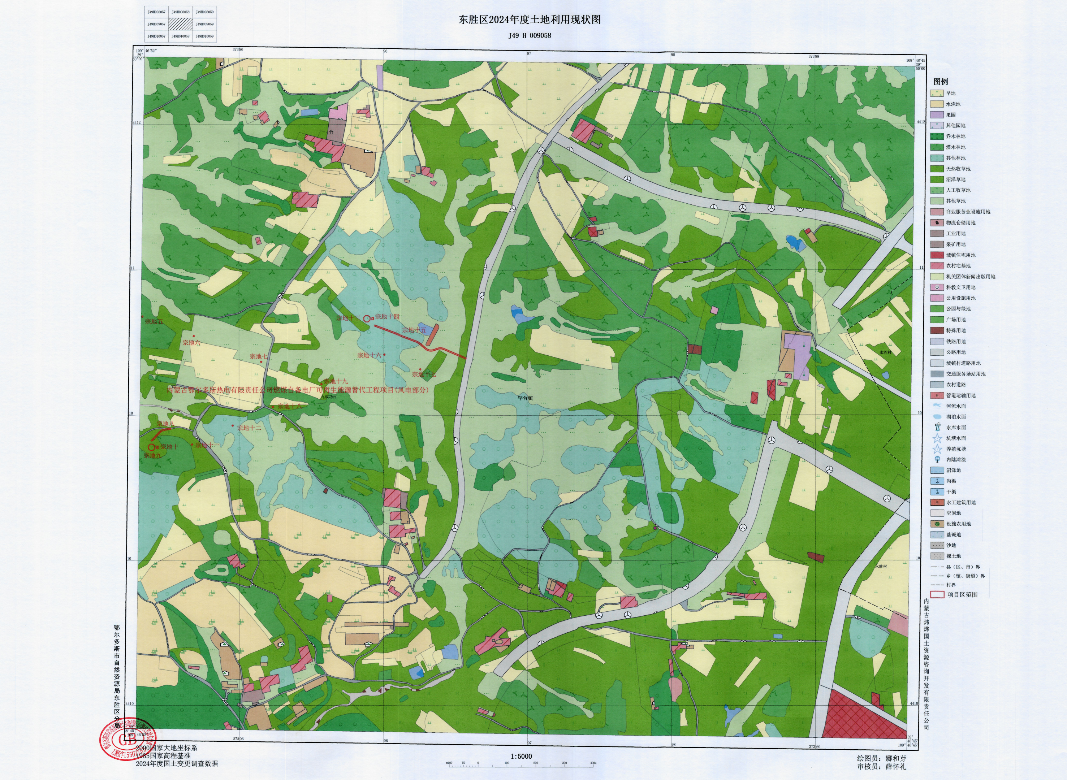

附图17 东胜区土地利用现状图及本项目占地现状

